

Marco Fiscal de Mediano Plazo

2020-2024

Ministerio de Finanzas Públicas

Dirección de Análisis y Política Fiscal

Septiembre de 2019

Contenido

Introducción 1

I. Entorno Macroeconómico y Perspectivas de Mediano Plazo 2

1.1 Contexto Macroeconómico Internacional 2

1.1.1. Economía Mundial 2

1.1.2. Evolución de los Principales Socios Comerciales de Guatemala 4

1.1.3. Comportamiento del precio del petróleo y perspectivas 10

1.1.4. Perspectivas de la Economía Mundial y Economías Avanzadas 2019 - 2020 13

1.2 Contexto Económico Nacional 16

1.2.1. Sector Real 16

1.2.2. Sector Monetario 19

1.2.3. Sector Externo 21

1.3 Escenario macroeconómico 2019 26

1.3.1 Producto Interno Bruto 26

1.3.2 Inflación 27

1.3.3 Exportaciones 28

1.3.4 Importaciones 28

1.4 Escenario Macroeconómico de Mediano Plazo (2020 – 2024) 29

1.5 Supuestos macroeconómicos 30

1.5.1. Contexto internacional 30

1.5.2. Inflación externa 31

1.5.3. Precio de los productos de exportación: 31

1.6 Supuestos del Mercado Interno 32

1.6.1. Inflación Doméstica: 32

1.6.2. Salarios y empleo 33

1.6.3. Producto Interno Bruto 34

1.7 Proyecciones de Mediano Plazo 36

II. Marco Fiscal de Mediano Plazo 37

2.1. Desempeño de la Política Fiscal 2017 - 2018 38

2.1.1. Ingresos fiscales 38

2.1.2. Gasto Público 39

2.1.3. Déficit Fiscal y su Financiamiento 44

2.1.4. Resultado del Sector Público No Financiero Consolidado 45

2.2. Desempeño de la Política Fiscal a abril de 2019 y Perspectivas de Cierre 48

2.2.1. Situación Fiscal al 30 de abril 2019 48

2.2.2. Perspectivas de Cierre 2019 52

2.3. Escenario Fiscal de Mediano Plazo 2020 - 2024 55

2.3.1. Objetivos y Lineamientos Estratégicos de la Política Fiscal 56

2.3.2 Estrategia Fiscal de Mediano Plazo 59

2.3.3 Metas de política fiscal para el período 2020 -2024 70

2.3.4 Proyecciones Fiscales de Mediano Plazo 71

2.3.5. Perspectivas del Endeudamiento Público 81

2.3.6 El Ciclo Económico y la Orientación de la Política Fiscal 86

2.3.7. Escenarios Alternativos en las Proyecciones de Recaudación Tributaria 88

Anexos 92

Resumen Ejes estratégicos de la EFA y principales impactos 94

Contenido gráfico

Gráfica 1 Crecimiento Económico Mundial (%) 2

Gráfica 2 Crecimiento económico de Estados Unidos 7

Gráfica 3 Comercio de bienes de Estados Unidos de América 8

Gráfica 4 Pérdidas del PIB real según escenarios comerciales 9

Gráfica 5 Precio Spot del Petróleo WTI (US Dólar por barril) 11

Gráfica 6 Precio del petróleo crudo WTI y NYMEX intervalos de confianza (dólar por barril) 12

Gráfica 7 Producción de OPEP (millones de barriles diarios) 12

Gráfica 8 Probabilidad de que el precio Spot del WTI exceda o caiga de ciertos valores 13

Gráfica 9 Proyecciones de crecimiento mundial 14

Gráfica 10 Contribución al crecimiento global, por país / región 16

Gráfica 11 Producto Interno Bruto por actividad económica 17

Gráfica 12 Crecimiento del PIB Real por destino de gasto 17

Gráfica 13 Promedio de representación del PIB 18

Gráfica 14 Formación Bruta de Capital Fijo 18

Gráfica 15 Ritmo inflacionario 19

Gráfica 16 Tasa de Crecimiento Interanual de Crédito al Sector Privado 20

Gráfica 17 Tasa de Interés Líder de Política Monetaria 20

Gráfica 18 Tasa de Crecimiento de Remesas en Centroamérica 23

Gráfica 19 Inversión Extranjera Directa 24

Gráfica 20 Reservas Monetarias Internacionales 25

Gráfica 21 Tipo de cambio promedio ponderado del mercado institucional de divisas 25

Gráfica 22 Índice Mensual de la Actividad Económica 27

Gráfica 23 Inflación por rubro 27

Gráfica 24 Evolución del salario mínimo. Salarios mínimos mensuales, ajustados por inflación (reales) índice (2002=100) 33

Gráfica 25 Encuesta de expectativas de empleo en Guatemala 34

Gráfica 26 Carga Tributaria 38

Gráfica 27 Ritmo de Ejecución de Gasto Público 40

Gráfica 28 Grado de Ejecución Presupuestaria Institucional 44

Gráfica 29 Resultado Fiscal 45

Gráfica 30 Brecha de recaudación tributaria acumulada a abril 48

Gráfica 31 IVA doméstico e importaciones 49

Gráfica 32 Ritmo de Ejecución del Gasto 50

Gráfica 33 Resultado Presupuestario y Colocación de Bonos del Tesoro a abril 2019 52

Gráfica 34 Evolución de la recaudación tributaria 53

Gráfica 35 Déficit Fiscal, 55

Gráfica 36 Identificación de factores externos que inciden en la insuficiente recaudación tributaria 59

Gráfica 37 Identificación de factores internos que inciden en la insuficiente recaudación tributaria 60

Gráfica 38 Ingresos Fiscales 2020-2024 71

Gráfica 39 Carga Tributaria 2014-2024 77

Gráfica 40 Rigideces Presupuestarias 78

Gráfica 41 Asignación total de Gasto Público 78

Gráfica 42 Déficit Fiscal y su financiamiento 80

Gráfica 43 Plazo y rendimiento histórico de la Colocación de Bonos del Tesoro en Mercado Doméstico 81

Gráfica 44 Indicadores de Solvencia de la Deuda Pública 82

Gráfica 45 Indicadores de Solvencia en Centroamérica 83

Gráfica 46 Reservas Monetarias Internacionales / Deuda Externa 84

Gráfica 47 Indicadores de Liquidez de la Deuda Pública 84

Gráfica 48 Vulnerabilidad del Perfil de la Deuda Pública 85

Gráfica 49 EMBI calculado para países de América Latina 86

Gráfica 50 Balance cíclicamente ajustado y observado 87

Gráfica 51 Impulso Fiscal 88

Gráfica 52 Carga Tributaria, escenario presupuesto vrs. Pesimista 91

Cuadros

Tabla 1 Panorama de las proyecciones de la economía mundial 3

Tabla 2 Importaciones y exportaciones 22

Tabla 3 Remesas en Guatemala 24

Tabla 4 Empleados clasificados de acuerdo al tamaño de la organización 34

Tabla 5 Proyecciones de variables macroeconómicas 37

Tabla 6 Ejecución de programas de entidades seleccionadas 43

Tabla 7 Sector Público No Financiero, Cuenta Económica Consolidada (% del PIB) 47

Tabla 8 Ejecución de programas de entidades seleccionadas 51

Tabla 9 Estimación de la Ejecución Institucional 54

Tabla 10 Resultados Estratégicos de Desarrollo 62

Tabla 11 Base de Estimación por Impuesto 74

Tabla 12 Escenario macroeconómico 2020-2024 75

Tabla 13 Recaudación Tributaria Neta 76

Tabla 14 Techos Presupuestarios 2020-2024 79

Tabla 15 Escenario macroeconómico optimista 88

Tabla 16 Proyección de Recaudación Tributaria 89

Tabla 17 Escenario macroeconómico pesimista 90

Tabla 18 Recaudación Tributaria por Impuesto 90

# Introducción

El Ministerio de Finanzas Públicas de conformidad a lo que establece el Artículo 3, del Acuerdo Gubernativo 112-2018, es la entidad responsable de cumplir y hacer cumplir todo lo relativo al régimen jurídico hacendario del Estado, incluyendo la formulación de la política fiscal, administración de los ingresos fiscales, gestión de financiamiento interno y externo, ejecución presupuestaria, registro, control y administración de los bienes que constituyen el patrimonio del Estado. En este sentido la formulación de la política fiscal se le delega a la Dirección de Análisis y Política Fiscal, por ser la dependencia del Ministerio de Finanzas Públicas que tiene la responsabilidad de la formulación de propuesta y seguimiento de la política fiscal; así como de concentrar y proveer información de índole fiscal, mediante análisis económicos y fiscales (Artículo 54 del Acuerdo Gubernativo 112-2018).

De esta cuenta, la Dirección de Análisis y Política Fiscal, presenta el documento “Marco Fiscal de Mediano Plazo (MFMP) 2019-2024”, como apoyo para la mejor compresión de la política fiscal en un horizonte de mediano plazo, fortaleciendo con ello la transparencia, rendición de cuentas y la credibilidad de las finanzas públicas. En este sentido, su objetivo es además contribuir a la predictibilidad y certeza de las decisiones de la Política Fiscal y, de esta manera se pueda prever el efecto que tienen las políticas de ingresos, gastos y financiamiento en la economía y en el desarrollo social.

El MFMP, como instrumento de política fiscal de mediano y largo plazo, está estructurado con los siguientes apartados: I. Entorno Macroeconómico y Perspectivas de Mediano Plazo, donde se resume el contexto mundial, socios comerciales, los precios del petróleo y perspectivas. Asimismo, se hace un exhaustivo análisis del contexto nacional para los diferentes sectores (real, monetario, externo, etc.). Asimismo, se presentan las proyecciones macroeconómicas destacando los principales supuestos tanto desde el punto de vista externo como en el ámbito nacional. En el apartado II, el análisis se focaliza en el Marco Fiscal de Mediano Plazo, el cual tiene tres componentes: examina el desempeño de la política fiscal 2017 y 2018 a través de sus diferentes variables, incluyendo los resultados del Sector Público No Financiero consolidado; luego centra su análisis en el 2019, sobre la evolución de la política y variables de ingreso, gasto y financiamiento, incluyendo las perspectivas de cierre. Posteriormente, teniendo como base el análisis previo y la consistencia en sus variables, se define el escenario fiscal de mediano plazo 2020 - 2024 , estableciendo para el efecto la determinación de los objetivos, lineamientos y estrategias de la política fiscal, así como las estimaciones de los principales agregados fiscales, incluyendo un análisis de la deuda pública, del ciclo económico y la política fiscal, y se analizan algunos escenarios alternativos en la recaudación tributaria, que podrían gestarse ante un eventual cambio en las proyecciones macroeconómicas consideradas en el Proyecto de Presupuesto.

1. **Entorno Macroeconómico y Perspectivas de Mediano Plazo**

## Contexto Macroeconómico Internacional

### **Economía Mundial**

Según informes de los organismos financieros internacionales, tales como el Fondo Monetario Internacional -FMI-, para el 2017 hubo una recuperación de la economía mundial, la cual cobró impulso desde mediados de 2016, permitiendo reafirmar dicho crecimiento económico. La aceleración tuvo un repunte notable del comercio internacional; el motor de este repunte fue la recuperación de la inversión en las economías avanzadas, el vigoroso crecimiento ininterrumpido en las economías emergentes de Asia, un repunte notable de las economías emergentes de Europa e indicios de recuperación en varios exportadores de materias primas. Las proyecciones indicaban que la economía mundial crecería a un ritmo de 3.5 % en 2017, sin embargo, este mostró un crecimiento ligeramente superior, al alcanzar el 3.7%, lo cual representó un aumento significativo referente al 3.1% del año 2016.

La proyección según el FMI -WEO abril 2018- preveía que el crecimiento mundial aumentara a 3.9% tanto en 2018 como en 2019. Sin embargo, la expansión mundial se fue debilitando, estimando que en el 2018 -WEO abril 2019- dicho crecimiento mundial fue de 3.6%, es decir 0.3 puntos porcentuales menos, lo cual es una señal de desaceleración económica mundial.

**Gráfica 1 Crecimiento Económico Mundial (%)**

Según CEPAL, en 2018 se observaron mayores niveles de volatilidad en los mercados financieros y salidas de flujos de capitales desde los mercados emergentes. El índice VIX de los Estados Unidos[1] de América (EEUU) y su equivalente para los mercados emergentes (índice VXEEM) experimentaron continuos episodios de alza, asociados con la guerra comercial entre China y los EEUU, el aumento de las tensiones entre los EEUU y Turquía, y la situación económica de Italia, así mismo, las economías avanzadas en su conjunto crecieron un 2.2% en 2018, 0.2 puntos porcentuales por debajo de la tasa de 2017. La actividad económica de los países de la zona del euro se expandió un 1.8% en 2018, 0.6 puntos porcentuales por debajo de la tasa de 2017, con una desaceleración en la mayor parte de los países, incluidas las mayores economías (Alemania, España, Francia e Italia).

**Tabla 1 Panorama de las proyecciones de la economía mundial**

Porcentaje de crecimiento

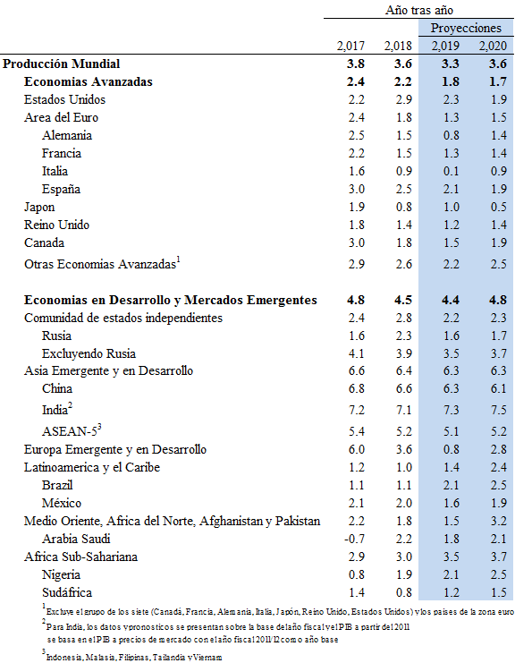

Fuente: WEO Abril 2019, Fondo Monetario Internacional -FMI-

### **Evolución de los Principales Socios Comerciales de Guatemala**

* + - 1. **Centroamérica y República Dominicana**

La actividad económica de los países de Centroamérica y República Dominicana -CARD-, se expandió en promedio un 4.0% en 2018, misma tasa que la registrada en 2017. Por séptimo año consecutivo, el dinamismo de CARD fue mayor que el promedio de toda América Latina y el Caribe, que se expandió un 1,2% en 2018. La brecha de crecimiento entre los países del CARD se amplió considerablemente. Por un lado, la República Dominicana tuvo una expansión notable (7.0%), impulsada en particular por las exportaciones de zonas francas y el dinamismo de la construcción y las comunicaciones. En sentido contrario, la crisis sociopolítica de Nicaragua tuvo un impacto significativo en la actividad económica (-4.1%). Costa Rica, Honduras y Panamá experimentaron una desaceleración, mientras que en El Salvador y Guatemala se observó una ligera aceleración.

En 2018 el mercado interno volvió a ser el motor principal de crecimiento de CARD. Esta expansión estuvo fincada principalmente en el consumo privado, que aportó 2.8 puntos porcentuales al crecimiento del PIB, debido a mayores ingresos de remesas familiares, una inflación moderada y un crédito al sector privado que siguió mostrando dinamismo. La formación bruta de capital fijo aportó 1.5 puntos porcentuales al crecimiento del PIB, gracias a la expansión del sector construcción.

Para la Secretaria del Consejo Monetario Centroamericano -SECMCA- Las bajas presiones inflacionarias fueron causadas, en parte, por la caída en los precios de los productos básicos (commodities) en el último trimestre del 2018. La actividad económica de la región, en promedio, continuó manteniendo un desempeño relativamente favorable en 2018. Esta registró un crecimiento de 3.8% al cierre del año, inferior a la media de 4.5% de las economías emergentes y en desarrollo, pero levemente superior al promedio mundial (3.6%) y, ciertamente, más destacable que el de América Latina y el Caribe (1%). Al finalizar el año 2018, CARD acumuló un déficit en su cuenta corriente de 1.5% del PIB regional; lo que reflejó un deterioro con respecto al resultado observado el año previo. Sobre este resultado influyeron, entre otros factores, el aumento de las importaciones de bienes (6.9%) debido en gran medida al alza de los precios del petróleo y sus derivados, y el incremento en los pagos por ingreso primario (5.6%), incluyendo la retribución de la inversión extranjera directa.

La región ha transitado paulatinamente hacia balances fiscales más mesurados, pasando de un déficit de 4.2% del PIB en el 2012 a estabilizarse alrededor del 2.7% en los últimos tres años. Lo anterior ha sido resultado de la adopción, en general en todos los países de la zona, de medidas para mejorar la captación de ingresos y contener el gasto público. A lo largo del 2018 las condiciones financieras continuaron restringiéndose, ocasionando un entorno con menor liquidez y ralentización el crédito. Sin embargo, la situación regional ha sido influida, principalmente, por el desempeño financiero en Costa Rica, Guatemala y Nicaragua. Mucho del entorno externo observado en 2018 prevalecería durante el año 2019 junto con algunos retos domésticos, que no son nuevos, pero que van a adquirir particular relevancia en el futuro cercano para los países de la región

* + - 1. **México**

Según el Banco de México el consumo privado es la partida más relevante dentro del PIB del país, ya que representa el 66% de esta seguida de las exportaciones e importaciones, en el 2017 la economía alcanzó un crecimiento de 2.1%, las exportaciones fueron el rubro que más creció (9.8% respecto al 2016), seguidas de las importaciones de bienes y servicios que mostraron un incremento de 8.8%. El consumo mostró un crecimiento promedio de 3.3% en el 2017. Por su parte, el gasto de gobierno disminuyó 2.8%, mientras que la inversión (que debería ser el motor de la economía) cayó 1.7%. Podría afirmarse que**el crecimiento económico de México está sustentado por el aumento de las exportaciones,** de las cuales el 79.8% tienen como destino EEUU, 2.8% Canadá, 16.4% un grupo de 43 países y el restante uno por ciento al resto del mundo.

Ante una continua presión en el mercado cambiario a principios de 2017 y una aceleración inflacionaria que desbordó el límite superior de la meta de inflación del Banco Central, la política monetaria siguió en la postura restrictiva iniciada a fines de 2015, con un diferencial creciente con respecto a la tasa de interés de la Reserva Federal en EEUU. Esta postura, sin embargo, no fue crecientemente restrictiva en 2017 si se toma en cuenta que el aumento de la tasa de interés objetivo, la cual se ubicó en 2.5%, menor que el de la inflación (3.4%). Por su parte, la política fiscal acentuó las medidas contractivas de gasto público con el fin de revertir la trayectoria ascendente del coeficiente de deuda pública / PIB, que caracterizó el periodo a partir de 2008. Así, 2017 registró una postura fiscal restrictiva por tercer año consecutivo. El cambio en el superávit primario estructural, balance que ajusta los ingresos públicos por el estado del ciclo económico y el del precio del petróleo, fue de 1.2% del PIB, el mayor de los últimos tres años, que, en conjunto, han registrado una restricción fiscal acumulada de 2.2 puntos porcentuales del PIB.

En este contexto, la actividad económica de 2017 en su conjunto se desaceleró con respecto a años anteriores y el PIB registró la tasa de crecimiento más baja. Por su parte, la economía mexicana creció 2.0% en 2018, es decir un punto porcentual menor al 2.1% del 2017 y casi en línea con el consenso de expectativas de principios del 2018, que se ubicaba en 2.2%. Esta cifra es bastante moderada dada la aceleración en el crecimiento económico a nivel global y en particular de EEUU observado durante el 2018.

El crecimiento económico en México fue afectado por factores como el continuo declive de la producción de petróleo, una desaceleración en el consumo y un bajo desempeño de la inversión pública y, en menor grado, de la privada. La inversión y el gasto público fueron recortados debido al plan para reducir la deuda pública como porcentaje del PIB, mientras que la inversión privada fue afectada por incertidumbre en torno a la renegociación del Tratado de Libre Comercio de América del Norte, la elección presidencial y un endurecimiento en las condiciones financieras a nivel global. Asimismo, la economía mexicana enfrentó una política monetaria restrictiva en la que el banco central de México ha incrementado la tasa de interés en 5.25 puntos porcentuales desde que comenzó su ciclo de alzas a finales del 2015.

En su informe del Fondo Monetario Internacional (FMI) WEO abril 2019, prevé una desaceleración generalizada en la economía mundial para el año 2019, en particular por un menor desempeño en las economías más avanzadas. En dicho reporte, el organismo multilateral recortó la previsión para México a 1.6% al cierre de 2019 y 1.9% para el 2020.

* + - 1. **La economía de Estados Unidos de América**

A pesar de los huracanes que tuvieron lugar en la segunda mitad del año 2017 y que causaron ciertos cambios, sus impactos en la actividad agregada no fueron de una magnitud considerable ya que tuvo una notable aceleración la economía, como consecuencia de un crecimiento tanto de la demanda interna como externa. Según el departamento de comercio de EEUU dicha economía creció una décima menos de lo anticipado en el cuarto trimestre, a una tasa anualizada del 2.5%. La moderación es notable cuando se compara con el 3.2% del tercero. El crecimiento para el conjunto de 2017 quedó en 2.3% frente al 1.5% del 2016.

Después de tres alzas a partir de diciembre de 2016, en septiembre de 2017 la Reserva Federal de los EEUU mantuvo sin cambios la tasa de interés de política, sin embargo en julio de 2019 por primera vez desde la gran crisis financiera de 2008, la Reserva Federal de EEUU (Fed) disminuyó las tasas de interés, haciendo en un contexto de desaceleración global y de incertidumbre generada por la guerra comercial entre EEUU y China y las débiles presiones inflacionarias, dicho recorte fue de 0.25%, una decisión que deja o sitúa en un rango entre el 2,0% y el 2,25%.

En 2018, se intensificó la aceleración, de la mano del mayor crecimiento de la demanda externa y principalmente de los efectos de la reforma tributaria aprobada a finales del año 2017. Sin embargo, este escenario planteó riesgos, en la medida en la que se adoptó una política fiscal expansionista en un momento en el cual el producto se encontraba en su nivel potencial.

El consumo privado, que representa las dos terceras partes del crecimiento estadounidense –una economía que descansa, cada vez más, sobre el sector servicios-, avanzó a una tasa anualizada del 2.8% en los tres últimos meses del 2018, ocho décimas menos que en el tercer trimestre del mismo año. Esta moderación desplazó el impulso de la inversión empresarial, que pasó de crecer 2.5% al 6.2%.

El mayor crecimiento de la economía de los EEUU en 2018 fue impulsado principalmente por estímulos fiscales orientados a reducir el impuesto sobre la renta y la tasa impositiva corporativa, contrarrestó la menor expansión de economías grandes como las de Canadá, China, Japón y la Unión Europea. Aunque el mercado laboral en los EEUU sigue fuerte, el crecimiento de la actividad económica se ha desacelerado ya que se moderó en el cuarto trimestre hasta una tasa anualizada de 2.5%, desde el 3.1% del tercero y el 3.2% en el segundo y mantenido en el 2.9% el dato de crecimiento para el conjunto de 2018, su mayor expansión desde 2015 frente al 2.4% de 2017, todo ello además por la tendencia hacia una política fiscal más blanda, marca quizás el mayor cambio en política económica en una generación.

La economía de los EEUU de América es la principal determinante del comercio con Guatemala, tanto en su relación bilateral como el efecto que ejerce sobre la región centroamericana y que afecta a la economía guatemalteca por ser el segundo socio comercial, por lo que es relevante analizar la situación actual y las perspectivas de dicha economía contenidas en el siguiente recuadro.

|  |
| --- |
| **EL SUPERCICLO DE CRECIMIENTO DE LOS ESTADOS UNIDOS DE NORTEAMERICA**  La economía de los EEUU de América se ha caracterizado en los últimos años por un crecimiento económico robusto, una política fiscal expansiva, una tasa de desempleo que se ubica por debajo de su tasa natural y un entorno externo favorable. De persistir dicho comportamiento (hasta julio del presente año), la actual expansión económica sería la más prolongada que se haya registrado en la historia moderna de dicho país. Sin embargo, desde finales del año anterior, los riesgos a la baja para la actividad económica mundial han aumentado, en un contexto en el que prevalece la incertidumbre en algunas de las economías avanzadas, las condiciones financieras a nivel mundial son más restrictivas, la economía china se ha desacelerado y las tensiones comerciales se han agudizado. De acuerdo al Fondo Monetario Internacional (FMI), se prevé que el crecimiento en EEUU de América disminuya a 2.5% en 2019 y posteriormente a 1.8% en 2020, conforme se desvanezcan los efectos del estímulo fiscal y la tasa de los fondos federales supere temporalmente la tasa de interés neutral. Sin embargo, el ritmo de expansión proyectado es superior a la tasa de crecimiento potencial estimada para la economía estadounidense en ambos años. Un sólido crecimiento de la demanda interna propiciaría el aumento de las importaciones y contribuiría a ampliar el déficit en cuenta corriente de dicho país. En ese sentido, si bien no se trata necesariamente del inicio de una desaceleración importante, hay que considerar diversos riesgos que han ido intensificándose y que podrían afectar no sólo a EEUU de América, sino también a los países del grupo de economías emergentes y en desarrollo. Entre estos riesgos destacan el aumento en la probabilidad de recesión para los próximos doce meses, medida con base en el diferencial de rendimientos de Bonos del Tesoro estadounidense a tres meses y a diez años; la apreciación del dólar estadounidense desde mediados del año pasado; y el aumento en las tensiones comerciales. Dichas condiciones, en conjunto con una posible desaceleración o recesión de la economía de EEUU de América, podrían socavar la reciente recuperación observada en varias economías de la región y provocar una pronunciada desaceleración en el ritmo de crecimiento hasta ahora previsto. En este contexto, en términos de política monetaria, la posible respuesta de los bancos centrales a una desaceleración profunda o prolongada en EEUU de América, continúa siendo objeto de un amplio debate. Por ejemplo, en recesiones anteriores, la Reserva Federal (FED) respondió con una reducción de hasta 500 puntos básicos y, durante la crisis económica y financiera de 2008-2009, la FED utilizó ampliamente sus balances. No obstante, como en la mayoría de bancos centrales la tasa de interés sigue siendo baja, y todavía se está llevando a cabo la normalización de sus balances, posiblemente no podría aplicarse la misma respuesta de política monetaria ante la materialización de una eventual desaceleración y, por tanto, la siguiente línea de defensa sería la política fiscal, ámbito en el cual muchos observadores insisten en que el margen de maniobra ha ido disminuyendo, sobre todo en EEUU de América tras los recortes de impuestos y el incremento del gasto.  **Gráfica 2 Crecimiento económico de Estados Unidos**    Lo cierto es que, de acuerdo al FMI, en muchos países, los déficits fiscales siguen siendo demasiado elevados para estabilizar o reducir la deuda. Al mismo tiempo, si la próxima desaceleración genera desempleo y capacidad económica ociosa, es de esperar que los multiplicadores crezcan, lo cual devolvería a la política fiscal parte de su fuerza, incluso con un nivel de deuda elevado.  Fuente: BANGUAT de: Fondo Monetario Internacional (2018). Perspectivas Económicas: Las Américas. Octubre. Fondo Monetario Internacional (2019). Perspectivas de la Economía Mundial: Actualización. Enero. Oficina Nacional de Investigación Económica (2019). BBVA Research. Situación de los EEUU de América. Primer Trimestre 2019. |

En el contexto macroeconómico internacional analizado, los riesgos a la baja persisten y pueden afectar las proyecciones que se realicen. El principal riesgo para la definición de un marco macroeconómico de mediano plazo que sea consistente con las proyecciones fiscales del Marco Macro Fiscal de Mediano Plazo, radica en la imposición de aranceles que EEUU de América ha aprobado a sus socios comerciales, en especial a China, así como las respuestas de dichos socios.

**EFECTOS DE LA IMPOSICIÓN DE ARANCELES POR PARTE DE LOS ESTADOS UNIDOS DE AMÉRICA Y REPRESALIAS DE SUS SOCIOS COMERCIALES**

Las actuales tensiones comerciales entre los EEUU de América y la República Popular China, aunadas a la incertidumbre relacionada con las políticas que las acompañan, plantean importantes riesgos a la baja para el crecimiento económico mundial. En efecto, es probable que las medidas comerciales proteccionistas se intensifiquen más, ya que el gobierno estadounidense ha planteado la imposición de un conjunto más amplio de aranceles sobre las importaciones de bienes procedentes de sus principales socios comerciales.

Asimismo, algunas economías emergentes, ante la alta exposición comercial frente a los EEUU de América y la República Popular China, pueden verse seriamente afectadas por los cambios en la política comercial de estos países. Un estudio del Fondo Monetario Internacional (FMI) elaborado por Cáceres et al. (2018) cuantificó el impacto que las medidas arancelarias han tenido sobre la economía estadounidense y algunos de sus principales socios comerciales.

Al respecto, los autores indican que, durante 2018, el gobierno estadounidense implementó una serie de medidas de política comercial, incluyendo aranceles a las importaciones de acero y aluminio procedentes de Canadá, la Unión Europea, Rusia, México y la República Popular China; asimismo, impuso aranceles específicos a las importaciones chinas por un valor de US$200,000 millones con una tasa de 10%, la cual podría incrementarse a 25% a inicios de 2019. Dichas acciones han originado represalias por parte de sus principales socios comerciales, imponiendo medidas arancelarias sobre bienes de exportación estadounidenses. Cabe destacar que las tensiones comerciales podrían agravarse, dado que el gobierno estadounidense ha anunciado medidas comerciales adicionales, ampliando los aranceles de importación a bienes sensibles como automóviles y partes automotrices.

Asimismo, los autores destacan que el total de las importaciones de bienes y servicios de los EEUU de América alcanzó una cifra de US$2.9 billones en 2017, de los cuales aproximadamente el 80% fueron importaciones de bienes. Por su parte, las exportaciones de bienes y servicios alcanzaron una cifra US$2.4 billones en 2017, de los cuales aproximadamente dos tercios fueron exportaciones de bienes. Vale destacar que la República Popular China, la Zona del Euro, así como Canadá y México (miembros del actual Tratado de Libre Comercio de América del Norte), representan alrededor del 60% del total del comercio de mercancías de los EEUU de América.

**Gráfica 3 Comercio de bienes de Estados Unidos de América**

Fuente: Fondo Monetario Internacional

En ese contexto, de acuerdo con los resultados obtenidos por los autores, los efectos directos de las medidas de política comercial aplicadas por el gobierno estadounidense y las represalias por parte de sus principales socios comerciales, siguen siendo moderados para el comercio mundial; sin embargo, los efectos indirectos de las actuales medidas proteccionistas podrían ser más perjudiciales, especialmente si las tensiones se agudizan.

**Gráfica 4 Pérdidas del PIB real según escenarios comerciales**

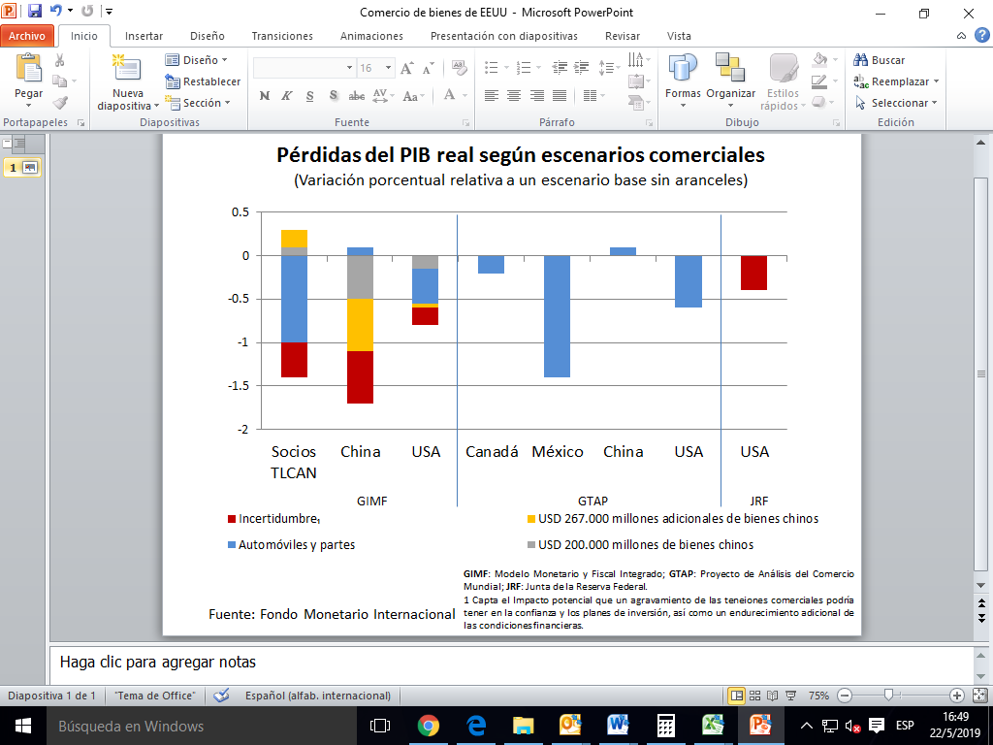

Dichos efectos podrían generar una mayor incertidumbre, provocando la postergación de los planes de inversión y de consumo por parte de las empresas y los hogares, así como una mayor volatilidad en los mercados financieros. Por otra parte, el resultado de los modelos demuestra que los efectos indirectos influyen significativamente en la actividad económica, tanto de los EEUU de América como de otros países, incluyendo algunas economías emergentes (Brasil, Chile, Colombia, México y Perú, entre otras) los cuales continúan siendo vulnerables a la incertidumbre asociada a la volatilidad de los mercados financieros y al aumento de los diferenciales de riesgo a nivel mundial. Los autores concluyen que un aumento de las tensiones comerciales incrementaría los efectos adversos en el crecimiento económico mundial, repercutiendo de forma heterogénea no solo entre países, sino también entre sectores, lo cual afectaría significativamente las cadenas de valor a nivel global, provocando también importantes distorsiones en los mercados laborales y financieros internacionales.

Fuente: Carlos Cáceres, Diego Cerdeiro, Troy Matheson y Peter Williams (2018). “Perspectivas Económicas: Las Américas. Una Recuperación Dispareja”. FMI. Octubre. -Evaluación de Política Monetaria -BANGUAT 2018-2019

* + - 1. **La economía en la Zona del Euro:**

La zona del euro registró un crecimiento del 2.5% del PIB en 2017, Según la Eurostat.[2] La cifra es más de medio punto superior a la expansión de 2016, cuando se situó en el 1.8%, el crecimiento anual es también superior a la última estimación de la Comisión Europea en noviembre, cuando aumentó su proyección al 2.2% para el pasado año. La Zona del Euro registró así su mayor expansión desde los años previos a la crisis financiera mundial que golpeó el bloque europeo (En 2007, el crecimiento fue de 3%).

En el conjunto de los 28 países de la [Unión Europea](https://www.dinero.com/noticias/union-europea/89), la economía progresó un 2.5% en 2017, tras registrar un crecimiento del 0,6% en el último trimestre del año. El FMI también revisó al alza varios de sus pronósticos gracias a una mejor dinámica tanto de la demanda interna como de la externa, especial en [Alemania](https://www.dinero.com/noticias/alemania/301), Países Bajos e Italia. Por el contrario, el crecimiento de España fue a la baja para el 2018, producto de esa misma incertidumbre política en la confianza y la demanda. Así las cosas, presentaría para el 2019 un incremento en la perspectiva hasta 2.1%.

En el 2018 el crecimiento de la Zona del euro fue de 1.8% lo que supone su menor expansión en cuatro años. La economía de la zona euro mantuvo su crecimiento. En el conjunto de la UE, el PIB se ha expandido un 1.9% en el ejercicio, la cota anual más baja desde 2015, después de haber registrado un incremento del 0.2% entre octubre y diciembre del 2018. Además, la economía alemana, la mayor de la región, ha crecido un 1.4% en 2018 tras estancarse en el último trimestre.

El dato contrasta con el estirón del 0.7% que registró la economía española a final de año en tasa intertrimestral, lo que ha dejado el crecimiento del conjunto del año en el 2.5%, según los datos adelantados del Instituto Nacional de Estadística. Además de esto la economía de Portugal creció en 2018 un 2.1% cifra inferior en dos décimas a las previsiones del Gobierno para ese año, debido a la disminución de las exportaciones. La Comisión Europea ya auguraba un enfriamiento de la economía con un aumento del PIB del 1.3%.

Alemania e Italia explican el tímido avance del 0.2% que experimentó el PIB de la zona euro en el último trimestre del año 2018. La desaceleración en Europa se debe sin duda a una larga serie de factores transitorios, como la crisis de los chalecos amarillos en Francia o los problemas del sector del automóvil en Alemania.

Como consecuencia de una combinación de factores que lastraron la actividad en varios países, entre los cuales cabe mencionar 1) el deterioro de la confianza de los consumidores y las empresas; 2) las demoras provocadas por la adopción de las nuevas normas sobre emisiones de los vehículos que funcionan con diésel en Alemania; 3) la incertidumbre en torno a la política fiscal, los elevados diferenciales de los bonos soberanos y la caída de la inversión en Italia; y 4) las protestas callejeras que provocaron trastornos en las ventas minoristas y frenaron el gasto de consumo en Francia.

La creciente inquietud ante la posibilidad de que el Brexit ocurra sin mediar un acuerdo probablemente también haya pesado sobre el gasto en inversión en la zona del euro. Tras experimentar un notable repunte en 2017, las exportaciones de las economías de la zona del Euro se debilitaron considerablemente, en parte debido al escaso vigor del comercio dentro de la zona, que deterioró aún más la confianza dentro de la zona monetaria, así mismo tras la sustitución de Teresa Mey por Boris Johnson como primer ministro se está dando por supuesto que en octubre se producirá con seguridad el abandono de la Unión Europea tanto si se haya podido tener un acuerdo con la Unión Europea, como si no.

### **Comportamiento del precio del petróleo y perspectivas**

Los precios del petróleo crudo West Texas Intermediate (WTI)[3] promediaron $ 51 / bbl en 2017, un aumento de $ 7 / bbl en comparación con el promedio de 2016 y terminó el año con $ 6 / bbl más que a fines de 2016. Si bien los precios del petróleo han aumentado desde el segundo semestre de 2017 finalizaron en $ 60 / bbl, el precio más alto de fin de año desde 2013 ha sido durante 2018, cuando el crecimiento del precio ha sido más acelerado.

A pesar de la producción relativamente alta de petróleo crudo de los EE. UU., las reducciones en la producción de los miembros de la Organización de Países Exportadores de Petróleo (OPEP)[4] y la fuerte demanda mundial apoyaron los aumentos en el precio del petróleo crudo en 2017.

La producción de petróleo crudo de EE. UU aumentó en 2017 en más de 384,000 bpd, a 9.2 millones de bpd, según los datos hasta septiembre y las estimaciones de la Perspectiva de energía a corto plazo (STEO) de diciembre para el resto de 2017. El aumento fue impulsado por una menor producción en tierra (48). Especialmente en el área de la cuenca del Pérmico con un aumento estimado de casi 330,000 bpd de 2016 a 2017.

El precio del petróleo ha sido volátil en la medida que los mercados sopesan el impacto, llegando incluso a sobrepasar los US$70/Barril en septiembre y octubre del 2018 a pesar de que a inicios del

|  |
| --- |
| **Gráfica 5 Precio Spot del Petróleo WTI (US Dólar por barril)** |

año estaba levemente arriba de los US$60/Barril. Sin embargo, al final del año, regresó a precios aproximados del 2017 ya que cerró en diciembre en US$49/Barril En promedio en el año sobrepasó los US$ 60/Barril.

Con relación a la producción de la OPEP, luego de registrar un cumplimiento pleno de la cuota de reducción de producción durante la mayor parte de 2018, en lo que va del presente año el nivel de cumplimiento ha sido cercano al 100%, alcanzando en febrero un nivel levemente superior a lo pactado (107%), resultado, principalmente, del importante recorte en la producción en Arabia Saudita, Kuwait y Angola. Cabe destacar que la reducción total en la producción de la OPEP, se debe a la disminución involuntaria en el nivel de extracción en Venezuela, en Libia y en Irán, países que fueron excluidos del acuerdo

|  |
| --- |
| **Gráfica 6 Precio del petróleo crudo WTI y NYMEX intervalos de confianza (dólar por barril)** |

vigente para 2019. Por su parte entre los demás países aliados de la OPEP, Rusia ha reducido su producción en un promedio de alrededor de 0.12 mbd, lo que equivale a 75.2% de cumplimiento del nivel de producción establecido. En ese contexto, la OPEP en su reunión del comité ministerial de Monitoreo Conjunto del 17 y 18 de marzo, ratificó la necesidad de que los países miembros continúen haciendo esfuerzos para cumplir con los niveles acordados de producción a partir del segundo trimestre de 2019, haciendo la salvedad que la cuota de producción podría extenderse hasta finales de 2019, dependiendo de la evolución de las condiciones de oferta y de demanda.

Por su parte, la producción de los países no pertenecientes a la OPEP y que no forman parte de dicho acuerdo ha seguido incrementándose, principalmente, en EEUU América y Canadá, y en menor medida en Brasil y Qatar;. El incremento en la producción de crudo estadounidense, particularmente de esquisto (shale oil), reflejado en el mayor número de plataformas petroleras activas, que a marzo se ubicó en alrededor de 1,016, 2.1% más de las que estaban activas en promedio hace un año (995 plataformas), se asocia a las mejoras en la eficiencia en el proceso de extracción, a los cambios en la regulación del sector energético y a las rebajas impositivas implementadas desde 2018; como resultado, el aumento en la producción estadounidense ha compensado parcialmente la reducción de la oferta de la OPEP durante los primeros meses del año. No obstante, la disminución en los niveles de inventarios estadounidenses de crudo y productos derivados durante 2019, sugiere una posible reducción de la sobreoferta mundial, lo que ha provocado alzas en el precio internacional del petróleo.

**Gráfica 7 Producción de OPEP (millones de barriles diarios)**

Durante el 2019 el precio empezó nuevamente a ascender llegando a US$53.79 por barril, en el primer trimestre del año, esperando que en el año el promedio sea alrededor de US$56/Barril y en el 2020 llegue a US$58/Barril; probabilísticamente será difícil que en 2019 pueda exceder los US$60/Barril, sin embargo conforme pasen los meses esta probabilidad irá aumentando llegando a su valor máximo a inicios del 2020,

**Gráfica 8 Probabilidad de que el precio Spot del WTI exceda o caiga de ciertos valores**

Este proceso de alza en el precio del petróleo, se ha venido dando desde inicios del 2019, es resultado de las restricciones a la oferta que acordaron los países miembros de la OPEP y de los otros importantes países productores en diciembre de 2018. En efecto, dichos países han logrado un cumplimiento superior al pactado en el recorte a la producción, el tiempo que se ha dado una intensificación de las tensiones geopolíticas en Venezuela y en el Medio Oriente, lo cual contribuyó a la reducción gradual de los inventarios mundiales de crudo. Sin embargo, el significativo aumento en la extracción de crudo estadounidense, especialmente de petróleo de esquisto (shale oil), las perspectivas de ralentización de la actividad económica a nivel mundial y la falta de acuerdo para reducir las tensiones comerciales de EEUU con la República Popular China, han moderado la tendencia al alza del precio del petróleo durante los primeros meses del año, el cual se ha mantenido por arriba del nivel observado a finales del año pasado (US$45.41 por barril), pero por debajo del precio que se observaba a mediados de octubre de 2018 (alrededor de US$70.0 por barril). Cabe indicar que, a partir de la segunda semana de marzo el precio del petróleo alcanzó valores cercanos a US$60.0 por barril, comportamiento asociado, en adición a los factores mencionados, a los reportes más recientes que señalan una reducción considerable en los inventarios de crudo estadounidense y a las menores exportaciones del crudo por parte de Irán y Venezuela.

Según el Banco Mundial, en 2019 los aumentos del precio del petróleo serán moderados, debido a menores limitaciones a la producción en EEUU, así como a las crecientes tensiones comerciales que se registran en todo el mundo lo cual estará incidiendo en los precios de los productos básicos no energéticos y generando revisiones a la baja en los pronósticos de los precios de 2019, Se prevé que la demanda mundial se mantendrá estable.

### **Perspectivas de la Economía Mundial y Economías Avanzadas 2019 - 2020**

Se observa como la economía mundial viene decreciendo pasando de 3.6% en 2018 a según las últimas estimaciones –WEO abril 2019- del FMI hacia un 3.3% en 2019 teniendo la misma tendencia las economías desarrolladas y las emergentes. Se proyecta que en el 2019 la economía mundial crezca 3.3% nada más, es decir 0.6 puntos porcentuales menos que la estimación de WEO abril 2018, derivado del desempeño más flojo de algunas economías, particularmente Europa y Asía. Asimismo, la proyección para el 2020 es de 3.6%, es decir, 0.1 puntos porcentuales menos que lo proyectado en octubre pasado. El comercio internacional y la actividad manufacturera se han atenuado, las tensiones comerciales siguen siendo altas y los mercados financieros de algunos de los grandes mercados emergentes han experimentado considerables presiones; las revisiones de los pronósticos a la baja son consecuencia en parte a raíz de los efectos negativos de los aumentos de aranceles introducciones en EEUU y China previamente en el año. Asimismo, la economía China se sigue desacelerando, proyectando el FMI un crecimiento de solo 6.3% para el 2019.

La escalada de las tensiones comerciales entre EEUU y China, la necesaria restricción del crédito en China, las tensiones macroeconómicas en Argentina y Turquía, los trastornos en la industria automotriz en Alemania, y la contracción de las condiciones financieras ocurrida en paralelo a la normalización de la política monetaria de las economías avanzadas más grandes; han contribuido a un significativo debilitamiento de la expansión mundial, especialmente en el segundo semestre de 2018.

De esa cuenta, se proyecta una contracción del crecimiento en la economía mundial en 2019, la economía global ha experimentado una larga expansión desde los peores días de la crisis financiera y económica de 2009. Muchos se preocupan por otra gran recesión. El FMI redujo su pronóstico de crecimiento global a 3.3% en 2019, por debajo del 3.7% que había predicho en octubre (y muy por debajo del 3.6% que registró en 2018). Esta sería la tasa de crecimiento anual más débil desde 2009, cuando la producción mundial se estaba reduciendo a una tasa anualizada del 3%, en ese contexto la Reserva Federal dejó intacta su tasa de interés de referencia y no proyecta aumentos para 2019, en una drástica reafirmación de su plan en cuanto a futuros incrementos. La FED mantendría su tasa de referencia que afecta desde hipotecas hasta tarjetas de crédito en la banda del 2.25% a 2.5%. Asimismo, dejará de reducir su tenencia de bonos en septiembre, una medida que ayudaría a mantener bajas las tasas de interés a largo plazo.

|  |
| --- |
| **Gráfica 9 Proyecciones de crecimiento mundial** |

En conjunto, estas medidas apuntan a que no habrá aumentos importantes de las tasas de préstamos para consumidores y negocios. Al indicar que no habrá alzas este año, los responsables de la política monetaria redujeron su pronóstico de dos incrementos que habían emitido en diciembre. Ahora proyectan un aumento de las tasas en 2020 y ninguno en 2021. Todo esto responde en parte a la desaceleración de las economías global y estadounidense.

La FED[5] pronostica un crecimiento económico de 2.1% para los EEUU este año, inferior a su proyección anterior de 2.3%. La paciencia y flexibilidad del banco central reflejan su respuesta, desde principios de año, a la lentitud del crecimiento en el país y el extranjero, el nerviosismo del mercado accionario y el nivel persistentemente bajo de la inflación. La transición a una Fed menos intervencionista y el abandono de una política de ajuste del crédito alienta la idea de que el banco central descarta por ahora el aumento de las tasas e incluso podría tomar medidas este año para sustentar antes que contener la economía. Aunque la economía estadounidense descansa sobre bases sólidas, existe el riesgo de la desaceleración y los conflictos comerciales.

Por otra parte, el banco central europeo puso fin a sus compras netas de activos en diciembre. No obstante, también confirmó que la política monetaria continuaría siendo ampliamente acomodaticia, sin subidas de las tasas de política monetaria hasta por lo menos mediados de 2019, y que la reinversión de los títulos vencidos continuaría hasta mucho después de la primera subida de las tasas.

Aunque 2019 arrancó con paso débil, se prevé un repunte para el segundo semestre del año, respaldado por políticas monetarias significativamente acomodaticias en las principales economías, posibilitadas por la ausencia de presiones inflacionarias a pesar de que el crecimiento está cerca de su potencial. La Reserva Federal de EEUU, el Banco Central Europeo, el Banco de Japón y el Banco de Inglaterra han adoptado todas unas orientaciones más acomodaticias. China ha redoblado el estímulo fiscal y monetario para contrarrestar los efectos negativos de los aranceles comerciales. Además, a medida que se perfila un acuerdo comercial, las perspectivas respecto a las tensiones comerciales entre EEUU y China han mejorado.

Dichas tensiones, han contribuido a contrarrestar el endurecimiento de las condiciones financieras en distintos grados según los diferentes países. En los mercados emergentes, los flujos de cartera se han reanudado en cierta medida, los costos del endeudamiento soberano han bajado y las monedas se han fortalecido frente al dólar de EE.UU. Aunque la mejora de los mercados financieros ha sido rápida, lo propio no ha ocurrido en la economía real. Los indicadores de producción industrial y de inversión siguen siendo débiles por el momento en muchas economías avanzadas y de mercados emergentes, y el comercio internacional no termina de recuperarse.

Con las mejoras previstas para el segundo semestre de 2019, se proyecta que el crecimiento económico mundial sea de 3.6% en 2020. Esta recuperación es modesta y depende de un repunte de las economías de mercados emergentes y en desarrollo, cuyo crecimiento aumentaría de 4,4% en 2019 a 4,8% en 2020. Concretamente, se basa en la reactivación que se prevé del crecimiento en Argentina y Turquía y cierta mejora de la situación en otro grupo de economías en desarrollo que se encuentran sometidas a tensiones y, en consecuencia. En las economías avanzadas, el crecimiento se ralentizará ligeramente en 2020, a pesar de una recuperación parcial de la zona del euro, a medida que se desvanezca el impacto del estímulo fiscal lanzado por EEUU y que el crecimiento tienda hacia el modesto potencial del grupo, en vista de la tendencia hacia el envejecimiento y el escaso aumento de la productividad.

Más allá de 2020, el crecimiento se estabilizaría en torno a 3.5 %, apuntalado principalmente por el crecimiento de China e India y su creciente peso en el ingreso mundial. En las economías de mercados emergentes y en desarrollo, el crecimiento se estabilizará en torno a 5%, aunque con considerable varianza porque las economías emergentes de Asia continúan creciendo más rápido que otras regiones. La situación es similar en los países de bajo ingreso; algunos -sobre todo los países importadores de materias primas- están creciendo con rapidez, pero otros están quedando más rezagados respecto del mundo avanzado en términos per cápita.

Es importante tener en cuenta que mientras el FMI proporciona cifras anuales para el crecimiento mundial, la revista “The Economist” ha calculado una serie de cifras trimestrales, basadas en datos de 73 países, ponderados por su participación en el PIB mundial. En total, estos países representan el 95% de la producción mundial. Estos sugieren que la desaceleración comenzó en la segunda mitad de 2018. En el cuarto trimestre de 2018 la producción aumentó un 2.8%, aproximadamente medio punto porcentual menos que en el mismo periodo del año anterior. Esta es la desaceleración más pronunciada en dos años y medio. Contexto Económico Nacional.

**Gráfica 10 Contribución al crecimiento global, por país / región**

## Contexto Económico Nacional



### **Sector Real**

* + - 1. **Producto Interno Bruto**

En el 2018 la actividad económica sobresalió al crecer 3.1%, mayor al 2017 en 0.3 puntos porcentuales, el rubro más representativo fue el suministro de electricidad y captación de agua, ya que registro 6.4%, más que en el 2017 cuando registró solo 5.4% es decir 1.0 p.p, mayor, a lo largo del año 2017 la economía tuvo un desempeño moderado, el Banco de Guatemala -Banguat-, estimó el cierre en 2.8%, por debajo del crecimiento de 2016 de 3.1%, dicho resultado estaría respaldado por el gasto, por la moderación de la demanda interna, que fue de 2.8%, un resultado menor que el 3.4% mostrado en 2016, derivado principalmente por la desaceleración del consumo privado, que pasó de 4.2% al 3.8%, del 2016 al 2017. Por el lado de la oferta, las actividades que mostraron mayor crecimiento fueron el suministro de electricidad y la captación de agua con 5.4% así como el Transporte, Almacenamiento y Comunicaciones con un 4.3%; sin embargo, la Explotación de Minas y Canteras fue la única actividad económica que mostró un comportamiento negativo.

**Gráfica 11 Producto Interno Bruto por actividad económica**

Por otra parte, en el 2018 hubo una recuperación en la demanda interna, la cual aumentó 4.5%, superior al 2.8% del 2017, debido principalmente a la aceleración del consumo privado, que pasó de 3.6% en el 2017 a 4.3% en el 2018; esto contribuyó para que al final del año el producto obtuviera un crecimiento de 3.1% mayor al 2.8% del 2017, esto a pesar de que las exportaciones tuvieron una caída abrupta al pasar de 2.1% en 2017 a -3.4%, por su parte las importaciones si crecieron del 2.3% en 2017 al 3.8% en el 2018.

|  |
| --- |
| **Gráfica 12 Crecimiento del PIB Real por destino de gasto** |

Asimismo, el PIB por el lado del gasto, muestra que el consumo final durante los últimos 18 años representa el 85% del PIB, participación que no ha variado mucho en los últimos años. El ingreso de divisas por remesas familiares es un soporte para la economía del país, que representa alrededor del 11.8% del PIB en el 2018, estas apoyan el consumo de los hogares en pobreza ya que representa a las personas que por falta de empleo tuvieron que emigrar. Las transferencias que envían los migrantes guatemaltecos casi alcanzan al valor de las exportaciones.

|  |
| --- |
| **Gráfica 13 Promedio de representación del PIB** |

|  |
| --- |
| **Gráfica 14 Formación Bruta de Capital Fijo** |

La Formación Bruta de Capital Fijo –FBCF-, por su parte, representa alrededor del 15% del PIB, ha tenido un comportamiento estable en su crecimiento del 2015 al 2018, en donde este se ha mantenido en promedio alrededor de 3.1%, sin embargo al desagregar dicho componente entre público y privado, observamos únicamente el componente privado ha sido positivo, alcanzando una tasa de crecimiento de los 3.7% en los años 2017 y 2018, mientras que en el sector público este ha sido negativo, siendo en el 2017 y 2018 de -2.1% y -0.1%, respectivamente.

Al observar la proporción de FBCF privado y público nos percatamos que únicamente 6% corresponde al sector público mientras que el privado es el restante 94%; es decir la proporción de la FBCF pública no solo es pequeña si no cada vez menor. Un dato que es alarmante indicar es que antes del 2010 la FBCF privada representaba alrededor del 80% del total. Sin embargo, en los años recientes este es alrededor del 94%, es decir que la FBCF público pasó de ser 20% a cerca del 6% del total. En el 2018 la FBCF pública no representó ni siquiera el 1% del PIB y el privado ha venido en proceso de recuperación después de que en el 2009 y 2010 fue menos del 12% del PIB, mientras que en el 2018 este represento el 14.3% del PIB.

* + - 1. **Ritmo Inflacionario**

A partir del 2005 el Banco de Guatemala –BANGUAT-, sigue un esquema de Metas Explicitas de Inflación para conducir la política monetaria. (Entre 2000 y 2004, el BANGUAT inició un proceso gradual de adopción de un régimen de metas explicitas de Inflación, otorgándole cada vez más importancia a las tasas de interés de corto plazo como variables operativas. Durante este periodo, fijo un rango meta de entre 4% y 6%).

**Gráfica 15 Ritmo inflacionario**

La inflación se mantuvo controlada en 2018 a pesar de los choques externos. Los precios internacionales de las materias primas que pueden tener un efecto relevante en la inflación, han mantenido niveles promedio, superiores a los registrados el año 2017. El precio del petróleo, tras mantener una tendencia al alza que se extendió hasta mediados de octubre de 2018, debido, en términos generales, a las condiciones crecientes de demanda levemente por encima del aumento de la oferta mundial del crudo; a mediados de octubre, registró una marcada reversión, como consecuencia de las perspectivas de una menor demanda mundial y el aumento de la producción de crudo tanto en los EEUU de América, como en algunos países miembros de la Organización de Países Exportadores de Petróleo (OPEP). Por su parte, los precios del maíz amarillo y del trigo han mostrado aumentos, resultado, principalmente, de condiciones climáticas adversas en algunos de los principales países productores.

### **Sector Monetario**

Según el Banco de Guatemala –BANGUAT- en el transcurso de 2017, los principales agregados monetarios y de crédito, con excepción de la emisión monetaria, evidenciaron un comportamiento congruente con las condiciones de la actividad económica. Como es de esperarse en un esquema de metas explícitas de inflación, el medio circulante (M1) y los medios de pago (M2), deben crecer de manera consistente con la demanda; es decir, el crecimiento de los agregados monetarios es endógeno, a diferencia del anterior esquema de política monetaria de agregados monetarios en el que se establecen metas operativas para dichos agregados.

* + - 1. **Comportamiento del Crédito al Sector Privado**

El crédito bancario al sector privado constituye una de las principales fuentes de financiamiento de la actividad económica. En el 2017 dicha variable se mantuvo relativamente estable al situarse levemente arriba del 5% durante todos los meses del 2017 el cual contrarrestó la fuerte caída en el 2016 (12.5% en enero del 2016). En el 2018 se tuvo una leve caída durante el primer semestre, pero este se fue recuperando en el segundo semestre al llevar a terminar en diciembre del 2018 en una tasa del 7% de crecimiento interanual. A partir de enero del 2019 ha iniciado un proceso de recuperación después de un periodo de aproximadamente 2 años de rezago, en abril registró un crecimiento interanual de 7.48%, impulsado por el crecimiento tanto del crédito en moneda extranjera (6.4%) como del crédito en moneda nacional (8.1%); en comparación al crecimiento en el mismo mes del año anterior el cual fue únicamente de 3.9% de crecimiento interanual.

|  |
| --- |
| **Gráfica 16 Tasa de Crecimiento Interanual de Crédito al Sector Privado** |

El crédito al sector privado en moneda nacional evidencia un mejor desempeño (7.1 % en promedio en lo que va del presente año), explicado principalmente por la moderada recuperación del crédito destinado al consumo y el dinamismo del crédito otorgado al sector empresarial mayor, que en conjunto representan 69.5% del total de la cartera en dicha moneda. En efecto, al 28 de marzo, el crédito al consumo en moneda nacional creció 5.5%, en tanto que al sector empresarial mayor aumentó 11.0%, asociado entre otros factores, al desempeño del crédito para los sectores de comercio e industrias manufactureras, los cuales, a febrero, mostraron tasas de crecimiento de 9.2% y 18.1%, respectivamente.

* + - 1. **Tasa de Interés Líder de Política Monetaria**

Durante el primer trimestre de 2019, conforme el calendario previsto, la Junta Monetaria, se reunió en febrero, marzo y abril para decidir sobre el nivel de la tasa de interés líder de política monetaria. En dichas sesiones, la Junta Monetaria decidió mantener dicha tasa en 2.75%, -el último

|  |
| --- |
| **Gráfica 17 Tasa de Interés Líder de Política Monetaria** |

cambio a esta tasa se había dado en noviembre del 2017- con base en el análisis integral de la coyuntura económica externa e interna, luego de evaluar el Balance de Riesgos de Inflación, decidió mantener en 2.75% el nivel de la tasa de interés líder de política monetaria. La Junta Monetaria, en el entorno externo, consideró que las proyecciones de crecimiento económico a nivel mundial, tanto para el presente año como para el siguiente, reflejan una moderación en el ritmo de actividad económica en la mayoría de las economías avanzadas y en algunas de las economías de mercados emergentes y en desarrollo, en un entorno en el que los riesgos a la baja y la incertidumbre se han intensificado.

Adicionalmente, indicó que los pronósticos del precio medio del petróleo para 2019 y para 2020, continúan evidenciando una tendencia moderadamente creciente. La Junta Monetaria, en el ámbito interno, destacó que el comportamiento de varios indicadores de corto plazo de la actividad económica (el índice Mensual de la Actividad Económica, las remesas familiares, las importaciones, la ejecución del gasto público, los agregados monetarios y el crédito bancario al sector privado) siguen mostrando un comportamiento dinámico congruente con el rango de crecimiento económico estimado para el presente año (entre 3.0% y 3.8%). Asimismo, reiteró que los pronósticos y expectativas de inflación continúan ubicándose dentro del margen de tolerancia de la meta establecida (4.0% +/- 1 punto porcentual), tanto para 2019 como para 2020.

Cabe agregar que una mezcla apropiada de políticas monetaria y fiscal, ha requerido de condiciones monetarias acomodaticias, ello en la medida en que los efectos de la política fiscal se mantuvieron contractivos durante los últimos años; no obstante, tal postura de política monetaria se podría mantener siempre y cuando no haya presiones sobre la inflación que amenacen el cumplimiento de la meta establecida por la autoridad monetaria.

Se observa que el ritmo inflacionario a abril, se ubicó en 4.75%, y las expectativas de inflación a 12 y 24 meses se ubicaron en 4.32% y 4.30%, valores que se encuentran dentro del margen de tolerancia de la meta de inflación (4.0% +/- 1 punto porcentual). La trayectoria de la inflación responde a condiciones tanto de demanda como de oferta y estuvo explicada, principalmente, por el alza de los precios de los bienes de división de gasto de alimentos y bebidas no alcohólicas y de vivienda, electricidad, gas y otros combustibles, dado que la mayoría de divisiones de gasto no registró incrementos significativos y que la división de transporte mostró una disminución en términos interanuales, asociada a la baja de los precios de los combustibles, debido a la caída del precio del petróleo en el último trimestre del año anterior.

### **Sector Externo**

* + - 1. **Exportaciones e Importaciones**

Las exportaciones de bienes en 2018, muestran que la industria agropecuaria representa aproximadamente el 28% del total, entre ellos, el banano es el producto más importante representando el 7.3%, seguido por el café que muestra una participación de 6.4%, el cardamomo con 4.0% el cual ha tenido un comportamiento creciente en los últimos años.

Por su parte, las industrias manufactureras representan el 63% de las exportaciones totales, se observa que los artículos de vestuario constituyen el 13.2% del gran total de exportaciones, seguido del azúcar 5.8%, este último experimenta una caída importante derivado de la baja en los precios internacionales, por su parte las grasas y aceites comestibles ocupan el tercer lugar dentro de este tipo de clasificación al mostrar una participación de 5.2%.

La industria extractiva representó el 9% del total de exportaciones, toma relevancia las exportaciones del hierro y acero con 2.8% de representación. Los otros productos que corresponden a esta industria muestran una reducción en su participando resaltando el caso del plomo que muestra una fuerte caída representando al cierre de 2018 el 0%, similar comportamiento mostró el producto de piedras y metales preciosos que cayó al 0.1%.

En lo que respecta a las importaciones de bienes, la industria manufacturera muestra una participación de 75%, entre los más importantes resaltan los vehículos y materiales de transporte con el 8.2%, seguido de las máquinas y aparatos mecánicos para usos electrotécnicos con 7.1%, los materiales plásticos y sus manufacturas, así como los productos diversos de la industria química con 5.9% y 4.2% respectivamente. Las importaciones que corresponden a la industria extractiva que representan el 19% del total, sobresalen: la gasolina, el diésel, el hierro y el acero con 5.2%, 4.7% y 2.7% respectivamente, y el ultimo en grado de importancia por su representatividad sería el gas propano con 1.5%. La industria agropecuaria, dentro de las importaciones, es poco representativa, siendo únicamente relevante las frutas frescas, secas y congeladas con el 0.3% del total.

**Tabla 2 Importaciones y exportaciones**



Fuente: Elaborado por Minfin con datos de Banco de Guatemala

* + - 1. **Cuenta Corriente y Balanza de Pagos**

Los términos de intercambio, que habían sido favorables para Guatemala en los últimos años, originados en los importantes flujos de remesas familiares, generaron un cambio en el saldo de cuenta corriente de la balanza de pagos, el cual pasó de un déficit, en promedio, de alrededor de 2.0% del PIB a superávits de 1.5% en 2016, de 1.6% en 2017 y de 0.8% en 2018, debido, en parte, a que en 2016 la disminución del precio de las importaciones fue mayor a la del precio de las exportaciones; en 2017 el repunte de los precios de las importaciones fue levemente superior al de las exportaciones y en 2018 el repunte del precio de las exportaciones fue similar al de las importaciones. Asimismo, el superávit de la cuenta corriente de la balanza de pagos ha sido influenciado por el dinamismo observado en las remesas familiares en los últimos años. Cabe resaltar que dicho resultado se ha venido desacelerando conforme los precios internacionales de algunas materias primas, en especial del petróleo y sus derivados, han empezado a subir y las remesas familiares han desacelerado levemente su crecimiento.

La disminución del valor FOB de las exportaciones en dólares estadounidenses, fue resultado de las caídas en los rubros de azúcar; grasas y aceites comestibles; caucho natural (hule) y café. Por su parte, destacan los aumentos en las exportaciones de cardamomo; hierro y acero; artículos de vestuario; bebidas, líquidos alcohólicos y vinagres; y legumbres y hortalizas.

Con relación a las importaciones, el aumento en el valor CIF en dólares estadounidenses de éstas (5.1%), estuvo determinado, como se indicó, por el alza del volumen (19.2%); por su parte, el precio medio registró una disminución (11.8%). En el comportamiento al alza destacan los rubros de materiales de construcción (31.2%); materias primas y productos intermedios (8.0%); combustibles y lubricantes (4.6%) y bienes de consumo (4.4%), lo que fue compensado, parcialmente, por la disminución del valor importado del rubro bienes de capital (2.1%).

El aumento del precio internacional del crudo desde finales de 2016 ha provocado que el ahorro en la factura petrolera (rubro de combustibles y lubricantes) que se acumuló entre 2015 y 2016, tienda a reducirse (desahorro de US$503.5 millones en 2017 y de US$444.3 en 2018). A febrero de 2019, la factura petrolera registró un aumento de US$21.7 millones respecto del mismo periodo del año anterior, lo cual continúa reflejando la disolución del ahorro obtenido en dicha factura en años previos.

El ingreso por remesas familiares, al 31 de marzo, se situó en US$2,205.3 millones, superior en US$186.1 millones (9.2%), respecto al monto observado en igual periodo del año previo. Durante el presente año el flujo de remesas familiares ha continuado mostrando un crecimiento importante, dado que el desempleo hispano en los EEUU de América se mantiene en niveles históricamente bajos.

|  |  |  |
| --- | --- | --- |
| **Aspectos Relevantes de las Remesas Familiares en Guatemala**  El monto de las remesas que llega a Guatemala fue de US$7,160 millones para 2016, incluyendo remesas en efectivo y en especie, es decir constituyen el 13.9% del PIB.  El 73.5 % de las personas reciben la transferencia a través de los bancos, el 11 % por medio de cuenta bancaria, el 9.8 % con empresas remesadoras, el 0.3 % por internet y el 5.4 % por viajeros frecuentes. En el 2017 en Guatemala se recibieron US$8,192 millones, es decir un 14.4% más que el 2016 siendo aproximadamente el doble de las remesas recibidas en el 2010 provenientes principalmente de EEUU de Norteamérica. Asimismo, se observa que dichas remesas tienen la tasa de crecimiento más alta a nivel centroamericano en comparación del año anterior, siendo el país más cercano Honduras con una tasa de 12.4%, sin embargo, se observa también que en el 2018 hay una caída en las tasas de crecimiento en la mayoría de países Centroamérica a excepción de Costa Rica.   |  | | --- | | **Gráfica 18 Tasa de Crecimiento de Remesas en Centroamérica**    Fuente: Elaborado por Minfin con información de la Organización Internacional de Migraciones |   El flujo de remesas al país sostiene de manera importante el consumo privado, la mayor parte de estos provienen de los EEUU. Según la Encuesta sobre migración internacional de personas Guatemaltecas y remesas 2016, de la Organización de las Naciones Unidas para la Migración OIM , 49% de las remesas se usan para la inversión y el ahorro ( de esto 38% corresponde a construcción de viviendas, 32% para compra de inmuebles, 24% reparación de casa y alrededor de 6% en ahorro y seguros); 35% para el consumo (principalmente vestuario, transporte, mobiliario y equipo para el hogar de estos 25% es destinado para alimentos), 7.2% para el consumo intermedio (actividades económicas que generan valor agregado e ingresos a los hogares tales como la compra de mercadería para un negocio, gastos de alquiler. Incluye los pagos de deuda del viaje del remitente) y el 8% es para la inversión social (salud y educación): 4.6% para la salud y 3.4% para estudios. Al comparar estos datos con los del 2011, se identifican cambios significativos en los montos destinados para el consumo (que reporta una baja de 15 puntos porcentuales). La inversión social también reporta una baja dado que de 11.8% bajo a 8%.  Haciendo un análisis comparativo del comportamiento del uso de las remesas se presenta una tabla comparativa del mismo, analizando las encuestas de la OIM de los años 2011 y 2016; se observa que ha cambiado en los últimos 5 años, principal   |  | | --- | | **Tabla 3 Remesas en Guatemala**    Fuente: Elaborado por Minfin con información de la Organización  Internacional de Migraciones |   mente el consumo que ha disminuido 14 puntos porcentuales de los cuales se ha destinado para inversión y ahorro ya que estos aumentaron en el 2016 cerca de 17 puntos porcentuales. Además, en 2016 ya se tienen registro del destino en Inversión social el cual es de 8%, pero particularmente de estos se observa un 4.6 para la salud y solamente 3.4% para estudios. Según el Banco de Guatemala se espera que crezca en el 2019 entre 6.5% y 9.5%, lo cual significa menos que el crecimiento del año 2018 el cual fue de 13.4% y menos aún que los 14.4% del 2017. |

En cuanto al flujo de capitales, en los últimos cinco años, el promedio de ingreso de divisas por Inversión Extranjera Directa –IED- ha sido de US$ 1,199 millones, dicha inversión principalmente viene de EEUU, México, Colombia y Centroamérica, siendo el comercio el sector más atractivo para los inversionistas, según reportes del Banco de Guatemala.

**Gráfica 19 Inversión Extranjera Directa**

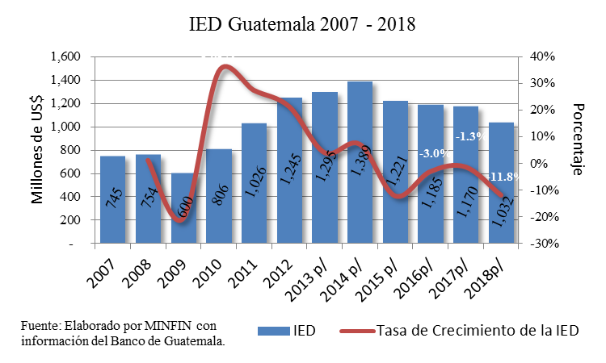

Fuente: Elaborado por Minfin con información del Banco de Guatemala

Para el 2017 la IED cerró en 1,169.5 y en el 2018 se había proyectado que el ingreso de capital extranjero –IED- sería de US$ 1,075 millones. Sin embargo, el monto alcanzado fue de US$ 1,032, todo en millones de US$ es decir menos que el 2016 y 2017, según información del Banco de Guatemala. La contracción es de 11.7% es decir US$138 millones menos, los elementos que desplazaron los flujos de capitales foráneos el año pasado fueron: la falta de estabilidad jurídica-política, la certeza jurídica y la falta de inversión en infraestructura para facilitar el comercio, es importante considerar que en Guatemala la principal actividad que atrae mayores capitales es el comercio con 31%, seguido de la industria manufacturera que es de 17%, bancos y aseguradoras por 16%, el sector de telecomunicaciones con 12%, electricidad 9% y el resto en 14%; la mayoría es decir el 23.8% de la IED procede de EEUU, 17.7% de México, 12.9% de Colombia, 10% de Centroamérica y República dominicana, 7.5% de Luxemburgo y 5.1% de España. Asimismo, se debe de considerar que desde el 2015 ha existido un decremento porcentual del IED iniciándose con -12.1% en dicho año, alcanzando en el 2018 una tasa de -11.8%.

Las Reservas Monetarias Internacionales Netas sumaron al 31 de diciembre de 2018, US$12,755.6 millones, como resultado, principalmente, de las compras netas por activación de la regla cambiaria (US$267.1 millones), lo cual fue contrarrestado, parcialmente, por los pagos netos por deuda externa del sector público, por la amortización neta de los depósitos a plazo en dólares de los EEUU de América emitidos por el Banco de Guatemala y por la disminución en la posición de encaje en moneda extranjera del sistema financiero. El referido nivel de RIN equivale a 7.2 meses de importación de bienes, lo que refleja la sólida posición externa del país.

**Gráfica 20 Reservas Monetarias Internacionales**

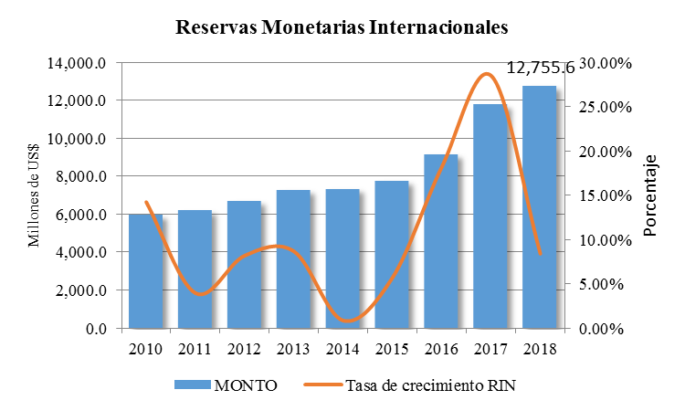

Fuente: Elaborado por el Minfin con información del Banco de Guatemala

* + - 1. **Fluctuaciones en el Mercado Cambiario**

|  |
| --- |
| **Gráfica 21 Tipo de cambio promedio ponderado del mercado institucional de divisas** |

El tipo de cambio nominal registró, al 31 de marzo, una depreciación interanual de 3.81% (apreciación acumulada de 0.72%), comportamiento asociado a sus fundamentos, que hasta agosto de 2017 habían propiciado una tendencia hacia la apreciación.

En términos generales, la modificación observada en el comportamiento del tipo de cambio del quetzal frente al dólar estadounidense se explica, principalmente, por tres factores. El primero, se asocia al importante flujo de divisas por remesas familiares que se ha registrado en los últimos años, sin embargo, dicho flujo muestra una desaceleración en el ritmo de crecimiento durante el presente año.

El tercer factor se refiere a la ralentización en el crecimiento del valor de las exportaciones registrado desde enero 2018, que obedece a la disminución de los precios internacionales, así como al menor volumen exportado de algunos productos de exportación.

El Banco de Guatemala, conforme a la política cambiaria vigente, ha utilizado la regla de participación en el mercado institucional de divisas, con el objetivo primordial de moderar la volatilidad del tipo de cambio nominal, sin afectar su tendencia. En efecto, al 31 de marzo de 2019, el Banco de Guatemala ha comprado US$310.4 millones y efectuado ventas por US$43.3 millones. En ese sentido, la participación neta (compras menos ventas) del Banco Central en lo que va del presente año se sitúa en US$267.1 millones, equivalente a 2.29% del total negociado en el MID. Cabe indicar que en 2018 se efectuaron compras netas por US$1,206.4 millones, equivalente a 2.53% del total negociado.

Varios factores determinaron el aumento del tipo de cambio en el 2018, el primero fue la enorme expansión del déficit comercial de Guatemala con el resto del mundo. Hasta septiembre, el valor de las exportaciones era menor respecto del registrado el año anterior, mientras que las importaciones estaban creciendo fuertemente; como resultado, el déficit comercial del país ha crecido en más de 27% sobre el año previo. Esto implica que el intercambio comercial del país ha demandado unos US$1.5 millardos más que en el 2017.

## Escenario macroeconómico 2019



### **Producto Interno Bruto**

Se estima que la actividad económica, medida por el Producto Interno Bruto Real (PIB) sea de 3.0 % entre un rango de 2.8 % y 3.8 % el mismo se encuentra en el rango inferior a la proyección del BANGUAT el cual indica estaría entre 3.0% y 3.8. Esta estimación se sustenta en el comportamiento que han mostrado los principales indicadores sectoriales, cuya base es la información cualitativa y cuantitativa proporcionada por asociaciones gremiales y otras instituciones públicas y privadas, comportamiento que es congruente con la tendencia mostrada por el Índice Mensual de Actividad Económica (IMAE), así mismo considerando la alta dependencia del comercio del país con el de EEUU, quien por estimaciones del Fondo Monetario Internacional, indica que el crecimiento de dicho país tendrá un comportamiento decreciente, pasando de 2.9% en 2018 a 2.3% en 2019 es decir 0.6 p.p. menos.

En abril de 2019, el Índice Mensual de la Actividad Económica –IMAE- serie original registró un crecimiento interanual de 2.8%, resultado del crecimiento de los sectores siguientes: Industrias manufactureras; Comercio al por mayor y al por menor; Servicios privados e intermediación financiera, seguros y actividades auxiliares; mientras que la variación interanual de la tendencia-ciclo del IMAE a ese mismo mes fue de 3.1% similar a la observada en el mismo mes del año previo y congruente con el crecimiento previsto del PIB anual para 2019 (entre 2.8% y 3.8%).

**Gráfica 22 Índice Mensual de la Actividad Económica**

En 2019 los principales factores que podrían incidir en el ritmo de la actividad económica son: la evolución del precio internacional del petróleo, la trayectoria de los precios de los combustibles, la estabilidad en el nivel general de precios, el fortalecimiento del mercado interno, el desempeño de la política fiscal y la estabilidad en el tipo de cambio.

### **Inflación**

A marzo de 2019, el ritmo inflacionario se situó en 4.17%, valor que se encuentra dentro del margen de tolerancia de la meta de inflación establecida por la Junta Monetaria (4.0 +/- 1 punto porcentual). El nivel de inflación a marzo muestra, por una parte, el comportamiento en la división de alimentos y bebidas no alcohólicas, principalmente, en los rubros de las hortalizas, legumbres y tubérculos, así como de las frutas, reflejado en los choques de oferta y su posterior moderación en el primer trimestre del presente año y que afectó; y, por la otra, el alza en la división de transporte, como consecuencia del incremento de los precios internos de los combustibles

**Gráfica 23 Inflación por rubro**

Fuente: Elaborado por Minfin con información del Banco de Guatemala.

El efecto de la política monetaria que se orienta al objetivo de la estabilidad de precios, sobre la demanda agregada ha acomodaticia en el sentido que ha reducido la tasa de interés líder y se ha mantenido baja. i.e. ha funcionado como una especie de trampa de liquidez y en ese caso toda acción fiscal o movimiento de demanda agregada privada, forzará a la política monetaria a acomodarse vía OMAs. Ello explica la decisión de la autoridad monetaria de mantener la tasa de interés líder de política monetaria en 3.0% entre septiembre de 2015 y octubre de 2017, para luego disminuirla en 25 puntos básicos en noviembre de ese año y mantenerla en ese nivel durante las sesiones de Junta Monetaria para decisión de tasa de interés líder de política monetaria realizadas durante 2018 y en lo que va de 2019, al mismo tiempo que aumentaron los niveles de liquidez en la economía como resultado de la participación del Banco Central en el mercado cambiario. Cabe señalar que dichos excedentes de liquidez fueron compensados parcialmente con aumentos de los depósitos del gobierno central en el Banco de Guatemala y por incrementos en los niveles de encaje. Como es de esperarse en un esquema de metas explícitas de inflación, el medio circulante (M1) y los medios de pago (M2), deben crecer de manera consistente con la demanda; es decir, el crecimiento de los agregados monetarios citados es endógeno, a diferencia del anterior esquema de política monetaria de agregados monetarios en el que se establecen metas operativas para dichos agregados.

Por su parte, Las expectativas de inflación del Panel de Analistas Privados, anticipan que el ritmo inflacionario total se situaría dentro del margen de tolerancia de la meta de inflación. Los principales factores que sustentan esas expectativas son: el comportamiento de los precios de los combustibles, la trayectoria del precio internacional del petróleo, el comportamiento del tipo de cambio nominal, la estacionalidad de los productos agrícolas, el desempeño de la política fiscal y los precios de las materias primas. Los pronósticos de inflación del BANGUAT indican que el ritmo inflacionario total podría ubicarse en torno al valor central de la meta de inflación (4.0% +/- 1 punto porcentual) para diciembre de 2019 es de 4.00%.

### **Exportaciones**

Dada la importante caída que han tenido las exportaciones, es importante hacer notar que este se debe particularmente a la fuerte caída de los precios de los principales commodities.

El monto total de las exportaciones del Comercio General a abril del 2019 se situó en US$3,740.4 millones, menor en US$76.4 millones (-2.0%) al registrado al mismo mes del 2018 (US$3,816.8 millones). Los productos más importantes según su participación en el valor total de exportaciones fueron: Artículos de Vestuario con US$468.6 millones (12.5%); Banano con US$270.6 millones (7.2%); Café con US$267.2 millones (7.1%); Cardamomo con US$247.7 millones (6.6%); así como Azúcar con US$243.4 millones (6.5%). Estos productos representaron el 39.9% del total exportado.

 Los principales destinos de las exportaciones fueron: EEUU de América con US$1,292.9 millones (34.6%); Centroamérica con US$1,049.8 millones (28.1%); Eurozona con US$290.0 millones (7.8%); México con US$130.7 millones (3.5%); y Arabia Saudita con US$86.4 millones (2.3%); países y regiones que en conjunto representaron el 76.3% del total.

### **Importaciones**

Las tres cuartas partes de las importaciones en Guatemala corresponden a productos de la Industria Manufacturera y dentro de ellos sobresalen los vehículos y materiales de transporte con el 8.2% (menor que el 2017 ya que este fue de 9.5%), Máquinas y aparatos mecánicos para usos electrotécnicos con el 7.1% (el cual viene decayendo desde el 2016) , los Materiales plásticos y sus manufacturas con 5.9% el cual se mantiene desde hace ya varios años; y por último los Productos diversos de la industria química, Productos farmacéuticos y los aparatos transmisores receptores los cuales representan el 4.2%, 3.7% y 3.4% respectivamente.

Bajo el orden de importancia referente al gran total según lo indicado en el párrafo anterior, observamos sus tasas de crecimiento, en el caso de la Industria manufacturera creció en el 2018 4.6%, menos a los 5.7% del 2017 pero mayor todavía a los 2.5% del 2016.

El monto total de las importaciones realizadas a abril del 2019 se situó en US$6,393.8 millones, superior en US$257.5 millones (4.2%) al registrado al mismo mes del 2018 (US$6,136.3 millones). El aumento en las importaciones estuvo influenciado principalmente por la variación positiva observada en Combustibles y Lubricantes con un alza de US$103.8 millones (10.1%) así como en Materias primas y productos intermedios con US$68.7 millones (3.4%). Las importaciones provinieron principalmente de los EEUU de América con US$2,463.5 millones (38.5%); Centroamérica con US$752.8 millones (11.8%); México con US$704.8 millones (11.0%); República Popular China con US$691.1 millones (10.8%); y la Eurozona con US$400.1 millones (6.3%); países y regiones que en conjunto representaron el 78.4% del total. En el Cuadro se muestra un resumen de las principales proyecciones y supuestos macroeconómicos para 2019.

## Escenario Macroeconómico de Mediano Plazo (2020 – 2024)

Se describe a continuación el escenario macroeconómico de mediano plazo para las diversas variables macroeconómicas relevantes para la construcción de los escenarios fiscales de los próximos 5 años (2020 al 2024).

El Fondo Monetario Internacional (FMI) prevé que para el 2020, es necesario considerar la contracción de las condiciones financieras ocurrida en paralelo a la normalización de la política monetaria de las economías avanzadas más grandes, que han contribuido a un significativo debilitamiento de la expansión mundial, lo cual se mantendría a lo largo del periodo de análisis. El precio de las materias primas y el fortalecimiento de la demanda mundial deben ser condiciones favorables para el repunte económico de los países en desarrollo, que pese a las expectativas hay factores de riesgo que podrían moderar las perspectivas de crecimiento hacia adelante. El factor principal de incertidumbre tiene que ver con las tensiones comerciales, producto de medidas proteccionistas -iniciadas entre EEUU y China-, lo cual significarían retos adicionales para las económicas emergentes, lo cual determina el balance de estos riesgos llevado a cabo por el FMI a estimar que el crecimiento de las economías emergentes en promedio en los próximos cinco años se ubicaría alrededor de 5% anual, en un contexto en que la economía global se expandiría en una tasa de 3.4%, bajo ese contexto Latinoamérica se espera que tenga un crecimiento económico en niveles cercano a los 2.8% en el mediano plazo.

## Supuestos macroeconómicos:



### **Contexto internacional**

En el 2018 el crecimiento económico mundial fue de 3.8% en el primer semestre de 2018, pero disminuyó a 3.2% en el segundo semestre del año (significativamente menor a 3.8% del 2017) dicha actividad se debilitó en medio del recrudecimiento de las tensiones comerciales y el aumento de los aranceles entre EEUU y China, la merma de la confianza de las empresas, la limitación de las condiciones financieras y la agudización de las incertidumbre en torno a las políticas en muchas economías, todo esto influyó para la desaceleración de las economías avanzadas y emergentes lo cual enfrió la mayoría de economías, a excepción de EEUU que conservó el vigor en medio de un elevado nivel de empleo y un fuerte aumento de la competencia, aunque la inversión parecer haber cedido en el segundo semestre del año. La tregua prolongada entre EEUU y China en su desavenencia comercial ha creado un necesario espacio de calma en medio de la turbulencia desatada, este escenario hace que la probabilidad a que se mantengan dichos elementos harán que la economía se enfrié, además de la falta de auge generada por los incentivos tributarios en años anteriores en EEUU.

Las economías avanzadas han tenido una desaceleración en 2019 llegando a 1.8% de 2.2% en 2018, y con la proyección de solo 1.7% en 2020. Por su parte EEUU como parte fundamental de los países avanzados sufriría enormemente la desaceleración del crecimiento al proyectar únicamente un 1.9% en 2020, dado un crecimiento de 2.3% en 2019; es decir 0.4 p.p. menos en 2020 que en el 2019, después de haber tenido un crecimiento de 2.2 en 2018.

Las economías de mercados emergentes crecerían en 4.8% en 2020, después de un 4.4% en 2019, lo que significa un crecimiento de 0.4%, aunque mejor cuando se habla solo de América Latina la cual crecerá en un 2.4% en 2020, después de un bajo 1.4% en 2019 significando una recuperación paulatina, estabilizándose en 2.8% en 2022 el cual sería la senda hasta el 2024; esta dinámica es producto de la normalización gradual de la demanda doméstica y una recuperación de los términos de intercambio, tras la fuerte caída de los precios de las materias primas a finales de 2014 y finales del 2016. En 2018 las economías de América latina se beneficiaron de una actividad mundial todavía sólida, pero para 2019 y 2020 se proyecta una desaceleración moderada, dicha información proporciona una encrucijada ya que EEUU es considerada dentro de las economías avanzadas y su relación alta en comercio con América Latina en particular con Guatemala y Centroamérica la hacen ser un elemento fundamental a tomar en cuenta en el análisis dado que dentro de los principales socios comerciales con Guatemala están precisamente EEUU y Centroamérica.

Entre los posibles riesgos para la región se encuentran las perspectivas de debilitamiento de las relaciones económicas entre México y EEUU lo cual salta la relevancia ya que después de EEUU y Centroamérica, es México también uno de los principales socios comerciales de Guatemala, esto derivado de la fuerte crisis de temas migratorios lo cual ha sido entremezclado con temas de comercio bilateral particularmente en la imposición de aranceles de importación a productos mexicanos por parte de EEUU, con el objetivo de imponer nuevas reglas migratorias, esto se hace grave dado la alta correlación comercial entre ambos países.

Para el FMI un primer aspecto dado el panorama de desaceleración de EEUU, los conflictos comerciales con China, a pesar de la tregua actual, se considera que dicha tensión se mantendrá activa lo que repercutirá en la estabilidad de dicha economía. Un segundo aspecto destacable del perfil de crecimiento de las economías avanzadas es que se espera que el impulso temporal al crecimiento de EEUU y de sus socios comerciales derivado del sustancial estímulo fiscal estadounidense mediante la cual se redujo el impuesto de las empresas del 35% al 20% y el recortó de siete a tres los tramos impositivos del impuesto de renta de las personas naturales –estímulo al consumo e inversión- disminuya durante 2019 (y particularmente en 2020, a medida que algunas de sus disposiciones comienzan a rever­tirse).

### **Inflación externa**

En los EEUU la probabilidad de entrar en un régimen de inflación elevada es nula; los riesgos de deflación también son mínimos, las expectativas de inflación implícitas a 5 y 10 años han escalado con el aumento de los precios de la energía y la reducción de los temores relacionados con el volumen de la demanda, por lo que en el mediano plazo la inflación de EEUU se estabiliza el mismo en niveles cercanos al 1.7% muy en consonancia con la inflación tendiente a la baja de las economías desarrolladas que se estaría estabilizando en un nivel alrededor de 2.0% en el mediano plazo según el FMI, la recuperación de los precios de las materias primas se ve lenta y los resultados del mercado laboral tendrán un comportamiento menor al del 2018 y 2019 (principalmente en EEUU) particularmente por el antecedentes de la caída del crecimiento de la actividad económica por baja en producción industrial y ventas de mayoristas. A nivel interno la inflación rondará el 3.0% para el 2020 y manteniendo dicha senda hasta el 2024 dicha senda siempre con un rango de +/- 1 p.p.

### **Precio de los productos de exportación:**

Dentro de la clasificación de Industrias manufactureras que representa el 63% de las exportaciones totales de bienes de Guatemala, los artículos de vestuario representan alrededor del 13% del gran total de exportaciones, las fábricas mantienen ordenes de compras por los clientes de los EEUU, que estarían vinculadas a que hay mayor consumo en ese mercado derivado a que entre otras cosas es que varios de los pedidos que se realizaban antes a las fábricas de Nicaragua, por los problemas políticos se han trasladado hacia las fabricas locales, además del aprovechamiento del hub logístico para que más empresas chinas y coreanas se instalen en Guatemala a partir del 2020, seguido del azúcar -se debe de considerar que la fuerte caída en representación total en el azúcar al pasar a 5.8 en el 2018, siendo que en 2015 anduviera en 8.0%, significa una fuerte caída de 2.2 p.p. lo cual ha hecho pasar a un promedio de 7.3%, así mismo una tasa de crecimiento interanual de -23% en el mismo año hace poner énfasis a que dicha baja se debe principalmente a la fuerte caída internacional de precios de 14.7% según el Banguat, además de ello el excedente subsidiado de la producción de azúcar en India ha sido el sostén para un déficit significativo en el mercado mundial, ya que sin él las existencias se reducirían y los precios del azúcar serían mucho más fuertes. Dichos incentivos se traducen en mayor oferta de azúcar y en precios más bajo en el mercado internacional lo que afecta a los productores guatemaltecos.

Según el [Banguat](https://republica.gt/2018/11/21/banguat-espera-un-crecimiento-arriba-del-3-en-2019/) el precio promedio del kilo de café exportado pasó de US$3.16 a US$2.93. lo cual repercutió gravemente el ingreso de divisas en dicho rubro sin embargo según Anacafé el precio tenderá a recuperarse aunque de manera leve y por último el cardamomo con 3.0 % el cual paso a ser de grado importancia mayor recientemente ya que en el 2018 este fue de 4.0% dentro del gran total de exportaciones y su crecimiento ha sido positivo en promedio 24 en los últimos 4 años y la tendencia al crecimiento del volumen se debe de que de acuerdo con el comité de cardamomo de Agexport, a un déficit mundial y a una mayor oferta.

Según el FMI los pronósticos de los precios de la mayoría de las principales materias primas agrícolas han sido revisados levemente a la baja. Se prevé que los precios de los alimentos bajen 2,9% en términos interanuales en 2019 y aumenten 2,1% en 2020 es decir que el efecto neto es la baja en el 2020 de 0.8 p.p. lo cual repercutirá en el resultado final de la cuantificación de las exportaciones particularmente en el café y banano, dado a que son productos de demanda alta en los EEUU.

Las tensiones comerciales, la debilidad de las monedas de los mercados emergentes y el rendimiento excepcionalmente alto de los granos en los EEUU constituyeron los principales frenos para los precios mundiales de los alimentos, sin embargo el azúcar ha venido teniendo una recuperación lenta en el 2019, derivado en tanto la liberación de las tensiones comerciales, la debilidad de las monedas de los mercados emergentes y el rendimiento excepcionalmente alto de los granos en EEUU por lo que se prevé una recuperación del precio en el 2020, aunque leve.

Con respecto a las estimaciones de mediano plazo de los productos básicos de exportación hay que recalcar la previsión de una ligera recuperación en la cotización del azúcar y café en el mediano plazo resultado de la estabilización de los conflictos comerciales indicados anteriormente.

## Supuestos del Mercado Interno



### **Inflación Doméstica:**

Al observar la tendencia de la inflación subyacente es decir inflación sin incluir precios de energía y alimentos, observamos una tendencia a la baja desde el 2012, es decir desde 5.27% en 2011 hasta 2.95 en 2018 es decir una caída de 2.32 p.p., aunque iniciando una leve recuperación a inicios del segundo semestre del 2018. Al cierre del 2018, la inflación total se ubicó en 2.3%, fuera del límite inferior es decir fuera del objetivo del Banco de Guatemala, el cual era entre 3% y 5%. En 2019 y 2020 continua el objetivo de 4% +/- 1 p.p. y según las expectativas de inflación para diciembre de 2019 y 2020, dicho valor rondará los 4.5%. Sin embargo, dado el análisis perspectivo de tendencia a la baja en el mediano plazo en el empleo, según lo observado de información estadística recopilada por la corporación Manpower, en Guatemala durante los últimos 10 años, conllevaría al aumento del desempleo a futuro dado el escenario macroeconómico, bajo el análisis de la curva de Phillips tendríamos un desempleo en aumento lo que representaría una inflación tendiente a la baja por lo que se fijó en una tasa promedio al final del 2020 de 3%, es decir al borde del límite inferior del objetivo de dicho año, para el escenario conservador.

Las proyecciones macroeconómicas para el 2020 se elaboraron sobre la base del supuesto de un promedio de US$ 60 por barril el precio del petróleo WTI dado los precios a futuro de las transacciones realizadas y las estimaciones que convergen según la BBVA Research, Bloomberg y la EIA Short- Term Energy Outlook, considerando que en Guatemala tanto las expectativas de inflación de los agentes económicos, como los precios de los productos que más han incidido en el Índice de Precios al Consumidor, dependen en gran medida de los precios internacionales de productos como el petróleo, el trigo y el maíz.

### **Salarios y empleo**

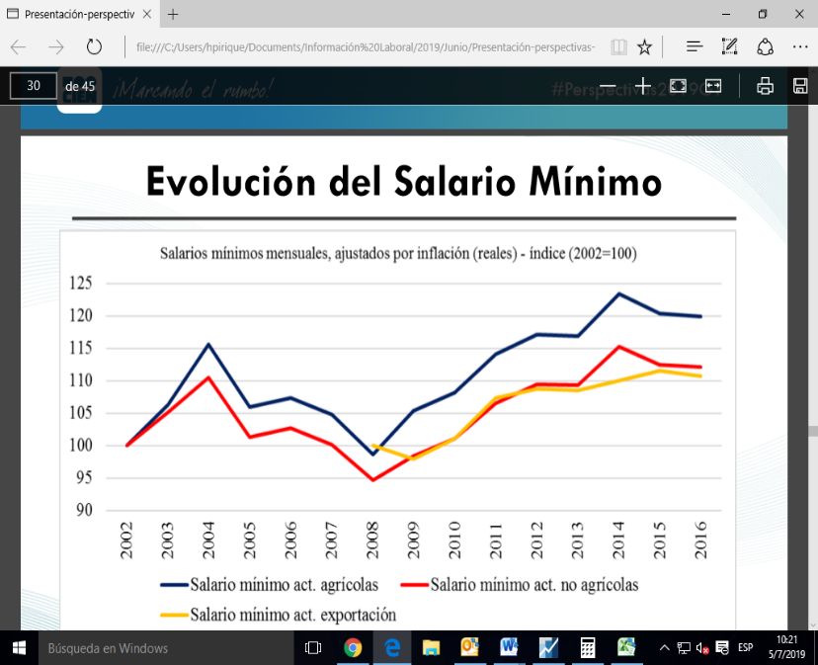La estructura económica de [Guatemala](https://www.centralamericadata.com/es/search?q1=content_es_le:%22Guatemala%22&q2=mattersInCountry_es_le:%22Guatemala%22) ha estado bajo constante presión en las últimas décadas. Cada año se agregan nuevas personas a la fuerza laboral sin que el crecimiento económico sea lo suficientemente alto como para incorporarlas de manera adecuada y digna al [mercado laboral](https://www.centralamericadata.com/es/search?q1=content_es_le:%22mercado+laboral%22&q2=mattersInCountry_es_le:%22Guatemala%22) formal. En 1980, la población económicamente activa (PEA) del país era de aproximadamente 2,462,812 personas y el número de afiliados al IGGS de 755,542; indicando que sólo el 30% de la PEA estaba en el sector formal, en relación de dependencia. Esta cifra de por sí ya era preocupante, debido a que el 70% restante de trabajadores estaría en la informalidad, lo que seguramente implicaba menores salarios y ningún tipo de red protectora en cuanto a salud y vejez.

Fuente: Elaborado por CIEN e INE

**Gráfica 24 Evolución del salario mínimo. Salarios mínimos mensuales, ajustados por inflación (reales) índice (2002=100)**

Lo que ha sucedido en los últimos 30 años, sin embargo, es aún más preocupante, ya que para el año 2010, la relación afiliados al IGGS / PEA cayó a aproximadamente 19.5%, lo que implicaría que la PEA creció a un ritmo mayor que las afiliaciones al IGGS. En las últimas tres décadas, la PEA ha crecido un promedio de 2.8% cada año, mientras que las afiliaciones al IGGS han crecido un promedio de 1.4% anualmente. No obstante, el crecimiento de las afiliaciones al Seguro Social ha estado impulsado más por la incorporación de trabajadores al sector público, que por la incorporación de trabajadores al sector privado formal. En el año 1980, el sector público albergaba casi un cuarto de los trabajadores afiliados al Seguro Social, mientras que al año 2010, albergaba a casi la mitad de los trabajadores en relación de dependencia. Es decir, de 1,107,192 afiliados que se reportaron para ese año, 522,232 pertenecían al gobierno.

Asimismo, dado la nueva aprobación en 2019, del decreto que habilita a Guatemala para que se pueda contratar trabajador con salario por hora, el cual tiene un techo mínimo según el salario mínimo oficial, así mismo que en el 2019 fue unos de los años en los que el salario mínimo no fue modificado al alza por decreto presidencial dejándolo congelado. Por lo que se prevé que el comportamiento de los sueldos y salarios reales en Guatemala están estables en el largo plazo al menos en los próximos 5 años es decir del 2020 al 2024.

Los empleadores guatemaltecos reportan planes de contratación moderados para el tercer trimestre de 2019, el 13% de los empleadores esperando incrementar sus plantillas laborales, 5% previendo una disminución y 82% permaneciendo sin cambios, resultando una Tendencia Neta del Empleo de +8%. Una vez que se aplica el ajuste estacional, la Tendencia permanece en +11%. Los planes de contratación se fortalecen 2 puntos porcentuales en comparación trimestral y anual.

**Gráfica 25 Encuesta de expectativas de empleo en Guatemala**

Los empleadores participantes se clasifican de acuerdo con los cuatro tamaños de organización: las Microempresas tienen menos de 10 empleados; las Pequeñas empresas tienen de 10 a 49 empleados; las Medianas empresas tienen entre 50 y 249 empleados; y las Grandes empresas tienen

|  |
| --- |
| **Tabla 4 Empleados clasificados de acuerdo al tamaño de la organización** |

250 o más empleados. Se anticipan incrementos en las plantillas laborales en tres de los cuatro tamaños de organización durante el siguiente trimestre. El mercado laboral más fuerte es reportado para las Grandes empresas con una favorable Tendencia Neta del Empleo de +32%. Por otro lado, las Medianas empresas esperan planes de contratación estables con una Tendencia de +11%, mientras que la Tendencia para las Pequeñas empresas permanece en +9%. Por otra parte, las Microempresas reportan una Tendencia insegura de -1%.

Fuente: Elaborado por Minfin con Informe Manpower, 3er. Trimestre 2019

En comparación con el 2Q 2019, las Pequeñas empresas reportan un incremento de 5 puntos porcentuales, y las Tendencias de las Medianas y Grandes empresas se fortalecen por 2 puntos porcentuales. Sin embargo, las Microempresas reportan un descenso de 7 puntos porcentuales. Las intenciones de contratación se fortalecen por 6 puntos porcentuales para las Grandes empresas en comparación anual y mejoran por 5 puntos porcentuales en las Medianas y Pequeñas empresas. Sin embargo, la Tendencia para las Microempresas disminuye por 6 puntos porcentuales.

Por lo expuesto en el párrafo anterior se intuye que el comportamiento del empleo se mantenga en términos nominales estable, aunque en términos la tendencia va a ser hacia la baja lo que incrementará en el largo plazo el desempleo, lo que cual afectara en otras variables del entorno macroeconómico nacional.

### **Producto Interno Bruto**

La estimación del Crecimiento del PIB para el 2020 se construyó con base en la senda del PIB potencial, sustentada en el modelo econométrico elaborado, así como producto del análisis de información presente y futura con equipo técnico de la Dirección de Análisis y Política Fiscal DAPF del MINFIN para la proporción de criterio de experto.

En ese orden de ideas la modelación y pronóstico de las variaciones de los indicadores macroeconómicos se enmarca en el funcionamiento de una economía pequeña abierta, bajo el esquema de inflación objetivo. El modelo de Mundell-Fleming describe la relación entre las variables macroeconómicas de un país pequeño y abierto con la economía global. Adicionalmente, debido a que la economía de Guatemala sigue el esquema de inflación objetivo con libre flujo de capitales, la versión que nos interesa de este modelo es la correspondiente a ese escenario. El Banco de Guatemala tiene un rango meta para la inflación entre tres y cinco por ciento. De acuerdo con la ley de Okun [6] y con el hecho de que la política monetaria es neutral en el largo plazo, esto es equivalente a que se tenga una meta implícita de cero para la brecha del PIB. Para lograr sus objetivos, el Banco de Guatemala encuentra la senda óptima de tasas de interés, es decir aquella que lleva a estas variables objetivo hacia su meta en su horizonte de política de manera eficiente.

El esquema de pronósticos que se propone reconoce dos tipos de vulnerabilidades macroeconómicas particulares a cada indicador. El primer grupo consiste en las vulnerabilidades que afectan directamente a los determinantes del indicador, las cuales se expresan a través de diferentes escenarios prospectivos, expectativas o sendas más probables. En caso de existir más de un escenario o senda, su probabilidad de ocurrencia se fija con el criterio de expertos. El segundo grupo consiste de vulnerabilidades que cambian el balance de riesgos de los escenarios o sendas de los determinantes. Estas segundas vulnerabilidades se refieren choques a variables no incluidas explícitamente en la relación, pero que afectan el balance de riesgos de las variables determinantes y en consecuencia la que se va a pronosticar, es decir, generan asimetrías en la distribución de pronóstico de la variable de interés.

El pronóstico también depende de un Pronóstico de Corto Plazo, PCP. Un hecho empírico estilizado de los pronósticos es que los modelos de series de tiempo son usualmente mejores que los estructurales en el muy corto plazo. Este hecho se aprovecha en este contexto al condicionar los pronósticos de mediano plazo a uno de corto plazo. Como resultado, los pronósticos posteriores propagan un error de pronóstico más pequeño en el futuro, haciéndolos más precisos en promedio.

El horizonte de pronóstico tiene que ver con oscilaciones cíclicas. Para este trabajo nos abstraemos de los fenómenos estacionales, que por ser variaciones intra-año no son de nuestro interés. También abstraemos las tendencias de largo plazo, que cambian muy suavemente, si algo, en un horizonte tan corto de tiempo. Como consecuencia, nuestros ejercicios modelan la evolución de las variables a lo largo del ciclo. Más específicamente, nuestros pronósticos modelan la dinámica de los ciclos a las tendencias de largo plazo.

Será la línea base con la que se trabajará en todos los años desde el 2020 hasta el 2024, para lo cual se observan dos escenarios arriba de los cuales son los escenarios medio y alto, los cuales corresponden a los escenarios del Banco de Guatemala, además se presentará posteriormente un escenario abajo del conservador el cual es llamado Escenario Bajo (dicho escenario fue recreado por el MINFIN) el cual será presentado en la parte última del presente informe en donde se detallarán los pormenores de dicho escenario.

A continuación, se presenta la proyección de mediano plazo del escenario macroeconómico conservador acorde con la senda de supuestos expuesta previamente. En primera instancia, se muestra el análisis de las cuentas externas durante los próximos 5 años, destacando la relativamente estabilización de la cuenta corriente.

En estos se trabaja con el Producto Interno Bruto de forma real y Nominal, Importaciones y Exportaciones en forma Nominal; la inflación y el Tipo de Cambio Nominal (de referencia), para todos estos basamos nuestro trabajo en las tasas de crecimiento de cada una de las variables.



## Proyecciones de Mediano Plazo

La tasa de crecimiento del PIB real de 2020 se estima en 3.0%, la cual es igual a la del 2019 aunque levemente inferior al 2018 en 0.1 p.p., indicando que se mantiene relativamente constante dicho crecimiento del PIB durante estos 3 años. Este comportamiento está asociado a la contracción de la demanda interna fruto del moderado crecimiento del consumo e inversión por parte del sector privado y público. La ralentización del consumo se debe en parte a la agresiva política migratoria de EEUU enfocada en los países del triángulo norte (Guatemala, El Salvador y Honduras), aunado a una posible alza en la tasa de desempleo dada la desaceleración económica en los EEUU, lo cual repercutirá en la desaceleración de la tasa de crecimiento de las remesas, dado que el flujo de remesas al país sostiene de manera importante el consumo privado y la mayor parte de estos provienen de los EEUU, considerando que ya en el 2018 dicho crecimiento se desaceleró a 13.4%, después de una tasa de crecimiento de 14.4% en 2017.

Asimismo, por el lado del sector público derivado de la baja recaudación tributaria se espera una moderación en el aumento del gasto público en el mediano plazo; por su parte la Formación Bruta de Capital Fijo privado se espera que pueda acelerar su crecimiento derivado en parte al fomento del sector construcción que incluyen movilidad interna, desarrollo urbano, conectividad y fomento productivo. Es importarte resaltar que el inicio de un nuevo gobierno conlleva el proceso de adaptación y negociación con los distintos organismos y sectores del país lo cual se espera se pueda concretar en transcurso del 2020. No obstante, se espera que la inversión pública aumente en dicho año conforme se tiene previsto en el proyecto de presupuesto.

Por lo tanto, en particular en los próximos años, serán impulsados por la persistencia de leves tasas de inversión por el lado del sector público, pero se espera mayores inversiones del sector privado estimuladas por las futuras ganancias esperadas en la eficiencia del mercado laboral y el incremento en la productividad, como consecuencia de las políticas implementadas por el Gobierno en este sentido. Impulsando un proceso de crecimiento económico leve en cada año en 0.1 p.p., iniciando en 2021 con 3.1% y llegando a 3.4% en 2024.

Por su parte el PIB nominal tiene un comportamiento un tanto similar en su tasa de crecimiento durante el periodo de años analizados, con la diferencia de que en el 2019 inicia creciendo un 7.1% es decir un crecimiento de 0.9 p.p. respecto al 2018, ya en el 2020 disminuye a 7%, posteriormente en el 2021 alcanza el 7.2%, y a partir de allí inicia un crecimiento constante de 0.1 p.p. por cada año iniciando en 2022 con 7.3 y llegando a 7.5 en 2024.

El resultado esperado de las principales variables del comercio exterior, indican que las exportaciones mostrarán un mayor dinamismo como resultado de un posible aumento en los precios internacionales que fomentara la producción y por ende incida en un aumento también en el volumen de las exportaciones. De esa cuenta, se estima que las exportaciones para 2020 se incrementen interanualmente en 6.0% y aumente a 7% en el periodo 2021-2024. Por su parte, se espera que las importaciones mantengan ritmo moderado en su comportamiento similar al observado en los últimos años, sin que haya súbitos movimientos en los precios internacionales de los commodities, por lo que el crecimiento de las importaciones previsto para 2020 es de 6.5% y se espera que en el mediano plazo crezca 7.0%.

Las condiciones económicas internas y el clima político estable para los próximos años, podrían incidir positivamente en un aumento gradual en la tasa de crecimiento de la Inversión Extranjera Directa -IED- y así retome la senda del crecimiento dada la desaceleración de los últimos años.

Por último, el tipo de cambio para efectos de la estimación de ingresos tributarios, se considera invariante en el mediano plazo.

**Tabla 5 Proyecciones de variables macroeconómicas**



1. **Marco Fiscal de Mediano Plazo**

En ese apartado, es relevante previamente conocer la evolución y comportamiento de la política fiscal en los últimos años, para determinar la inercia de las variables fiscales, así como las acciones de política que se han tomado para incidir en su comportamiento y en el efecto de transmisión en la economía nacional. Además, es importante conocer también como ha incidido el desempeño de la actividad económica en las variables fiscales principalmente en los ingresos tributarios y lo que la administración tributaria ha hecho para incidir en el nivel de recaudación que tiene un efecto directo en la ejecución de gasto público que repercute esto en conjunto sobre el resultado fiscal y el endeudamiento público.

Asimismo, se define el escenario fiscal de mediano plazo, estableciendo para el efecto la determinación de los objetivos, lineamientos y estrategias de la política fiscal, para que esta sea más predecible, más transparente, menos pro cíclica y más eficiente en lograr los objetivos prioritarios de desarrollo sostenible. Con base en lo anterior y tomando en cuenta el escenario macroeconómico se presentan las estimaciones de los principales agregados fiscales (ingresos, gasto y financiamiento) que darán el soporte financiero al Plan Nacional de Desarrollo en los próximos 5 años.

* 1. **Desempeño de la Política Fiscal 2017 - 2018**

5. 1. 1. **Ingresos fiscales**

En 2017 la recaudación tributaria se ubicó en el orden de Q56,684.1 millones, equivalente a 10.2% del PIB, este resultado refleja un crecimiento de 4.8% (Q2,574.6 millones) respecto a lo observado el año anterior. A pesar de la desaceleración económica que tuvo el país en dicho año, se percibieron factores positivos que permitieron mejorar la recaudación de algunos impuestos, especialmente el IVA asociado al consumo interno resultado del mayor flujo de remesas familiares provenientes del exterior. Asimismo, la recaudación del IVA asociado a las importaciones, que en conjunto superó lo observado en 2016 en Q1,971.5 millones, fue afectado positivamente por el incremento gradual en el precio internacional del petróleo. Además, destacan impuestos como el Impuesto de solidaridad, el de derivados del petróleo y el de timbres fiscales que en conjunto superaron lo observado en 2016 por Q652.8 millones. Sin embargo, dentro de los aspectos negativos destaca la caída en el Impuesto a la renta el cual no alcanzó lo observado en 2016 generando una brecha negativa de Q192.2 millones.

Los resultados observados sobre la recaudación tributaria de 2017, evidencian que, a pesar de la desaceleración económica y la limitación del marco legal vigente, la evolución de la tasa de crecimiento de la recaudación, ajustada por los efectos adicionales producto de los acuerdos de exoneración, condonación y recuperación de adeudos tributarios, creció 6.8%, superior al crecimiento de la actividad económica nominal que se situó en 6.2%.

Por su parte, la recaudación tributaria de 2018, se ubicó en Q58,835.6 millones, equivalentes a 10 del PIB, este resultado refleja un crecimiento de 3.8% (Q2,151.5 millones) respecto a lo observado el año anterior. Este año fue considerado por SAT el año del combate a la defraudación y contrabando aduaneros, para lograr este objetivo la SAT realizó propuestas de políticas de control basadas en procesos de gestión de riesgo e inteligencia aduanera que contribuyen a minimizar

|  |
| --- |
| **Gráfica 26 Carga Tributaria** |
| Fuente: Elaborado por Minfin |

Los resultados de estos esfuerzos se observan en un crecimiento interanual de los impuestos asociados al comercio exterior por el orden del 8.8% respecto al 2019, impulsado en parte por el incremento en los precios internacionales del petróleo ya que estos se ubicaron en promedio en 2018 en US$66.19 por barril, mientras que en 2017 se encontraba en un precio medio de US$50.95 dólares.

Asimismo, en 2018 se experimentó una depreciación del tipo de cambio nominal que propició una mayor recaudación por el efecto de la conversión de moneda, la cual mostró una depreciación anual 2.3%, contrario a la apreciación observada en 2017 de 3.3%, la cual por el contrario tuvo un efecto negativo sobre la recaudación.

En cuanto a los esfuerzos por dar mayor capacidad recaudatoria, principalmente en las aduanas, se implementaron acciones para disminuir los tiempos de despacho de importación, sin que se observe una pérdida de control. Dentro de las acciones que se implementaron con el objetivo de hacer más eficiente la operación, permitiendo la disminución de los tiempos de despacho, se encuentran:

Capacitación y fortalecimiento de la base de valor: A partir de 2018 se ha puesto en funcionamiento la segunda etapa del Plan de Fortalecimiento de la Administración de Valor en Aduanas, la cual abarcó lo siguiente:

* Mejoras al sistema de duda razonable en la verificación inmediata: Esto simplificará la gestión administrativa en el proceso de la determinación en aduana de las mercancías
* Automatización de la emisión de dictámenes de clasificación y certificados de laboratorio
* Analítica de valores de riesgo en base de valor

Simplificación de procedimientos: Revisión de los principales procedimientos que son aplicados en el proceso de despacho aduanero.

Los otros ingresos corrientes denominados como no tributarios durante el período 2017-2018, mostraron un crecimiento moderado 6% al cierre de 2018, en donde los ingresos por donaciones y los otros ingresos no tributarios asociados a derechos, tasas y las contribuciones a la seguridad social tuvieron un ingreso mayor al reportado en 2017.

* + 1. **Gasto Público**

En 2017, se preveía con mucho optimismo el desempeño que pudiera tener la ejecución de gasto público tomando en cuenta que: i) era el segundo año de gestión de esta administración lo que significa que los problemas administrativos y financieros que suelen presentarse en el primer año de gobierno han sido superados en buena medida; ii) se esperaba la consolidación de la recaudación tributaria en un entorno económico favorable; y, iii) se contaba con un presupuesto que había sido aprobado por el Congreso de la República en el que se priorizaron gastos en rubros importantes como la seguridad ciudadana y la justicia, en los sectores de salud y educación, además se preveía un empuje en la infraestructura mediante los proyectos del Ministerio de Comunicaciones.

Sin embargo, en el proceso de ejecución, la normativa presupuestaria, así como su interpretación introdujeron una serie de rigideces en la ejecución que afectó sensiblemente la labor de algunos ministerios e incidió negativamente en su desempeño, además algunas de las entidades siguen teniendo dificultades en la licitación y adjudicación de contratos de bienes y servicios y de obras públicas. Además, como se ha indicado anteriormente, el entorno económico no favoreció el desempeño de la recaudación tributaria, si bien mostró un crecimiento con respecto a lo previsto en 2016, quedó por debajo de la meta presupuestaria, incidiendo en la disponibilidad de recursos para atender necesidades de gasto público.

De esa cuenta, a lo largo del año la ejecución presupuestaria de gasto público tuvo un comportamiento bastante moderado, sin embargo, en el último mes del año, mostró un repunte asociada a compromisos que tuvieron que atenderse y a la regularización de anticipos en proyectos de inversión, por lo que, al cierre de 2017, la ejecución de gasto público se ubicó en Q67,274.7 millones. Sin incluir las amortizaciones de deuda pública, mostrando una tasa de crecimiento interanual de 6.6%, y es equivalente al 12.1% del PIB.

La relativa aceleración del gasto se debió principalmente al aumento en el pago de aportes a entidades descentralizadas y autónomas como al Organismo Judicial, el Ministerio Público, y el resto de entidades del sector justicia, así como a la Universidad de San Carlos de Guatemala, entre otras entidades, lo cual se debió a la mayor asignación presupuestaria que aprobó el Organismo Legislativo. Asimismo, es importante indicar que se otorgó un aporte extraordinario al Tribunal Supremo Electoral para la financiación de la consulta popular que se iba a realizar en 2018. Dicho incremento en estos aportes corrientes, en su conjunto representaron el 15.2%. El otro rubro que mostró un incremento importante fue la inversión real directa, que mostró un incremento de 63.5% equivalente a Q812.2 millones, por encima de lo que se pudo ejecutar el año anterior. Esto se debió principalmente a un repunte en la ejecución de proyectos del Ministerio de Comunicaciones, Infraestructura y Vivienda. No obstante, es importante indicar que términos presupuestarios la ejecución quedó por debajo de lo previsto en el presupuesto ya que apenas se ejecutó el 51.9% del monto total asignado en este rubro.

Por su parte, en 2018, al considerar que el Congreso de la República no aprobó el Presupuesto para dicho año, a partir del 01 de enero, rigió como establece la Constitución Política de la República, el presupuesto en vigencia del año anterior (2017), por lo que el monto inicial del presupuesto fue de Q76,989.5 millones. Esta situación condujo a la autoridad fiscal a organizar y realizar una serie de acciones tendentes a reorientar un presupuesto que no era funcional para los objetivos que se habían planteado para dicho año, debido a que la programación no estaba acorde con las necesidades institucionales y con el financiamiento necesario para su ejecución.

Adicionalmente, las rigideces que contenía el presupuesto en vigencia siguieron minando la ejecución en algunas entidades. De esa cuenta, en el primer semestre del año la ejecución presupuestaria de gasto público tuvo un comportamiento bastante moderado, sin embargo, en el segundo semestre del año mostró un repunte asociada al mejor desempeño de varias entidades y a la regularización de anticipos en proyectos de inversión, por lo que, al cierre de 2018, la ejecución de gasto público se ubicó en Q72,693.8 millones, sin incluir las amortizaciones de deuda pública, mostrando una tasa de crecimiento interanual de 5.7%, con aumento nominal de Q9,728.9 millones. Asimismo, la ejecución de 2018 es equivalente al 12.3% del PIB, igual al nivel observado en 2015.

|  |
| --- |
|  |
| **Gráfica 27 Ritmo de Ejecución de Gasto Público**  2017 – 2018  Variación interanual (%)    Fuente: Elaborado por Minfin |

El rubro que mostró el mayor dinamismo fue la inversión real directa, que tuvo un incremento de 85.7%, por encima de lo que se pudo ejecutar en 2017. Esto se debió principalmente a un repunte en la ejecución de proyectos del Ministerio de Comunicaciones, Infraestructura y Vivienda. Asimismo, en términos del techo presupuestario se ejecutó el 87.6%, mientras que en 2017 apenas se ejecutó un 51.9% del monto total asignado en este rubro. A pesar que en este año se incrementó el presupuesto de la inversión real directa en Q1,062.2 millones, que representó un incremento de 32% del presupuesto inicial de 2018.

Asimismo, el gasto corriente que mostró un comportamiento relativamente moderado, tuvo como principal acelerador de la ejecución el rubro de bienes y servicios, el cual tuvo un incremento de 17.7%, contrario a la contracción que había mostrado en los últimos 3 años, como resultado de los problemas de liquidez del gobierno principalmente en 2015 y a las dificultades por parte de algunas entidades en los procesos de licitación y adjudicación de contratos de compra en los años 2016-2017; sin embargo, en 2018 se mostró un repunte importante principalmente en el Ministerio de Comunicaciones por la ejecución en el mantenimiento de la red vial realizados por COVIAL. Igualmente, el Ministerio de Salud Pública aumentó significativamente la ejecución en este rubro asociado al mantenimiento de los centros de salud, al pago de servicios médicos y en medicamentos en menor medida.

En lo que respecta a la ejecución institucional, para el cierre de 2017 se ubicó en Q71,217.6 millones lo cual dio como resultado un grado de ejecución total de 91.7%. Mientras que, en 2018, la ejecución institucional se ubicó en Q75,277.0 millones dando como resultado un grado de ejecución total de 96.0%, lo cual representó un crecimiento interanual de 5.7%.

En 2017 hubo ministerios que mostraron un bajo porcentaje de ejecución, resalta el caso del Ministerio de Desarrollo Social con un grado de ejecución de 58.3%, entidad que se vio afectada por una disposición contenida en el Decreto No. 50-2016, Ley del Presupuesto para el ejercicio fiscal 2017, en la cual en el artículo 23 “Transparencia y Eficiencia del Gasto Público” mandata a que los programas sociales y de asistencia económica de los Ministerio de Desarrollo Social y de Agricultura, Ganadería y Alimentación, previo a la entrega de los aportes a los beneficiarios, se realizara un censo de estos, en coordinación con el Instituto Nacional de Estadística (INE). Esta disposición, afectó la ejecución de los programas sociales dedicados a la protección social, tales como las transferencias monetarias condicionadas para alimentos, transferencias monetarias con énfasis en salud, transferencias con énfasis en educación, entre otros programas.

Por su parte, el Ministerio de Comunicaciones, Infraestructura y Vivienda, venía mostrando bajos niveles de ejecución, tocando un mínimo de 56.9% en 2016, con lo cual, la ejecución reportada en 2017 de 71.1% representó una mejora significativa respecto al año anterior. Los niveles observados habían estado influenciados por la baja ejecución de préstamos externos, bajos niveles de recaudación y por los problemas en cuanto a la adjudicación y contratación de obras públicas.

No obstante, al cierre del ejercicio 2018, resalta el caso de las dos entidades anteriormente mencionadas, ya que tuvieron avances importantes, el Ministerio de Comunicaciones reporto una ejecución de 96.6%, superior a la reportada en 2017 y al promedio de los últimos cinco años de la entidad (71.8%). Por su parte, el Ministerio de Desarrollo Social, reporto una ejecución de 82.2% en 2018, superando así la ejecución promedio de la entidad en los últimos cinco años (72.9%).

En lo que respecta al Ministerio de Economía, en el artículo 19 del Decreto No. 50-2016, establece la realización del XII Censo Nacional de Población y VII Censo Nacional de Vivienda, con el fin de actualizar la información estadística sociodemográfica, quedando el INE facultado para la contratación de servicios, equipamiento, materiales y suministros entre otros. El aporte que se contempló en el presupuesto para la realización de dicho censo fue de Q249.0 millones de quetzales a cargo de Economía. Adicionalmente, se dieron dos asignaciones, cada una de Q12.5 millones para el censo de infraestructura educativa y el censo de infraestructura en salud. Estas disposiciones incrementaron en un 122% el presupuesto de Economía. En 2018, el presupuesto de este Ministerio descendió hasta los Q387.4 millones, debido a que los aportes que se contemplaron para la realización de los censos se desembolsaron en 2017.

Para 2018 es importante tener en cuenta que tuvo vigencia el presupuesto del año anterior, derivado que el Congreso de la República no aprobó el presupuesto que fue presentado para el ejercicio fiscal 2018. El monto inicial del presupuesto fue de Q76,989.5 millones y durante el año sufrió modificaciones del orden de los Q1,402.0 millones. Esta situación complicó la ejecución en los primeros meses del año, dado que las entidades tenían que readecuar la ejecución de sus programas al presupuesto del año anterior. En el primer cuatrimestre, el crecimiento interanual de la ejecución no supero el 3.0% y en enero incluso fue negativo (-0.2%), no obstante, con el pasar de los meses la ejecución mostro un mayor dinamismo y de esa cuenta el crecimiento interanual fue de 5.7%.

Los Servicios de la Deuda Pública y las Obligaciones del Estado a Cargo del Tesoro representan cerca del 50% del presupuesto aprobado, en el caso de las Obligaciones, aunque no cuentan con programas específicos para su ejecución, es donde se registran la mayoría de las transferencias a entidades descentralizadas y autónomas, incluyendo el pago de los pensionados del Estado, la alta ejecución mostrada en 2017 y 2018 da cuenta del cumplimiento en los aportes de forma oportuna, mismos que por ley deben ser atendidos. Así mismo, el Servicio de la Deuda Pública para ambos años reporta ejecuciones cercanas al 100%, reflejo del alto compromiso del Gobierno de Guatemala en el pago de su deuda pública.

Entre Educación, Salud Pública, Gobernación, Comunicaciones y Defensa Nacional representan más del 40% del presupuesto nacional. Respecto a sus principales programas se puede comentar que, el Ministerio de Educación, mostró un alto grado de ejecución, siendo de 92.0% y 97.2% en 2017 y 2018, respectivamente. Para ambos años, la ejecución fue superior a la ejecución institucional, apoyada por la ejecución de los programas de educación escolar pre primaria, primaria y básica, los cuales se encuentran por arriba del 90%. En términos interanuales, Educación tuvo un crecimiento de 9.1%, el cual estuvo impulsado principalmente por el programa de alimentación escolar, el cual mejoro significativamente su ejecución durante 2018, cerrando con 98.7%, desde un 86.2% reportado en 2017. Adicionalmente, en 2018 se otorgó un bono extraordinario al final del año, lo cual tuvo un impacto positivo en el nivel de ejecución.

Por su parte, los programas del Ministerio de Salud Pública, como los servicios de formación del recurso humano, el fomento de la salud y medicina preventiva y la recuperación de la salud, reportan niveles de ejecución superiores al 90% en ambos años. En general, esta entidad reportó un crecimiento interanual de 8.2%, con variaciones positivas en todos sus programas. En lo que respecta al Ministerio de Gobernación, su programa más importante y el cual representa cerca del 75% de su presupuesto, los servicios de seguridad a las personas y su patrimonio, reportan una ejecución de 93.8% y 97.7%, en 2017 y 2018, respectivamente. En 2018, resalta un incremento salarial por el bono otorgado a todo el personal permanente. Esta entidad reportó un crecimiento interanual de 8.8% en 2018.

Asimismo, el Ministerio de Comunicaciones, mostró una ejecución de 71.1% en 2017, la cual fue muy superior a la observada en 2015 y 2016 (60.8% y 56.9%, respectivamente). En lo que respecta a 2018, esta entidad reporto avances importantes, con una alta ejecución del orden de 96.6%, la cual se explica por el impulso en la infraestructura vial, así como la regularización de anticipos en proyectos de inversión, logrando así, el mayor nivel de ejecución de los últimos cinco años. En relación al Ministerio de la Defensa Nacional, sus programas más relevantes, la defensa de la soberanía e integridad territorial y la prevención de hechos delictivos contra el patrimonio, reportaron ejecuciones superiores al 95% en ambos años.

Entre el resto de las instituciones, Presidencia, Relaciones Exteriores, Finanzas, Trabajo, Economía, Agricultura, Energía, Cultura, Secretarias, Ambiente, Desarrollo Social y la PGN representan el 8.5% del presupuesto nacional.

**Tabla 6 Ejecución de programas de entidades seleccionadas**

Al 31 de diciembre de 2017 y 2018

Millones de quetzales y porcentaje de ejecución

Fuente: Elaborado por Minfin

El grado de ejecución presupuestaria de la Administración Central en 2018 (96.0%), se ubicó por arriba del promedio de ejecución de los últimos cinco años (2013-2017) siendo de 90.9%.

A nivel de cada entidad de gobierno, se evaluó el grado de ejecución presupuestaria con respecto al comportamiento histórico, siendo este el promedio de los últimos 5 años (período 2013-2017), el cual da muestras que, en 2018 mejoró significativamente la capacidad de ejecución de la gran mayoría de entidades, ya que, a excepción del Ministerio de Finanzas y el Ministerio de Trabajo y Previsión Social, el resto de las instituciones se ubicó por arriba del promedio. Resalta el Ministerio de Comunicaciones que mejoró considerablemente y su grado de ejecución se ubicó por arriba del promedio y de la ejecución institucional 2017 y 2018, igualmente destacan los ministerios de Desarrollo Social y Cultura y Deportes, que se posicionaron por arriba del promedio, aunque aún por debajo de la ejecución institucional 2018.

Promedio 2013-2017 y ejecución 2018

**Gráfica 28 Grado de Ejecución Presupuestaria Institucional**

Cifras en porcentajes

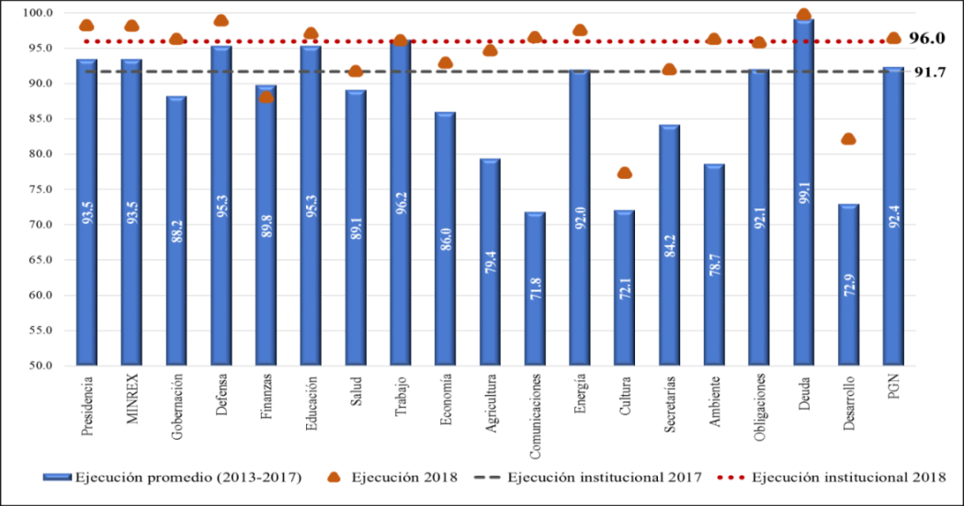

Fuente: Elaborado por Minfin

* + 1. **Déficit Fiscal y su Financiamiento**

El ejercicio fiscal 2017 estuvo marcado por un entorno macroeconómico poco favorable que incidió en el nivel de la recaudación tributaria y un dinamismo de la ejecución de gasto público similar al comportamiento observado en el producto interno bruto nominal, incide en el resultado fiscal del gobierno ya que por un lado la carga tributaria se reduce y por otro el gasto público en términos del PIB se mantiene, por lo que el déficit fiscal aumenta de 1.1% del PIB observado para 2016 a 1.3% del PIB al final de 2017. A pesar del aumento observado en el déficit fiscal para dicho año, el resultado estuvo muy por debajo de la proyección prevista en el presupuesto, cuyo nivel, tomando en cuenta las ampliaciones presupuestarias, era de 2.0% del PIB.

El déficit fiscal resultante se financió principalmente con:

* Emisión de Bonos del Tesoro, una parte de esta emisión fue en el mercado internacional de capitales (Eurobonos) por US$500 millones, por el equivalente a Q3,677.9 millones. Dicha emisión se adjudicó en condiciones muy favorables y se obtuvo la tasa cupón más baja en la historia de este tipo de colocaciones (4.375%). Asimismo, el complemento de dicha emisión se colocó en el mercado doméstico (Q6,586.3 millones), en este caso las condiciones fueron igualmente favorables ya que se obtuvo una tasa de interés promedio de 6.9%, plazo promedio fue de 15.4 años y una buena parte de la emisión se colocó con prima por lo que se obtuvieron recursos adicionales producto de la colocación por el equivalente a Q203.8 millones.
* Préstamos externos, aunque el monto de los desembolsos fue relativamente bajo (Q770.4 millones). Sin embargo, sirvió para financiar algunos programas sociales y de inversión pública. No obstante, los préstamos netos (desembolsos menos amortizaciones) fueron negativos en Q2,498.2 millones, lo cual significó una reducción de la deuda pública con los organismos financieros multilaterales. A este respecto es importante señalar que, en 2017 se adelantaron el pago de amortizaciones de préstamos de varias operaciones cuya tasa de interés es relativamente alta, por lo que se redujo el costo financiero de la deuda, el monto del adelanto fue de Q538.8 millones.

En lo que respecta a 2018, debido a que el crecimiento de los ingresos tributarios estuvo por debajo del crecimiento económico nominal, la carga tributaria se redujo nuevamente, mientras que el gasto público en términos del PIB aumento derivado de un mayor gasto de inversión, ambos efectos ejercieron una presión al alza en el déficit fiscal, el cual se situó al final de 2018 en 1.8% del PIB (Q10,416.8 millones), por encima de lo observado en 2017( 1.3% del PIB), es el nivel más alto desde 2014 en donde se obtuvo un déficit de 1.9% del PIB, en dicho año al igual que en 2018, coincide en que es el tercer año de la administración. No obstante, a pesar del aumento observado en el déficit fiscal para 2018, este resultado estuvo por debajo de la proyección prevista en el presupuesto para el cierre de dicho año, cuyo nivel, tomando en cuenta las ampliaciones presupuestarias, se estimaba en 2.3% del PIB.

Con el resultado fiscal obtenido se deja un margen de maniobra para que en los próximos años se pueda aumentar de manera importante el gasto público para seguir atendiendo las necesidades de infraestructura y las demandas de gasto social, sin comprometer la estabilidad macroeconómica y la sostenibilidad fiscal en el mediano y largo plazos.

La forma en que se financió el déficit fiscal en 2018 fue de la siguiente manera:

* Emisión de Bonos del Tesoro con la colocación en el mercado doméstico (Q9,710.0 millones), en este caso las condiciones fueron favorables ya que se obtuvo una tasa de interés promedio de 6.5%, el plazo promedio fue de 12 años y una buena parte de la emisión se colocó con prima, por lo que se obtuvieron recursos adicionales producto de la colocación por el equivalente a Q611.7 millones (no considera la amortización de primas por Q50.9 millones).
* Préstamos externos, aunque el monto de los desembolsos mejoró considerablemente con respecto a lo observado en 2017 (Q2,961.9 millones). El cual sirvió para financiar algunos programas sociales y de inversión pública. No obstante, los préstamos netos (desembolsos menos amortizaciones) muestra un nivel más moderado de Q446.2 millones, que es el aumento neto de la deuda pública con los organismos financieros internacionales.

**Gráfica 29 Resultado Fiscal**

2010 – 2018

-Porcentajes del PIB-

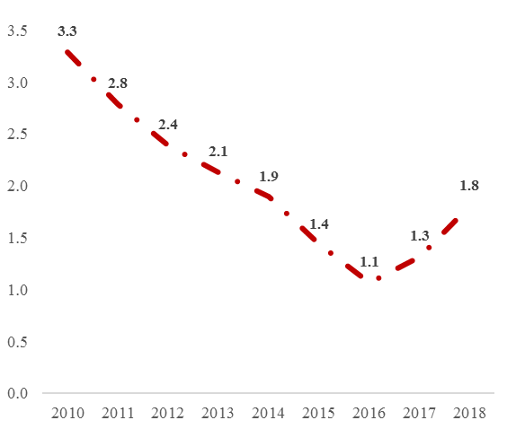

Fuente: Elaborado por Minfin

* + 1. **Resultado del Sector Público No Financiero Consolidado**

El sector público no financiero consolidado considera las entidades de la Administración Central contenidas en el Presupuesto General de Ingresos y Egresos del Estado (Presidencia, Ministerios, Secretarías, Obligaciones del Estado, Servicio de la deuda Pública y la Procuraduría General de la Nación), además incluye al Organismo Judicial, el Congreso de la República, todos los órganos de control jurídico-administrativo y político, las entidades descentralizadas y autónomas, las entidades de seguridad social, las municipalidades, mancomunidades, entidades municipales y las empresas públicas nacionales y municipales. Lo que se excluye son las empresas públicas financieras (BANGUAT, SIB, CHN y Corfina). Para efectos de consolidación se eliminan las operaciones reciprocas entre las diferentes entidades del sector público, principalmente transferencias, algunos servicios, traslado de utilidades, intereses de deuda entre entidades, entre otros rubros.

A nivel del sector público no financiero, la evolución de los ingresos estuvo determinada por el comportamiento en la recaudación tributaria, ahora considera adicionalmente impuestos que recaudan entidades como el Inguat (impuestos hoteleros) y las municipalidades principalmente el IUSI. Este comportamiento en la carga tributaria muestra una reducción en términos del PIB el cual pasa de 10.6% en 2016 a 10.2% en 2018, situación que se explica principalmente por la recaudación de la administración central, por las razones que se explicaron anteriormente, en lo que respecta a los impuestos que recaudan las otras entidades del sector público en cierto sentido se mantuvo constante.

Asimismo, los ingresos no tributarios como las contribuciones a la seguridad social que se obtienen a través de Montepio, IGSS e IPM; así como los ingresos de operación que obtiene las empresas públicas nacionales prácticamente se ha mantenido en términos del PIB, que en conjunto se ubican en 4.5% del PIB.

Por lo anterior los ingresos totales del sector público no financiero consolidado mostró un nivel de 15.2% del PIB en 2016 y disminuyó a 14.8% del PIB en 2018.

En lo que respecta al gasto público del sector, el comportamiento mostró una tendencia diferente a la obtenida en los ingresos ya que hubo un crecimiento importante en los últimos años, quizá el punto a destacar es que el gasto corriente mostró una reducción en términos del PIB de 13.5% en 2016 a 13.3 en 2018, principalmente en gastos de consumo e intereses de la deuda pública, este último asociado a la reducción en el costo financiero y la disminución en el stock de la deuda de otras entidades del sector público. Por su parte, el rubro que mostró un mayor dinamismo fue el gasto de capital asociado a la formación bruta de capital fijo ya que pasó de 1.7% del PIB en 2016 a 2.3% del PIB en 2018. Mostrando con ello la orientación y el impulso que ha dado el gobierno en infraestructura, como parte de la rehabilitación a la infraestructura existente y el apoyo a la actividad económica, esto no solo se dio a nivel de gobierno central sino también en la inversión que realizan directamente las municipalidades del país. De esa cuenta, gasto del sector público no financiero pasó de 15.1% del PIB en 2016 a 15.7% del PIB en 2018, aumentando la participación del sector público en la economía. Es importante indicar que el aporte directo o indirecto en el gasto por parte del presupuesto general de la nación es equivalente al 78.3% del gasto total del sector público no financiero consolidado.

El resultado fiscal consolidado del sector público no financiero, pasa de un superávit de 0.1% del PIB en 2016 a un déficit de 0.9% del PIB en 2018, el cual aumenta como resultado del mayor gasto público y la reducción en los ingresos fiscales. Este déficit se financia principalmente con recursos que se obtienen de la emisión y colocación de Bonos del Tesoro en el mercado interno que pasó de 1.2% en 2016 a 1.6% en 2018, mientras que las operaciones de financiamiento externo fueron menos utilizadas por el sector público en 2016 representando en términos netos 0.4% del PIB y en 2018 0.1% del PIB. Hay otros flujos de financiamiento neto que fueron muy bajos como los préstamos que reciben las municipalidades del sector financiero nacional.

El total de los flujos de financiamiento fueron mayores a las necesidades de financiamiento que genera el déficit fiscal, lo que se tradujo en aumento de los depósitos de muchas entidades del sector público principalmente, entidades descentralizadas y autónomas y algunas empresas públicas, aumentando los activos financieros de estas entidades.

**Tabla 7 Sector Público No Financiero, Cuenta Económica Consolidada (% del PIB)**

2016-2018

|  |  |  |  |
| --- | --- | --- | --- |
| **Descripción** | **2016** | **2017** | **2018** |
|
| Ingresos Totales | 15.2% | 15.0% | 14.8% |
| Ingresos Corrientes | 15.2% | 14.9% | 14.8% |
| Ingresos Tributarios | 10.6% | 10.5% | 10.2% |
| Ingresos No tributarios | 4.5% | 4.5% | 4.5% |
| Contribuciones a la Seguridad Social | 2.2% | 2.2% | 2.1% |
| Otros | 2.4% | 2.3% | 2.4% |
| Ingresos de Capital | 0.0% | 0.1% | 0.0% |
| Gastos Totales | 15.1% | 15.2% | 15.7% |
| Gastos Corrientes | 13.5% | 13.2% | 13.3% |
| Gasto de Consumo | 9.4% | 9.1% | 9.3% |
| Gastos de Operación | 0.7% | 0.7% | 0.7% |
| Prestaciones a la Seguridad Social | 1.5% | 1.6% | 1.5% |
| Intereses de Deuda Pública | 1.3% | 1.2% | 1.2% |
| Otros Gasto Corrientes | 0.6% | 0.6% | 0.7% |
| Gastos de Capital | 1.7% | 2.0% | 2.3% |
| **Balance Presupuestal** | **0.1%** | **-0.2%** | **-0.9%** |
| Financiamiento Externo Neto | 0.4% | -0.1% | 0.1% |
| Préstamos Netos | -0.3% | -0.5% | 0.1% |
| Negociación Neta de Eurobonos | 0.6% | 0.4% | 0.0% |
| Financiamiento Interno Neto | 1.2% | 1.5% | 1.7% |
| Negociación Neta de Bonos | 1.2% | 1.6% | 1.6% |
| Prestamos netos con el sector financiero nacional | 0.0% | 0.0% | 0.0% |
| Amortización (costo de la política monetaria) | 0.0% | 0.1% | 0.0% |
| Otros flujos de financiamiento | 0.0% | 0.0% | 0.1% |
| Variación de Caja (+) disminución (-) aumento | -1.7% | -1.2% | -0.9% |

Fuente: Elaborado por Minfin

.

* 1. **Desempeño de la Política Fiscal a abril de 2019 y Perspectivas de Cierre**

2. 2. 1. **Situación Fiscal al 30 de abril 2019**

La información de recaudación tributaria a abril se ubicó en Q 21,225.4 millones, nivel que generó una brecha negativa de Q917.1 millones respecto a la meta de presupuesto, los impuestos que generan esta brecha son el ISR, ISO, IVA total, Timbres fiscales, IPRIMA, Tabacos y los no administrados por SAT *(regalías e hidrocarburos compartibles y salidas del país),* la caída más fuerte se observa en el impuesto al valor agregado.

**Gráfica 30 Brecha de recaudación tributaria acumulada a abril**

En millones de quetzales

Fuente: Elaborado por Minfin

De manera mensual se observa rendimiento positivo en el IVA asociado a las importaciones, derechos arancelarios y el IPRIMA, en conjunto estos impuestos generaron una brecha positiva de Q85.7 millones, el resto de impuestos no alcanzaron la meta.

Por otro lado, la recaudación acumulada muestra un crecimiento interanual al 30 de abril de 4.1%, monto ligeramente por abajo del 4.5% observado en 2018, impuestos que contribuyen con esta baja en el crecimiento interanual son el ISO, el IVA total, timbres, tabacos y los impuestos no administrados por SAT.

Es importante destacar que el impuesto al valor agregado uno de los más importantes dentro de la recaudación, no ha alcanzado la meta establecida en presupuesto de manera mensual y genera una brecha negativa acumulada de Q613.1 millones respecto a la meta de presupuesto, del total de esta brecha por IVA doméstico se han dejado de recaudar Q605.8 millones y por IVA asociado al comercio la brecha es mínima de Q7.3 millones, de manera interanual el IVA total tiene un crecimiento de 6% monto inferior al observado a la misma fecha en 2018 (8.3%), el IVA asociado al consumo interno crece de manera interanual en 3.4%, monto menor al observado en 2018 (7.3%).

**Gráfica 31 IVA doméstico e importaciones**

|  |  |
| --- | --- |
| Fuente: Elaborado por Minfin |  |
|  | |

Por su parte el impuesto sobre la renta de manera acumulada a abril, genera una brecha negativa de Q197.3 millones respecto a la meta de presupuesto, de manera interanual se observa un crecimiento de 1.7% respecto a lo observado en 2018, el régimen de empleados en relación de dependencia es el que tiene mayor crecimiento (7.5%) respecto a 2018 y el régimen de actividades lucrativas que crece en 4.7%.

Los otros impuestos, de manera acumulada, impuestos como el de patrimonio, derivados del petróleo, circulación de vehículos, bebidas generaron brecha positiva de Q76.9 millones. El resto no alcanzan la meta establecida en presupuesto.

La dinámica en la ejecución de gasto público en el primer cuatrimestre de 2019, estuvo marcada por una serie de gastos con características especiales, algunos extraordinarios como el aporte al Tribunal Supremo Electoral que se otorgó en enero y febrero cuyo destino es el financiamiento de las Elecciones Generales que se llevarán a cabo en este año. Por su parte, otros gastos sufrieron un incremento cuyo efecto es permanente como es el caso del aumento salarial al Magisterio Nacional que forma parte de un compromiso que el Ministerio de Educación contrajo con los maestros derivado de la negociación del Pacto Colectivo de Condiciones de Trabajo que se realizó en 2018. Asimismo, aumentó el aporte para la alimentación escolar, el cual ascendió, en este año, a Q4.00 por estudiante, esto también introdujo un aumento en la ejecución principalmente en el Ministerio de Educación.

Además de lo anterior, es importante destacar el aumento que en este año se ha realizado en la ejecución del Ministerio de Comunicaciones, Infraestructura y Vivienda, principalmente en la infraestructura vial que tiene impacto directo en la inversión pública, lo cual es resultado de la aceleración de la ejecución de varios proyectos como es el caso del libramiento de Chimaltenango, los tramos realizados de la carretera al Atlántico, entre otros.

|  |
| --- |
|  |
| **Gráfica 32 Ritmo de Ejecución del Gasto**  Variación Interanual    Fuente: Elaborado por Minfin |

Por lo anterior, la ejecución de gasto público sin incluir las amortizaciones de la deuda pública se ubicó en Q23,789.1 millones, con crecimiento interanual de 20.7% con respecto a lo observado en igual fecha del año anterior, ya que este incremento en abril 2018 fue de 3.9%. Se prevé que este comportamiento se desacelere en los próximos meses, aunque el ritmo de crecimiento podría estar por encima de lo experimentado en 2018.

La ejecución de gasto incluyendo las amortizaciones de la deuda pública, al 30 de abril de 2019, se ubicó en Q24,994.0 millones, permitiendo con ello un grado de ejecución presupuestaria de 28.4%, por arriba del promedio de los años 2014-2018 que fue de 27.1%, por lo cual se considera que este nivel es bastante aceptable y muestra la dinámica del gasto con respecto a los últimos años.

A nivel institucional, hay que recordar que este año se considera atípico por ser el último año de la administración pública y encontrarse a medio año con las elecciones generales en cargos públicos para el Organismo Ejecutivo y Legislativo, de esa cuenta, en los primeros meses del año se observa una alta ejecución en las Obligaciones del Estado a cargo del Tesoro, ya que en el Decreto 25-2018 Presupuesto General de Ingresos y Egresos del Estado para el ejercicio fiscal 2019, se establece un aporte extraordinario por Q526.0 millones para el Tribunal Supremo Electoral para el desarrollo de las elecciones, el cual fue desembolsado en dos partes, siendo el último aporte en febrero.

Por su parte, el Ministerio de Educación también reporta una ejecución importante, al cierre de abril reporta una ejecución de 31.5%, por arriba de la ejecución institucional (28.4%) y únicamente por detrás de la PGN y la Presidencia. Esto se asocia a una mayor ejecución en la nómina del magisterio debido a una mejora salarial que fue contemplada dentro del Pacto Colectivo de Condiciones de Trabajo del Ministerio de Educación en 2018. En la misma entidad, los programas de servicios de alimentación escolar preprimaria y alimentación escolar primaria, reportan a abril ejecuciones del orden de los 44.5% y 55.4%, respectivamente, esto como resultado del aumento que se dio en este rubro el cual ascendió a Q4.00 por estudiante. Adicionalmente, los programas que conforman la educación escolar preprimaria y primaria reportan ejecuciones dinámicas, siendo de 31.6% y 30.2%, respectivamente.

Por su parte, el Ministerio de Salud Pública y Asistencia Social muestra una ejecución modesta, siendo del orden de los 23.4%, no obstante, programas importantes como el fomento de la salud y medicina preventiva cuentan con un mayor dinamismo.

Dentro de las instituciones que podrían reportar mayor impulso en el presente año se encuentra el Ministerio de Comunicaciones, Infraestructura y Vivienda, ya que en los primeros meses se ha reportado un aumento en la inversión real directa asociado a la infraestructura vial. Como ejemplo, en el primer cuatrimestre del año se dio la ejecución final e inauguración del libramiento de Chimaltenango, con lo cual se aceleró el gasto de dicho proyecto. De esa cuenta, a abril reporta una ejecución de 24.8%.

Dentro de las entidades que muestran mayor grado de ejecución a abril de 2019 son la PGN (32.1%), Educación (31.5%), Presidencia (31.5%) y Economía (30.9%). Por su parte, entre las instituciones que se encuentran a la cola por su grado de ejecución se encuentran Desarrollo Social (19.9%), Cultura y Deportes (19.6%) y Agricultura (19.1%).

Al 30 de abril de 2019

**Tabla 8 Ejecución de programas de entidades seleccionadas**

Millones de quetzales y porcentaje de ejecución

Fuente: Elaborado por Minfin

El resultado presupuestario del gobierno muestra un déficit fiscal que se sitúa al 30 de abril de 2019 en Q1,851.5 millones. Comportamiento contrario a lo observado en los últimos años, Este año el déficit ha estado determinado por un discreto nivel de recaudación tributaria y un gasto público que muestra un comportamiento bastante dinámico.

En cuanto al financiamiento del déficit de presupuesto, al cierre de abril 2019 se obtuvo un flujo negativo en el endeudamiento externo neto por el equivalente a Q1,074.5 millones, Asimismo, en la colocación de Bonos del Tesoro en el mercado interno, ha tenido una demanda de Q18,219.3 millones, adjudicándose Q6,611.2 millones, representando casi el doble de lo adjudicado a abril de 2018 (Q3,389 millones). En cuanto a las condiciones financieras, se ha colocado a una tasa promedio de 6.7% y un plazo medio de 16.1 años, resaltando que el 39% de la colocación realizada se adjudicó a un plazo de 20 años, además se iniciaron las colocaciones con pequeños inversionistas a plazos de 1 a 3 años. Por lo anterior, aún está pendiente de colocarse, conforme lo autorizado por el Congreso de la República, la cantidad de Q11,807.7 millones, es decir, el 64.1% del total de la emisión para este año.

**Gráfica 33 Resultado Presupuestario y Colocación de Bonos del Tesoro a abril 2019**

|  |  |
| --- | --- |
| **Resultado Presupuestario**  Al 30 de abril de Cada Año  Millones de quetzales | **Colocación de Bonos del Tesoro a abril 2019**  Millones de quetzales y porcentajes |
|  |  |
| **Fuente: Elaborado por Minfin** |  |

* + 1. **Perspectivas de Cierre 2019**

Tomando en consideración los escenarios macroeconómicos actualizados para 2019, así como la estimación de recaudación tributaria revisada conjuntamente con la Superintendencia de Administración Tributaria (SAT); y, las estimaciones de ingresos no tributarios que perciben diversas Entidades de la Administración Central, así como la estrategia de financiamiento planteada por el Organismo Ejecutivo y los compromisos establecidos en el Presupuesto General de Ingresos del Estado para el Ejercicio Fiscal 2019, se realizó una revisión completa del posible cierre de las cuentas fiscales, el cual podría alcanzar un monto de Q81,456.5 millones, lo cual representa un grado de ejecución del presupuesto vigente de 92.9% y con relación a la ejecución observada en 2018 se podría tener un crecimiento interanual de 7.9%.

Los ingresos fiscales al cierre de estimado para 2019 se prevén en Q65,260.5 millones, de los cuales Q61,588.2 millones corresponden a las obligaciones tributarias, las cuales representan el 94.4% de los ingresos totales. Por su parte, los ingresos no tributarios (incluyendo capital) se esperan obtener Q3,672.3 millones.

De conformidad al desempeño mostrado por la SAT en el primer cuatrimestre de 2019 el escenario de cierre del ejercicio fiscal no es tan alentador, en términos generales se espera una brecha negativa cercana a Q2,522.2 millones respecto a la meta de presupuesto siendo el IVA doméstico el que más aporta a esta brecha (Q1,611.4 millones). Por lo que se espera que el crecimiento interanual de la recaudación al final del año se ubique en 4.7%, mayor que el crecimiento observado en 2018 (4.1%).

Aspectos relevantes que pueden garantizar el cumplimiento de la carga tributaria del 9.7% son la mejora en la valoración de mercancías en las aduanas, una mayor eficiencia en el puerto quetzal producto de la implementación de un nuevo modelo de administración, el cual se replicará en los principales puertos del país en el corto plazo, una mejora en los planes internos de la SAT mediante la implementación de planes de fiscalización y mejoras en la matriz de la percepción de riesgo, además la SAT ha realizado esfuerzos en la implementación de la factura electrónica en línea.

**Gráfica 34 Evolución de la recaudación tributaria**

|  |
| --- |
|  |
| Fuente: Elaborado por Minfin |

En lo que respecta a la ejecución de gasto público, es importante indicar que, en los primeros meses, se marcó en buena medida la ejecución de gasto de este año, derivado que muchos de los compromisos establecidos en el presupuesto que marcan la diferencia en la composición y trayectoria del gasto se originaron desde principios de año, tal el caso del aumento salarial al magisterio nacional, el ajuste que recibiera también en abril el Ministerio de Salud Pública y Asistencia Social, el aporte extraordinario al Tribunal Supreso Electoral para el financiamiento de las Elecciones Generales y el aumento en la asignación al aporte a la alimentación escolar; además, el aumento relativo en el pago de los intereses de la deuda pública que, si bien el costo financiero en términos de tasa de interés ha disminuido en los últimos años, el efecto del aumento en el stock de la deuda y la depreciación en el tipo de cambio genera una leve alza en el gasto por intereses.

Los gastos considerados anteriormente, así como otros como la adquisición de bienes y servicios genera un mayor gasto corriente en la estimación de 2019, ya que pasa de Q58,355.5 millones en 2018 a Q62,817.4 millones para 2019. Sin embargo, estos resultados en términos del PIB muestran que el gasto corriente se mantendrá constante en 9.9%.

Por su parte, el gasto de capital, aunque en el primer cuatrimestre del año se elevó considerablemente la ejecución, derivado del gasto en infraestructura vial del Ministerio de Comunicaciones, Infraestructura y Vivienda, al cierre del año se estima que esta podría alcanzar los Q15,804.0 millones mostrando una desaceleración con respecto lo observado a abril, aunque tendrá un crecimiento interanual superior al 10%, nivel que es suficiente para generar un impulso fiscal y apoyar el crecimiento económico, así como la recuperación de la infraestructura vial.

El principal ajuste del gasto derivado de la menor recaudación tributaria con respecto a lo programado en el presupuesto, se da en el rubro de bienes y servicios que no solo está afectado por el efecto ingreso sino también por algunos problemas de ejecución en algunas entidades. Asimismo, las transferencias corrientes y de capital en menor medida también tendrán una menor ejecución con respecto a presupuesto, principalmente transferencias al sector privado y se prevé una reducción en el aporte a los consejos departamentales de desarrollo urbano y rural.

Para el presente año, se espera un alto nivel de ejecución institucional, estimado en 93.0% respecto al presupuesto aprobado, con lo cual ascendería a Q81,600.2 millones. Se espera que entre las instituciones que reporten niveles de ejecución superiores al 90%, estén lideradas por las instituciones que históricamente reportan altos niveles de ejecución, como lo es el caso del Servicios de la Deuda, las Obligaciones del Estado a Cargo del Tesoro, Defensa Nacional y Educación, los cuales concentran más del 60% del presupuesto nacional.

Dentro de las instituciones que podrían tener un mayor impulso en el presente año se encuentra el Ministerio de Comunicaciones, Infraestructura y Vivienda, cuya ejecución se espera sea superior al 95%, como consecuencia que en los primeros meses se ha reportado un aumento en la inversión real directa asociado a la infraestructura vial.

**Tabla 9 Estimación de la Ejecución Institucional**

Al 31 de diciembre 2019

Cifras en millones de quetzales y porcentaje

 Fuente: Elaborado por Minfin

Derivado de lo anterior, se estima que el déficit fiscal se ubicará en torno a los Q13,217.1 millones, equivalente a 2.1% del PIB, nivel que es mayor a lo obtenido en 2018 en donde el déficit se ubicó en 1.8% del PIB. No obstante, el resultado de 2019, quedará por debajo de lo estimado en presupuesto para este año ya que se había previsto un déficit de 2.4% del PIB.

El déficit fiscal después de la crisis económica internacional de 2009-2010 se fue reduciendo gradualmente como parte del objetivos de consolidación fiscal que se había previsto para los años 2011-2015, no obstante en 2016 se redujo nuevamente derivado de que fue el inicio de una nueva administración pública y las secuelas de la crisis institucional de 2015, afectaron también la ejecución, posteriormente, se ha dado un crecimiento gradual en el déficit pasando de 1.1% del PIB en 2016 a 2.1% del PIB previsto para este año, lo cual está determinado por la reducción en los ingresos fiscales principalmente tributarios y un aumento en el gasto público fundamentalmente en la inversión.

|  |
| --- |
| **Gráfica 35 Déficit Fiscal,**  2012 -2019*  Porcentajes del PIB |
| *Estimación  Fuente: Elaborado por Minfin |

Por el lado del financiamiento del déficit fiscal, la principal fuente de recursos en 2019, proviene de la emisión y colocación de Bonos del Tesoro, en donde el Congreso de la República autorizó una emisión total de Q14,207.6 millones, los cuales podrían ser colocados en el mercado interno o externo (Eurobonos). En ese sentido, es importante considerar que el Gobierno logró realizar una colocación importante en el mercado internacional de capitales por US$1,200 millones, en donde US$500 millones se adjudicaron a un plazo de 10 años y una tasa cupón de 4.90% y US$700 millones a un plazo de 30 años con una tasa cupón de 6.125%, esta es la segunda vez que Guatemala realiza una colocación con un plazo de 30 años y es la primera vez que coloca más US$700 millones en una sola emisión; situación que confirma la confianza en los inversionistas en los títulos que emite el país, derivado del amplio historial de estabilidad macroeconómica y por el cumplimiento de sus obligaciones de deuda tanto en el mercado externo como en el mercado doméstico.

El resto de la colocación de bonos del tesoro la realizará el país en el mercado interno, en donde los principales tenedores son las instituciones financieras, las entidades públicas y pequeños inversionistas como parte del proceso de democratización de la deuda pública. En cuanto a la colocación en el mercado interno esta igualmente se estima que se seguirá colocando en condiciones bastante favorables a plazo promedio mayor a 10 años y bajas tasas de interés.

Es importante considerar que la emisión de Bonos del Tesoro representa la totalidad de la necesidad de financiamiento del déficit. Sin embargo, se estima seguir recibiendo desembolsos de préstamos externos los cuales podrían ascender para el cierre estimado de 2019 en Q1,444.9 millones. Sin embargo, las amortizaciones de deuda pública se podrían ubicar por el orden de los Q2,934.6 millones, por lo que el financiamiento neto de préstamos será negativo en Q1,489.8 millones. Asimismo, se espera que al finalizar el año se reduzcan los depósitos del gobierno en Q357.5 millones.

* 1. **Escenario Fiscal de Mediano Plazo 2020 - 2024**

La gestión de las finanzas públicas con una perspectiva de mediano plazo permite aumentar el bienestar de los ciudadanos de un país a través del impulso fiscal que coadyuva al incremento de la tasa de crecimiento económico de mediano y largo plazo, así como la reducción de los niveles de desigualdad y pobreza, objetivos que se alcanzan cuando la política fiscal produce mayor estabilidad económica, mejora la eficiencia y la distribución de los ingresos del país. Para hacer esto posible, se requiere de un Marco Fiscal de Mediano Plazo (MFMP) que oriente la implementación de una política fiscal más predecible, más transparente, menos pro cíclica y más eficiente en lograr los objetivos antes mencionados.

De esa cuenta, a continuación, se presenta el Marco Fiscal de Mediano Plazo para el período 2020-2024, el cual inicia definiendo los objetivos y lineamientos estratégicos de la política fiscal, así como las orientaciones en materia de ingresos, gastos y financiamiento, para posteriormente incluir las proyecciones de medio término, el análisis de orientación y sostenibilidad fiscal, y algunos escenarios alternativos.

### **Objetivos y Lineamientos Estratégicos de la Política Fiscal**

La política fiscal de mediano plazo de Guatemala está contenida en los principios y fundamentos de del Plan Nacional de Desarrollo K´ATUN Nuestra Guatemala 2032 y se inscribe en el eje de “Riqueza para todos y todas” y en las prioridades: a) “Estabilidad Macroeconómica en un Marco Amplio de Desarrollo” y b) “Política fiscal como motor de la estabilidad y el crecimiento económico inclusivo”.

Es importante considerar que, si bien el Plan nacional de Desarrollo es la guía y base de las políticas públicas, existe otra guía para la política pública de largo plazo, expresada en el compromiso asumido por el Estado de Guatemala en 2015 cuando se comprometió con la Agenda de Objetivos de Desarrollo Sostenible (ODS), en la cual se define un plan de acción para erradicar la pobreza, proteger el planeta y lograr una prosperidad sostenible para todos. En 2016, el gobierno decide priorizar la Agenda en función de las lecciones aprendidas en el marco de seguimiento de la Agenda de Objetivos de Desarrollo del Milenio (ODM). Para lo cual el Consejo Nacional de Desarrollo Urbano y Rural, aprueba la Estrategia de articulación de la Agenda de Objetivos de Desarrollo Sostenible con el Plan y Política Nacional de Desarrollo K´atun: Nuestra Guatemala 2032, la cual permitió priorizar los objetivos, metas e indicadores. En tal sentido, mediante punto resolutivo 15-2016, el Conadur aprueba el ejercicio de priorización de la Agenda ODS, el cual está constituido por 17 objetivos, 129 metas y 200 indicadores y, reflejando la expresión de la voluntad y el consenso de todos los actores de la sociedad guatemalteca.

De esa cuenta, el K´atun y los ODS, contienen las prioridades nacionales sobre las cuales se deben armonizar las acciones impulsadas por las instituciones del Estado, sean estas públicas o privadas, además, de la cooperación internacional, de manera que se pueda organizar, coordinar y articular en función de los intereses y prioridades del desarrollo nacional de largo plazo.

En este sentido, la política fiscal del período abarca los ingresos, gastos, financiamiento, normatividad y descentralización; integrando el cumplimiento de las obligaciones constitucionales, de leyes específicas, la que emana de los Acuerdos de Paz y el Plan Nacional de desarrollo; todo dentro del marco de un adecuado equilibrio entre la gestión de la administración tributaria y la gestión del presupuesto público, garantizando a su vez, que la misma no altere el equilibrio macroeconómico y se constituya en una promotora para el crecimiento económico y la inversión productiva.

En este contexto, el objetivo estratégico de mediano plazo de la política fiscal de Guatemala es:

“Asegurar que el gobierno disponga de los recursos suficientes para financiar los programas asociados al cumplimiento de las Metas Estratégicas de Desarrollo establecidos para el período 2020-2024, garantizando al mismo tiempo una gestión eficiente, disciplinada y transparente de dichos recursos; generando confianza en los inversionistas mediante el apoyo a la estabilidad macroeconómica y la sostenibilidad fiscal en el mediano y largo plazo”.

Para la consecución del objetivo estratégico se han definido los siguientes objetivos específicos:

* Incrementar la recaudación tributaria de manera sustancial y sostenida, a través de reformas legales y mediante el fortalecimiento de la capacidad recaudatoria, con la finalidad de obtener los ingresos suficientes para financiar el gasto público y contribuir a la solidez de las finanzas públicas.
* Desarrollar una gestión eficiente, disciplinada y transparente del gasto público, enfocada en resultados y que garantice la cobertura presupuestaria de los programas asociados al Plan Nacional de Desarrollo K´ATUN 2032.
* Promover la competitividad y el crecimiento económico, a través de la asignación presupuestaria a proyectos de inversión pública productiva y social, que dinamicen la actividad económica, generen empleo y mejoren las condiciones de vida de la población.
* Mantener un resultado fiscal de la Administración Central congruente con la estabilidad macroeconómica, para asegurar el espacio fiscal suficiente para la toma de decisiones apremiantes ante situaciones de crisis, catástrofes y otras circunstancias que afecten negativamente al país.
* Mantener el nivel de endeudamiento de la Administración Central en concordancia con parámetros razonables. De acuerdo a la dimensión de la economía de Guatemala y la capacidad de pago del país, garantizando la sostenibilidad fiscal en el mediano y largo plazo.

La estrategia para alcanzar los objetivos de mediano plazo se sustenta principalmente en utilizar los lineamientos establecidos de la Política Nacional de Desarrollo K´ATUN Nuestra Guatemala 2032 y enfocando las acciones de política en las siguientes áreas: a) Ingreso, b) gasto, c) deuda pública y d) gestión financiera y transparencia.

En tal sentido, los lineamientos estratégicos se clasifican en los siguientes cuatro aspectos:

• Lineamientos estratégicos en materia de ingresos

* Fortalecer la Administración Tributaria para el efectivo cumplimiento de las obligaciones tributarias (reducción de los niveles de incumplimiento, evasión y elusión).
* Formalizar las unidades productivas y ampliar de la base tributaria
* Establecer impuestos para las actividades que generen externalidades negativas sobre el medio ambiente.
* Incorporar medidas de tributación internacional.
* Combatir el contrabando y la defraudación aduanera
* Revisar los gastos tributarios, incluyendo los incentivos fiscales orientados a determinadas actividades productivas.
* Identificar otras fuentes innovadoras de financiamiento complementario del desarrollo: impuestos a las transacciones financieras, las de origen y destino de paraísos fiscales y las contribuciones de empresas socialmente responsables.
* Modificar la estructura tributaria, mediante la actualización de tasas, ampliación de la base imponible y revisión de la legislación vigente.
* Mejorar la recaudación de los ingresos provenientes de los bienes nacionales.
* Promover la simplificación tributaria para facilitar a los contribuyentes el cumplimiento de sus obligaciones tributarias de manera oportuna.
* Implementar de mecanismos de control y registro de los recursos provenientes de la explotación de recursos naturales.

• Lineamientos estratégicos en materia de gasto

* Implementar políticas e inversiones que mejoren el clima de negocios y la competitividad en el nivel local.
* Implementar una política social activa que implique programas con enfoque progresivo y de alta incidencia sobre la población vulnerable.
* Asegurar sistemas de protección de carácter universal que permitan garantizar la presencia del Estado y asegurar los derechos humanos de la población.
* Profundizar mecanismos de transferencias monetarias condicionadas, considerando para el efecto la temporalidad apropiada que asegure las transformaciones sociales deseadas y el cumplimiento de la contraprestación por parte de los usuarios.
* Redistribuir la riqueza para asegurar condiciones más equitativas en el ámbito económico.
* Fortalecer la institucionalidad para asegurar la entrega de los bienes y servicios públicos.
* Construir mecanismos de coordinación interinstitucional y de participación ciudadana en la conducción de la política social.
* Aumentar la inversión para incentivar el crecimiento económico, elevando la productividad principalmente en los pequeños y medianos productores
* Mejorar la calidad y eficiencia del gasto público
* Priorizar el gasto orientado a atender las necesidades sociales de los grupos más vulnerables en las áreas de educación, salud y nutrición; fortalecer la seguridad ciudadana y la justicia.

• Lineamientos estratégicos en materia de deuda pública

* Garantizar la sostenibilidad de la deuda pública en un marco amplio de desarrollo.
* Implementar una política prudente de endeudamiento público, que conserve la deuda en parámetros razonables, acordes a la dimensión de la economía de Guatemala y las variables concernientes a su servicio.
* Efectuar la contratación de deuda más favorable para el país, de acuerdo al destino de los recursos y las condiciones del mercado financiero, minimizando los riesgos cambiarios y de tasas de interés.
* Asegurar el cumplimiento de los compromisos de endeudamiento adquiridos por el Estado, garantizando la puntualidad en el servicio periódico de la deuda, tanto interna como externa.
* Gestionar la realización de canjes de deuda por el financiamiento de proyectos de inversión pública social y de protección del medio ambiente, con países u organismos internacionales acreedores de préstamos.
* Promover y velar por una gestión eficiente de la deuda pública municipal, especialmente en lo referente al cumplimiento del servicio de la deuda garantizada.
* Implementar un mecanismo para dar seguimiento a las finanzas municipales, en particular al nivel de deuda y sostenibilidad financiera municipal, por parte de las entidades vinculadas al entorno de los gobiernos locales.
* Implementar una estrategia de endeudamiento que incluya el fortalecimiento de los sistemas de información y las capacidades institucionales de análisis de riesgo crediticio.

• Lineamientos estratégicos en materia de gestión financiera y transparencia

* Asegurar los mecanismos de transparencia, rendición de cuentas y auditoría social en todos los asuntos públicos.
* Fortalecer los sistemas de información pública.
* Universalizar la gestión por resultados en todos los ámbitos públicos.
* Asegurar los mecanismos de participación del SCDUR en los asuntos públicos.
* Fortalecer las unidades de planificación y presupuesto para lograr una mejor programación de objetivos, metas, indicadores y resultados.
* Fortalecer el rol de coordinación del Ministerio de Finanzas Públicas con las instituciones del Sector Público.
* Fortalecer y modernizar el Sistema Integrado de Administración Financiera (SIAF)
* Hacer efectivo el libre acceso a la información y la rendición de cuentas al ciudadano.
* Apoyar y coordinar con los entes responsables de la justicia para lograr un combate efectivo a la corrupción.
* Desarrollar estadísticas congruentes con los estándares internacionales establecidos en la publicación más reciente del Manual de Estadísticas de las Finanzas Públicas del Fondo Monetario Internacional -FMI-.

### **Estrategia Fiscal de Mediano Plazo**

3. 4. 2. 1. **Orientaciones en política tributaria y planificación de las acciones tributarias administrativas**

Uno de los factores que afectan la sostenibilidad de la política fiscal está en la evolución decreciente de la recaudación tributaria, tal y como se ha evidenciado desde 2013 en que entró en vigencia la Ley de Actualización Tributaria (Decreto 10 – 2012 del Congreso de la República), especialmente si se tiene en cuenta que la recaudación tributaria es la principal fuente de financiamiento para la realización de programas, proyectos y actividades, previstas en cada ejercicio presupuestario. Adicionalmente, la política tributaria debe estar articulada con las acciones de la administración tributaria, dada la autonomía financiera del ente recaudador, lo cual plantea un desafío adicional para la implementación de las acciones que tiendan a favorecer la eficiencia y eficacia en la recaudación tributaria.

Es por ello que resulta relevante analizar el Plan Estratégico Institucional de la SAT 2018 – 2023 (PEI-SAT), en el cual el ente recaudador identificó como principal problema la insuficiente recaudación que limita el normal y eficiente funcionamiento del Estado y genera una baja en el incentivo de los cooperantes para apoyar los proyectos de inversión física o en capital humano. Las fuentes de dicha problemática, generada por factores exógenos a la administración tributaria, se encuentran en: 1) Persistencia en el incumplimiento tributario voluntario; 2) Significativos niveles de evasión en el IVA e ISR; 3) Altos niveles de incumplimiento aduanero; y, 4) Falta de confianza de los contribuyentes.

**Gráfica 36 Identificación de factores externos que inciden en la insuficiente recaudación tributaria**



Fuente: PEI SAT 2018 – 2023

Adicionalmente, el PEI-SAT, identifica los problemas de gestión interna que están en la base de la baja eficiencia en la recaudación tributaria, siendo estos: 1) Escaso avance en el uso de la tecnología; 2) Falta de capacitación; y, 3) Poca gestión de cooperación nacional e internacional.

**Gráfica 37 Identificación de factores internos que inciden en la insuficiente recaudación tributaria**



Fuente: PEI SAT 2018 – 2023

Con la identificación de los factores que generan el problema de la insuficiente recaudación tributaria en el PEI–SAT–2018–2023 se identificaron cuatro objetivos generales para combatir dicha insuficiencia, agregándole un eje transversal, los cuales se muestran a continuación:

1. **Aumentar la recaudación de manera sostenida.** El área primordial de trabajo deben ser las acciones y actividades que propicien el aumento de la recaudación a fin de lograr la modificación de la tendencia mostrada por la carga tributaria en los últimos ejercicios para llegar a su crecimiento sostenido a través de acciones implementadas, evaluadas e institucionalizadas.
2. **Reducir las brechas de cumplimiento tributario.** Fundamental para incrementar el desempeño de la administración tributaria es el cumplimiento de las obligaciones tributarias por parte de los contribuyentes, lo cual dependerá de la implementación de acciones para la facilitación del cumplimiento, reducción del costo de cumplimiento tributario, mejora de la cultura tributaria y sobre todo del incremento de la percepción de riesgo por parte de los contribuyentes respecto de la eficacia del control tributario.
3. **Incrementar la eficiencia del servicio aduanero.** El funcionamiento aduanero adecuado es crucial para aumentar la competitividad del país a través de la facilitación del comercio, factores determinantes para el desarrollo económico y social. Asimismo, contar con procesos estructurados y un sistema bien definido, permitirán incrementar los controles para disminuir defraudación aduanera, la discrecionalidad por parte de los funcionarios de la SAT y, por tanto, la corrupción, un problema que no se ha logrado erradicar del área de aduanas.
4. **Fortalecer las capacidades de gestión institucional.** Para alcanzar la visión planteada es imprescindible aumentar la eficiencia y eficacia de la institución, para lo cual es necesario la revisión de procesos en las áreas de planificación, administración, gestión financiera, recursos humanos y formación. Esto con el fin del generar un sistema integrado de gestión institucional que garantice una operación institucional eficiente. A esto se sumará el fortalecimiento de las acciones de combate a la corrupción dentro de la SAT y la gestión adecuada de los recursos para brindar las condiciones dignas y necesarias para que los empleados realicen su trabajo.

Los objetivos descritos serán articulados a través de un eje transversal que se oriente a la Gestión Integral de Riesgos, lo que se concreta con la definición del Modelo Integral de Gestión de Riesgos de Cumplimiento.

Las directrices previstas en los objetivos antes descritos, permitió a la Administración Tributaria definir una serie de acciones para la orientación de los Planes Operativos Anuales, con la finalidad de delimitar el accionar del ente recaudador para atacar el problema de la insuficiente recaudación tributaria. Adicionalmente, con la vigencia de las reformas a la Ley Orgánica de la SAT contenidas en el Decreto No. 37 – 2016 del Congreso de la República, se introdujeron normas para regular las estimaciones, el nombramiento y destitución del Superintendente a cargo del Directorio de la SAT, incluyendo la definición de metas y el contenido de pronóstico en el pronóstico de la recaudación a cargo de la SAT.

* + - 1. **Orientaciones del Gasto Público**

El Organismo Ejecutivo, a través del Ministerio de Finanzas Públicas, ha realizado las acciones que permiten construir el presupuesto, mediante la presentación y discusión en espacios abiertos sobre los requerimientos de los Ministerios; Secretarías; y, algunas Entidades de otros niveles de Gobierno; además, se ha reforzado la programación multianual, dando mayor énfasis a la importancia de contar con líneas de acción de corto y mediano plazo, razón por la cual el proceso de formulación se realiza con una base de estimación que abarcó un período de 5 años.

Dentro del proceso de planificación se definieron prioridades nacionales, las cuales se constituyen como la estructura estratégica que permite establecer el destino de las asignaciones contenidas en la presupuestación multianual 2020-2024. El establecimiento de dichas prioridades encuentra su fundamento en el Plan Nacional de Desarrollo K’atun, Nuestra Guatemala 2032; así como en los Objetivos de Desarrollo Sostenible que Guatemala adoptó ante la Organización de Naciones Unidas -ONU-. Con relación al Plan Nacional de Desarrollo K’atun, Nuestra Guatemala 2032, este se ha constituido en la hoja de ruta que guía y orienta fundamentalmente, el proceso de transformaciones estructurales, necesarias para cerrar las brechas de desigualdad e inequidad latentes en Guatemala. En este sentido, el Plan establece prioridades nacionales, las cuales han dotado al Sector Público, de una visión de mediano y largo plazo, dirigida hacia el desarrollo de la planificación a nivel territorial, sectorial e institucional.

Respecto a los ODS, por considerarse una segunda etapa de la estrategia de desarrollo planteada por la ONU, tienen como objetivo concluir las tareas iniciadas con la implementación de los Objetivos de Desarrollo del Milenio (ODM). Bajo este contexto, es oportuno manifestar que tanto el Plan Nacional de Desarrollo como los ODS se encuentran articulados de tal forma que en conjunto han sido de vital importancia en el proceso de establecer ejes estratégicos de desarrollo.

Por lo anterior, se establece un plan denominado “Ruta País”, el cual consiste en la identificación de ejes de enfoque presupuestario, los cuales se definieron tras la aplicación de una serie de herramientas metodológicas y técnicas, que permiten segmentar, tanto las instituciones, como sus intervenciones, cuyo objetivo consiste en la elaboración de un plan de trabajo de cinco años, en los cuales se busca incrementar el apoyo hacia los programas que atienden las necesidades prioritarias de la población y el incremento en la inversión pública, a través de la optimización del gasto público y el manejo prudente de la deuda pública.

Como resultado de integrar los referidos lineamientos, la Secretaría de Planificación y Programación de la Presidencia (Segeplan) ha realizado esfuerzos para lograr la articulación entre las políticas públicas nacionales y la Agenda de Desarrollo Sostenible. De tal cuenta, se emitió el Punto Resolutivo Número 03-2018 del Consejo Nacional de Desarrollo Urbano y Rural (Conadur), en donde se aprobó la estrategia de las prioridades nacionales de desarrollo y sus metas. Dentro del referido documento se definieron 10 prioridades nacionales y 16 metas estratégicas, las cuales tienen como finalidad su incorporación dentro de la planificación estratégica y operativa, de las distintas instituciones públicas.

Las 10 prioridades nacionales de desarrollo, basadas en los ODS se enumeran a continuación:

1. Reducción de la Pobreza y Protección Social
2. Acceso a Servicios de Salud
3. Empleo e Inversión
4. Acceso al Agua y Gestión de los Recursos Naturales
5. Educación
6. Reforma Fiscal Integral
7. Ordenamiento Territorial
8. Fortalecimiento Institucional, Seguridad y Justicia
9. Seguridad Alimentaria y Nutricional
10. Valor Económico de los Recursos Naturales

Bajo este contexto, se describen a continuación los 24 Resultados Estratégicos de Desarrollo establecidos, cabe destacar que 4 de ellos quedarán fuera de la vinculación del presupuesto por no tener programas asociables;

**Tabla 10 Resultados Estratégicos de Desarrollo**

|  |  |  |  |  |  |  |  |
| --- | --- | --- | --- | --- | --- | --- | --- |
| **No.** | **OBJETIVO DE DESARROLLO SOSTENIBLE** | **No.** | **PRIORIDAD NACIONAL** | **No.** | **META ESTRATÉGICA DE DESARROLLO** | **No.** | **RESULTADOS ESTRATEGICOS DE DESARROLLO** |
|
| 1 | 1. Terminar con la pobreza en todas sus formas en todas partes. 2. Poner fin al hambre, lograr la seguridad alimentaria y la mejora de la nutrición y promover la agricultura sostenible. 4. Garantizar una educación inclusiva, equitativa y de calidad y promover oportunidades de aprendizaje durante toda la vida para todos. 5. Lograr la igualdad de género y empoderar a las mujeres y niñas. 6. Asegurar la disponibilidad y la gestión sostenible del agua y el saneamiento para todos. 10. Reducir la desigualdad en y entre los países. 16. Promover sociedades pacíficas e inclusivas para el desarrollo sostenible, facilitar el acceso a la justicia para todos y crear instituciones eficaces, responsables e inclusivas a todos los niveles. | 1 | Reducción de la pobreza y protección social. |  | Para 2030, potenciar y promover la inclusión social, económica y política de todos, independientemente de su edad, sexo, discapacidad, raza, etnia, origen, religión o situación económica u otra condición. | 1 | Para el 2024, se ha disminuido la pobreza y pobreza extrema con énfasis en los departamentos priorizados, en 27.8 puntos porcentuales.    (De 2014 a 2024 en: pobreza extrema* / pobreza**/ Alta Verapaz: 53.6 a 38.71 * /29.50 a 21.3, Sololá: 39.9 a 28.82 */ 41.10 a 29.7, Totonicapán: 41. 1 a 29.68 * / 36.40 a 26.3, Huehuetenango: 28.6 a 20.66* / 45.20 a 32.6,  Quiché 41.8 a 30.19* /32.90 a 23.8, Chiquimula 41.1 a 29.68 * / 29.50 a 21.30) |
|
|
| 2 | Para el 2024, se han disminuido en 7 puntos porcentuales los embarazos en niñas y adolescentes  (De 18% en 2016 a 11% en 2032) |
| 3 | Para el 2024, se ha reducido el analfabetismo en 9.3 puntos porcentuales a nivel nacional (De 12.3% en 2016 a 3.0% en 2024) |
| 4 | Para el 2024, se ha disminuido el déficit habitacional en 18 por ciento  (De 2.07 millones de viviendas, considerando el crecimiento del déficit habitacional de 5 años, a 1.7 millones de viviendas en 2024) |
|  | Implementar sistemas y medidas de protección social para todos nacionalmente apropiadas, incluidos pisos, y para el año 2030 lograr una cobertura sustancial de los pobres y los vulnerables. | 5 | Para el 2024, se ha incrementado en 2,662,105 el número de personas con cobertura de programas sociales para personas en situación de pobreza y vulnerabilidad (de 734,181 en el 2018 a 2,662,105 a 2024) |
|
| 2 | 3. Garantizar una vida sana y promover el bienestar para todos en todas las edades. 4. Garantizar una educación inclusiva, equitativa y de calidad y promover oportunidades de aprendizaje durante toda la vida para todos.8. Promover el crecimiento económico sostenido, inclusivo y sostenible, el empleo pleno y productivo y el trabajo decente para todos. |  | Acceso a servicios de salud |  | Lograr la cobertura sanitaria universal, en particular la protección contra los riesgos financieros, el acceso a servicios de salud, esenciales de calidad y el acceso a medicamentos y vacunas seguras, eficaces, asequibles y de calidad para todos. | 6 | Para el 2024, se ha disminuido la razón de mortalidad materna en 90 muertes por cada cien mil nacidos vivos (De 108 muertes en 2018, a 90 muertes por cada cien mil nacidos vividos en 2024). |
| Para el 2024, se ha disminuido la tasa de mortalidad en la niñez en 5 puntos por cada mil nacidos vivos (De 25 muertes en 2018 a 20 muertes por cada mil nacidos vivos en 2024) y Para el 2024, se ha disminuido la prevalencia de desnutrición crónica en niñas y niños menores de cinco años en 13.23 puntos porcentuales (De 46.5% en 2015 a 33.27% en 2024). |
|  | K'atun. 2. Poner fin al hambre, lograr la seguridad alimentaria y la mejora de la nutrición y promover la agricultura sostenible. 12. Garantizar modalidades de consumo y producción sostenibles. 15. Proteger, restablecer y promover el uso sostenible de los ecosistemas terrestres, efectuar una ordenación sostenible de los bosques, luchar contra la desertificación, detener y revertir la degradación de las tierras y poner freno a la pérdida de la diversidad biológica. |  | Seguridad alimentaria y nutricional |  | Para el año 2032, reducir en no menos de 25 puntos porcentuales la desnutrición crónica en niños y niñas menores de cinco años de los pueblos Maya, Xinka y Garífuna, y la no indígena con énfasis en el área rural. | 7 |
|
|
|
|  | 6. Asegurar la disponibilidad y la gestión sostenible del agua y el saneamiento para todos. 7. Garantizar el acceso a energía asequible, fiable, sostenible y moderna para todos. 13. Adoptar medidas urgentes para combatir el cambio climático y sus efectos. 15. Proteger, restablecer y promover el uso sostenible de los ecosistemas terrestres, efectuar una ordenación sostenible de los bosques, luchar contra la desertificación, detener y revertir la degradación de las tierras y poner freno a la pérdida de la diversidad biológica. |  | Acceso al agua y gestión de RRNN |  | Para 2030, lograr la ordenación sostenible y el uso eficiente de los recursos naturales | 8 | Para el 2024, se ha incrementado en 10.8 puntos porcentuales el acceso a agua potable domiciliar en los hogares guatemaltecos  (De 76.3% en 2014 a 87.10% en 2024). |
|
| 9 | Para el 2024, se ha incrementado en 21 puntos porcentuales el acceso a saneamiento básico en los hogares guatemaltecos  (De 53.3% en 2014 a 74.3% en 2024). |
| Para 2020, promover la ordenación sostenible de todos los tipos de bosques, poner fin a la deforestación, recuperar los bosques degradados e incrementar la forestación y la reforestación a nivel de país. | 10 | Para el 2024, se ha incrementado la cobertura forestal a 33.7 por ciento a nivel nacional (33.0% en 2016) |
|
| 11 | Para el 2024, se ha incrementado en 3.29 puntos porcentuales el índice de cobertura de energía eléctrica para uso domiciliar, a nivel nacional  (De 92.96% en 2017 a 96.25% en 2024). |
| 12 | Para el 2024 se ha disminuido en 25 por cientos el consumo excedente de leña a nivel nacional  (De 5,725,290 toneladas en 2018 a 4,293,967.5 toneladas en 2024) |
|
|  | 8. Promover el crecimiento económico sostenido, inclusivo y sostenible, el empleo pleno y productivo y el trabajo decente para todos. 9. Construir infraestructura resiliente, promover la industrialización inclusiva y sostenible y fomentar la innovaciòn. 16. Promover sociedades pacíficas e inclusivas para el desarrollo sostenible, facilitar el acceso a la justicia para todos y crear instituciones eficaces, responsables e inclusivas a todos los niveles. |  | Empleo e inversión |  | En 2032, el crecimiento del PIB real ha sido paulatino y sostenido, hasta alcanzar una tasa no menor del 5.4%: a) Rango entre 3.4 y 4.4% en el quinquenio 2015-2020, b) Rango entre 4.4 y 5.4% en el quinquenio 2021-2025, c) no menor del 5.4 en los siguientes años, hasta llegar a 2032. | 13 | Para el 2024, se ha incrementado en 3.5 puntos porcentuales, la tasa de crecimiento del PIB (De 3.1% en 2018 a 3.5% en 2024). |
|  | Para 2030, elaborar y poner en práctica políticas encaminadas a promover un turismo sostenible que cree puestos de trabajo y promueva la cultura y los productos locales. | 14 | Para el 2024, se ha mantenido en 3.5 de calificación del índice de competitividad turística  (de 3.5 en la edición 2017 del foro de económico mundial). |
|
|  | Se ha reducido la precariedad laboral mediante la generación de empleos decentes y de calidad. a) Disminución gradual de la tasa de subempleo a partir del último dato disponible: 16.9% b) Disminución gradual de la informalidad a partir del último dato disponible: 69.2%. c) disminución gradual de la tasa de desempleo a partir del último dato disponible: 3.2%. d) Eliminación del porcentaje de trabajadores que viven en pobreza extrema. | 15 | Para el 2024, se ha incrementado la formalidad del empleo en 5.8 puntos porcentuales (De 30.5% en 2018 a 36.30% en 2024) |
|
|  | 1. Terminar con la pobreza en todas sus formas en todas partes. 10. Reducir la desigualdad en y entre los países. 11. Lograr que las ciudades y los asentamientos humanos sean inclusivos, seguros, resilientes y sostenibles. 16. Promover sociedades pacíficas e inclusivas para el desarrollo sostenible, facilitar el acceso a la justicia para todos y crear instituciones eficaces, responsables e inclusivas a todos los niveles. |  | Fortalecimiento institucional, seguridad y justicia |  |  | 16 | Para el 2024, se ha disminuido la tasa de homicidios en 11 puntos (De 21.5 en 2019 a 10.5 por cada cien mil habitantes en 2024) |
| 17 | Para el 2024, se ha disminuido en 26 puntos la tasa de delitos cometidos contra el patrimonio de las personas  (De 56 en 2019 a 30.4 por cada cien mil habitantes en 2024) |
|
| 18 | Para el 2024, se ha disminuido el porcentaje de hechos de tránsito en 16 puntos porcentuales  (De 87% de hechos de tránsito en 2019 a 71% en 2024) |
| 19 | Para el 2024, se ha disminuido el porcentaje de extorsiones en 5 puntos porcentuales  (De 90% de casos en 2019 a 85% en 2024) |
| 20 | Para el 2024, se ha disminuido la violencia intrafamiliar en 20 puntos porcentuales  (De 84% de casos en 2019 a 64% en 2024) |
|  | 4. Garantizar una educación inclusiva, equitativa y de calidad y promover oportunidades de aprendizaje durante toda la vida para todos. 8. Promover el crecimiento económico sostenido, inclusivo y sostenible, el empleo pleno y productivo y el trabajo decente para todos. 9. Construir infraestructura resiliente, promover la industrialización inclusiva y sostenible y fomentar la innovaciòn. 16. Promover sociedades pacíficas e inclusivas para el desarrollo sostenible, facilitar el acceso a la justicia para todos y crear instituciones eficaces, responsables e inclusivas a todos los niveles. |  | Educación |  | Para 2030, velar porque todas las niñas y todos los niños tengan una enseñanza primaria y secundaria completa, gratuita, equitativa y de calidad que produzca resultados de aprendizajes pertinentes y efectivos. | 21 | Para el 2024, se incrementó en 4.6 puntos porcentuales la población que alcanza el nivel de lectura y en 3.53 puntos porcentuales la población que alcanza el nivel de matemática en niños y niñas del sexto grado del nivel primario, (de 40.40% en lectura en 2014 a 45 % a 2024 y de 44.47% en matemática a 48% a 2024). |
| 22 | Para el 2024, se incrementó en 05 puntos porcentuales la población que alcanza el nivel de lectura y en 03 puntos porcentuales la población que alcanza el nivel de matemática en jóvenes del tercer grado del ciclo básico del nivel medio, (de 15% en lectura en 2013 a 20% a 2024 y de 18% en matemática a 21% a 2024). |
|  |  |  | Valor Económico de los RRNN |  | Para 2020, integrar los valores de los ecosistemas y la diversidad biológica en la planificación nacional y local, los procesos de desarrollo, las estrategias de reducción de la pobreza y la contabilidad. |  | Pendiente estudio de cuentas ambientales |
|  |  |  | Reforma fiscal integral |  | La carga tributaria ha superado el nivel observado en 2007 (12.1%), y el gasto ha superado el nivel del 7.0% del PIB, obtenido en 2010. | 23 | Para el 2024, se ha incrementado la carga tributaria en 0.8 puntos porcentuales y el gasto social en 0.4 puntos porcentuales (de 10.2 en 2018 a 11.0 en 2024) |
|  |  |  | Ordenamiento Territorial |  | El 100.0% de los municipios cuentan con planes de ordenamiento territorial integral que se implementan satisfactoriamente. | 24 | Para el 2024, se ha incrementado en 36 puntos porcentuales los gobiernos locales que mejoran la gestión municipal en función de sus competencias (De 14% en categorías media a alta en 2016 a 50% en 2024, según el Ranking de la gestión municipal) |

Fuente: Elaborado por Minfin

Por otro lado, merece especial atención las recomendaciones del Fondo Monetario Internacional en cuanto al apoyo que debe seguir brindando la política fiscal a la demanda agregada, la cual debe continuar en el corto y mediano plazo, considerando el espacio fiscal existente. Asimismo, se deben realizar esfuerzos tendentes a mejorar la eficiencia en el gasto para aumentar la cobertura y la calidad de los servicios públicos prestados y reforzar la rentabilidad de las adquisiciones. A medida que se incrementa el gasto, se deben priorizar aquellas inversiones que generen las externalidades positivas más fuertes y con el mayor potencial de recuperación de costos.

De esa cuenta, es importante la focalización de gasto en infraestructura y en gasto social, el cual permita promover el crecimiento del sector privado y los ODS priorizados. Por lo que de privilegiar aquellas inversiones que generen las externalidades positivas (como los servicios de agua y saneamiento, atención médica preventiva y primaria, programas de educación preescolar, a nivel primario y capacitación de maestros) y aquellas con el mayor potencial de recuperación de costos y participación del sector privado como es el caso de la infraestructura vial; lograrán un mayor impacto en el desarrollo social y en la actividad económica. Además, la aprobación de préstamos plurianuales para educación, salud, seguridad alimentaria, justicia, infraestructura y agua y saneamiento facilitaría la incorporación de estas prioridades en un marco presupuestario de mediano plazo.

Por otro lado, la orientación del gasto público está determinada por las rigideces presupuestarias originadas principalmente por las asignaciones establecidas por mandato constitucional, las que devienen de leyes ordinarias como el destino específico que consideran la normativa de algunos impuestos, las aportaciones que se instituyen de las leyes orgánicas de entidades descentralizadas y autónomas, así como la asignación de la nómina estatal, el pago de pensiones y jubilaciones, el servicio de la deuda pública interna y externa y otros compromisos de carácter ineludible, que limitan en cierto sentido el margen de maniobra de la política fiscal.

* + - 1. **Orientaciones del Financiamiento Público**

Conforme a la definición de la política económica vigente, planteada en el Plan Nacional de Desarrollo, el cual considera que el crecimiento económico incluyente y sostenible requiere, entre otros aspectos, de un aumento de la inversión pública y privada y considerando que los recursos fiscales son limitados para atender las necesidades de inversión y las brechas sociales existentes, es necesario complementar el financiamiento con recursos provenientes del endeudamiento interno y externo, para contribuir, como gobierno, al crecimiento y desarrollo económico del país, procurando gestionar recursos del sistema financiero nacional e internacional en condiciones financieras que favorezcan a los intereses del Estado.

De esa cuenta, los principales objetivos del financiamiento público son:

1. Dar cumplimiento a las obligaciones financieras adquiridas por operaciones de crédito público en forma oportuna, promoviendo la captación de medios de financiamiento a costos favorables para el Estado dentro de las opciones del mercado interno y externo de crédito, procurando mantener bajos niveles de riesgo, condicionados a la variación de las características del mercado.
2. Procurar accesos a los mercados de crédito interno y externo para gestionar los instrumentos financieros que permitan atender las necesidades de financiamiento que se requieran para el Ejercicio Fiscal vigente.
3. Promover la realización de operaciones de gestión de pasivos y riesgos del portafolio de la deuda pública en los mercados local e internacional de crédito, como la renegociación o sustitución de contratos de préstamos externos suscritos por el Estado de Guatemala elegidos para dichas operaciones, así como recompras, canjes, remisión, conversión, consolidación o renegociación, a efecto de reducir los riesgos de incumplimiento y de costo del pago de obligaciones contenidas en el portafolio de operaciones de crédito público.

Para alcanzar los objetivos de la Política de Crédito Público, se establecen algunas líneas estratégicas, entre las que destacan:

1. Atender las necesidades de financiamiento del Estado, mediante la gestión y uso del endeudamiento interno y externo, sin desplazar la demanda del sector privado para la producción de bienes y servicios.
2. Establecer a través de las Entidades Ejecutoras a cargo de las operaciones de crédito público dentro de los documentos correspondientes la vinculación de los programas o proyectos, que estén siendo diseñados con dicha fuente de financiamiento, con el Plan Nacional de Desarrollo: K'atun Nuestra Guatemala 2032 en el marco de Políticas Públicas del Gobierno de Guatemala.
3. Gestionar el financiamiento en condiciones de mercado y a plazos que permitan preservar la madurez y la sostenibilidad de la deuda pública, buscando bajos costos dentro de las opciones permitidas por las leyes y normas vigentes, y se tomará en cuenta el perfil de vencimientos de la deuda pública, para evitar la concentración de pagos provenientes de operaciones de crédito público.
4. Procurar la diversificación de fuentes financieras que mejoren las condiciones contractuales del Portafolio de Operaciones de Crédito Público, ampliando el acceso a los mercados financieros local e internacional.
5. Continuar promoviendo el desarrollo del mercado local de deuda pública, por medio de una comunicación estrecha y acercamiento con los actores de las operaciones de crédito público, ampliando la base de inversionistas de títulos públicos, en especial los pequeños inversores para que puedan adquirir dichos títulos.
6. Coadyuvar en el apoyo a la ejecución de préstamos externos que financien inversión y que tengan a su cargo las entidades del Estado con recursos procedentes de la cooperación internacional, bilateral y multilateral reembolsable, con mecanismos de monitoreo que muestren los avances y niveles de desempeño financiero y presupuestario de las unidades ejecutoras.
7. Gestionar los pasivos del portafolio de operaciones de crédito público, procurando la renegociación o sustitución de contratos de préstamos externos suscritos por el Estado de Guatemala. Se considerarán otras operaciones permitidas por el artículo 69 la Ley Orgánica del Presupuesto y su Reglamento y otras normas legales vigentes relacionadas con operaciones de crédito público.

Es importante considerar que para efectos del financiamiento público debe existir una estrecha coordinación entre la Política Fiscal y la Política Monetaria, Cambiaría y Crediticia, lo cual permitirá coadyuvar a preservar la estabilidad macroeconómica del país, por lo que el Ministerio de Finanzas Públicas, mantendrá comunicación estrecha con las entidades responsables de políticas macroeconómicas del país.

* + - 1. **Estrategia Fiscal Ambiental**

La Estrategia Fiscal Ambiental (EFA) ha consistido en una serie de acciones relacionadas a la política fiscal, pero que, al mismo tiempo, tienen como objetivo reducir el impacto de la contaminación ambiental.

El objetivo de la EFA ha consistido en utilizar los instrumentos fiscales y económicos de los que dispone el Ministerio de Finanzas Públicas, para lograr prevenir la contaminación ambiental y mantener el equilibrio ecológico, logrando coadyuvar al cumplimiento de objetivos nacionales e internacionales en adaptación y mitigación al cambio climático y a la protección de los recursos naturales.

El Ministerio de Finanzas Públicas como la institución encargada de cumplir y hacer cumplir con todo lo relativo al régimen jurídico hacendario del país, cuenta dentro de su ámbito de competencia con instrumentos como los ingresos fiscales, la ejecución presupuestaria, la calidad del gasto, la ejecución de las compras del Estado, el registro y el control de los bienes que constituyen el patrimonio estatal y la evaluación de los riesgos fiscales asociados a contingencias, de esa cuenta se definieron cinco ejes estratégicos para coadyuvar con la respuesta a la problemática ambiental desde una perspectiva fiscal y dentro del ámbito de competencia de la cartera del tesoro.

Aunque en un principio se le denominó Reforma Fiscal Verde o Estrategia Fiscal Verde, el objetivo principal se ha mantenido y en 2018, mediante el Acuerdo Ministerial 442-2018 de fecha 5 de septiembre, el Ministerio de Finanzas Públicas aprobó la Estrategia Fiscal Ambiental (EFA). Como resultado del proceso de institucionalización y socialización se creó la Mesa Interinstitucional de la Estrategia Fiscal Ambiental con las distintas instituciones del sector público involucradas en el tema, esto con el objetivo de crear una ruta de trabajo conjunta. Asimismo, a lo interno del Ministerio se conformó el Comité Interno de la Estrategia Fiscal Ambiental, mismo que busca darle operatividad a la EFA a través de las diferentes Direcciones que son rectoras en los temas desarrollados en los ejes estratégicos.

Son relevantes los alcances que podrían obtenerse en el mediano plazo si se logran viabilizar los diferentes proyectos que se tienen previsto emprender a través de la EFA. De esa cuenta, se elaboró un apartado especial de esta estrategia en el Anexo de este documento.

### **Metas de política fiscal para el período 2020 -2024**

Para los próximos años, la política fiscal de Guatemala buscará establecer una estructura institucional sólida que permita mayor predictibilidad, menor discrecionalidad, mayor transparencia y mayor planificación y coordinación entre las instituciones, con el objeto de convertirse en un instrumento para aumentar el bienestar de la población a través de una mayor tasa de crecimiento económico. En este sentido, se emprenderán medidas encaminadas al aumento sostenido de la recaudación tributaria, principalmente en materia de combate a la evasión tributaria y el contrabando.

De la misma forma, se trabajará en mejorar la eficiencia y calidad del gasto público, para lo cual se avanzará en la formulación y ejecución de presupuestos basados en una gestión por resultados, que se enfocará en privilegiar el cumplimiento de los compromisos que como Estado se deben de solventar y aquellos que devienen del Plan Nacional de Desarrollo y la interacción de esta con los Objetivos de Desarrollo Sostenible.

En la misma lógica, se propiciará un crecimiento sostenido de la inversión pública, principalmente obras de infraestructura vial y productiva, los que serán financiados con recursos propios y externos, así como a través del desarrollo de proyectos en el marco de la ley de alianzas público-privadas (APP).

Todos los esfuerzos en materia de eficiencia en la gestión de ingresos y gastos estarán encaminados a avanzar en garantizar la sostenibilidad de la deuda pública en el mediano y largo plazo, de manera que la gestión de las finanzas públicas coadyuve a la consecución de la estabilidad macroeconómica y el desarrollo económico y social.

En este contexto, las principales metas de la política fiscal para el período 2020-2024 son las siguientes:

* Alcanzar una carga tributaria de al menos 10.5% para 2024, sin incluir una reforma tributaria que podría elevar aún más este indicador
* Promover que el gasto total se sitúe en promedio en no menos del 12.7% del PIB en el período indicado.
* Asegurar que el gasto social (educación, salud y vivienda) sea igual o mayor al 5% del PIB.
* Alcanzar un nivel de gasto de capital no menor al 3.5% del PIB.
* Lograr que el déficit fiscal en promedio se ubique en 2% del PIB.
* Lograr un nivel de deuda pública no mayor al 30% del PIB.
* Honrar con prioridad los compromisos de pago asociados a la deuda pública.

### **Proyecciones Fiscales de Mediano Plazo**

El escenario fiscal de mediano plazo descansa en las perspectivas de la actividad económica previstas en el marco macroeconómico de mediano plazo y que es congruente con un escenario conservador de las principales variables, sustentadas en las estimaciones elaboradas por el Banco de Guatemala en la proyección baja. Asimismo, es consistente con las perspectivas de desembolsos de préstamos externos que el gobierno puede obtener con las operaciones que actualmente están ejecución y los que llevan gestión avanzada, así como por las obligaciones que el Estado debe atender de manera recurrente y por la inversión adicional que se pueda realizar tomando como referencia la disponibilidad de recursos y la priorización del Plan Nacional de Desarrollo enlazado con los objetivos de desarrollo sostenible.

* + - 1. **Estimación de Ingresos Fiscales**

Las estimaciones de ingresos fiscales se realizan sobre la base de información proporcionada por la Superintendencia de Administración Tributaria en el caso de la recaudación de impuestos y lo que las entidades estiman percibir por concepto de operaciones no tributarias como la venta de bienes y servicios, el cobro tasas, derechos, arrendamientos, intereses por algunas operaciones, dividendos que generan algunas empresas públicas o por participaciones de capital del Estado, así como por las donaciones que se esperan recibir de organismos internacionales, además incluye las contribuciones a la seguridad social que pagan los trabajadores del Estado al Régimen de Clases Pasivas.

Es importante considerar que, generalmente más del 93% de los ingresos fiscales provienen de la recaudación tributaria y dentro de los ingresos fiscales no se incluye los recursos por endeudamiento público, así como el uso de depósitos del gobierno en el Banco de Guatemala.

Lo anterior, muestra que para el presupuesto multianual 2020-2024, se prevé que los ingresos fiscales se ubicarán por el orden de Q71,318.4 millones para 2020 y mostrará un crecimiento interanual promedio de 8.9 %. previéndose que para 2024 se situará en Q100,415.8 millones, en donde cerca del 95.8% de los recursos proyectados provendrán de la recaudación tributaria.

**Gráfica 38 Ingresos Fiscales 2020-2024**

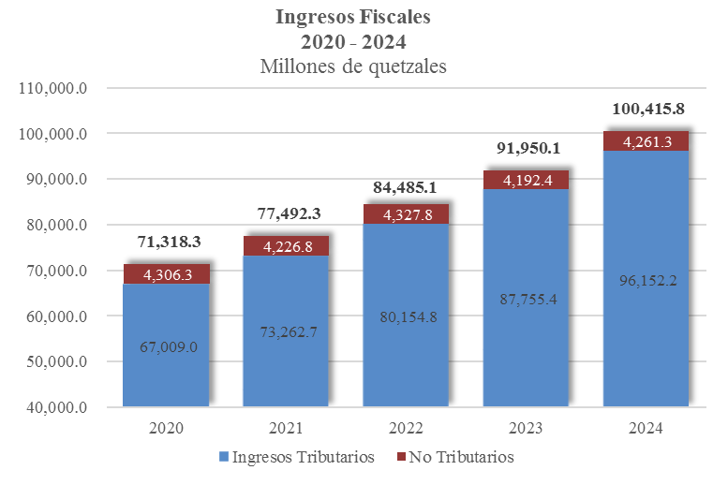

Fuente: Elaborado por Minfin con información de tributación de la SAT.

Dentro de los no tributarios el componente más importante son las contribuciones a la seguridad social (MONTEPIO) cuya participación dentro de este tipo de ingresos es de aproximadamente 62%.

* + - 1. **Proyecciones de recaudación tributaria**

La estimación de la recaudación tributaria es parte fundamental en el proceso de formulación del Presupuesto General de Ingresos y Egresos del Estado, la recaudación tributaria representa el 94% de los ingresos totales del gobierno central, derivado de esto es importante que el proceso de estimación sea eficiente, confiable y apegado a la realidad económica.

La institucionalidad de las estimaciones de recaudación tributaria está liderada por la Comisión Técnica de Finanzas Públicas -CTFP-, dicha comisión tiene su base legal en la Ley Orgánica del Presupuesto (Decreto 101-97), la cual establece en el artículo 5, que dicha comisión prestará asesoría al Ministro y Viceministros de Finanzas Públicas en materia de administración financiera (definición de políticas, programación, control y evaluación de la gestión financiera pública).

De manera específica, el Art. 23 bis de la Ley Orgánica de la Superintendencia de Administración Tributaria (LOSAT) le confiere a la CTFP la responsabilidad de acordar el “pronóstico técnico de la recaudación tributaria esperada”. De acuerdo a dicha disposición, el pronóstico podrá considerar aspectos económicos, financieros y la legislación vigente.

Dicho artículo establece también que las metas de recaudación tributaria deben considerar, además del pronóstico acotado, las metas de recaudación adicional por reducción del incumplimiento tributario, de la defraudación tributaria o aduanera, la meta de facilitación del cumplimiento de los contribuyentes, y otras metas incluidas y asociadas a la aplicación del Plan de Recaudación, Control y Fiscalización, establecidas por la SAT.

Para el desarrollo de la estimación de recaudación tributaria, existen metodologías como:

* El sistema de extrapolación, basado sobre el supuesto de que la evolución de una variable que se ha observado en el pasado (recaudación tributaria) se mantendrá en el futuro, sin considerar el comportamiento de las variables que determinan los ingresos tributarios.
* El método directo, partiendo de los datos históricos de recaudación incorpora, mediante el estudio pormenorizado de cada impuesto, los efectos, tanto de las decisiones de política fiscal (reformas), como el comportamiento de las variables económicas.
* Econometría, analiza, interpreta y predice los resultados de la recaudación tributaria y variables económicas explicativas.
* Elasticidad, es la sensibilidad de variación que presenta una variable a los cambios experimentados por otra. Por ejemplo, cuando el nivel de ingresos de la economía incrementa se esperaría que el monto de la recaudación tributaria aumente aun cuando el marco legal vigente no sufra cambios *(las tasas de los impuestos del sistema tributario permanecen constantes).*

**Elasticidad de los Principales Impuestos**

Es importante determinar la elasticidad de cada uno de los impuestos esto para conocer el grado de respuesta que estos tienen respecto a las variables que los determinan, esta medición puede utilizarse de manera complementaria con el método directo ya que este método asume una elasticidad teórica igual a 1, a manera de ejemplo se detalla a continuación el cálculo de la elasticidad de los principales impuestos siendo estos el Impuesto sobre la renta y el Impuesto al valor agregado, que en conjunto suman cerca del 75% de la recaudación total.

**Impuesto al valor agregado**

Para calcular la elasticidad del Impuesto al valor agregado es necesario realizar ajustes a la recaudación tributaria observada producto de exoneraciones y recaudación extraordinaria por concepto de adeudos tributarios, además de cambiar la recaudación nominal a términos reales con el deflactor del producto interno bruto, para este cálculo de la elasticidad del IVA se tiene como variable asociada el producto interno bruto real, el cálculo se realizó mediante la siguiente función.

$$Ln(T)=α+β*Ln(variable asociada)$$

ln(IVAt )= -4.84913 + 1.1523*ln(PIBt)

R2=0.84862 t=-3.9669156 t=11.3989472

El resultado obtenido mediante el uso de regresión lineal se puede interpretar como la respuesta del Impuesto al valor agregado respecto a un aumento de un 1% del producto interno, es decir que por cada aumento de un 1% del PIB el Impuesto al valor agregado crecerá en un 1.15%, de manera histórica como se aprecia en el siguiente gráfico la elasticidad del IVA respecto a la variable que lo determina ha sido superior al 1%, para los casos en los que es inferior dicha caída puede estar influenciada por factores externos como el precio del petróleo, remesas familiares, precio de los principales commodities y las importaciones, factores internos como la inflación, el tipo de cambio, el consumo y a crisis internas del ente recaudador.

**Impuesto sobre la renta y otros asociados**

ln(ISRt)= -12.61254716 + 1.752301841*ln(PIBt)

R2=0.96228 t=-14.4309497 t=24.2440556

En este caso se considera el impuesto a la renta y los impuestos asociados a cuenta de ISR tales como el Impuesto de solidaridad, el Impuesto extraordinario y temporal de acuerdos de paz, el Impuesto a las empresas mercantiles y agropecuarias, el cálculo de elasticidad para este impuesto es de 1.75%, es decir que por el aumento de un 1% del producto interno bruto el Impuesto a la renta y asociados aumentaría en 1.75%, de igual manera que para el caso anterior este impuesto está sujeto a reformas tributarias, la más reciente aprobada en 2012 que daba vigencia a un nuevo impuesto sobre la renta cedular y que contenía una baja en tasas impositivas de manera gradual hasta 2015 en el régimen de actividades lucrativas dejándolo en 25%.

La metodología que se utiliza para el desarrollo de las estimaciones de recaudación tributaria es el método directo, el cual como se indicó con anterioridad precisa del conocimiento y seguimiento de la recaudación tributaria a nivel de impuesto, así como del marco legal vigente.

La metodología de estimación técnica considera en términos generales los siguientes aspectos:

* Comportamiento de las variables macroeconómicas elaboradas por el Banco de Guatemala, Producto Interno Bruto real, Producto Interno Bruto Nominal, Importaciones, Exportaciones e Inflación (escenarios bajo, medio y alto).
* Tipo de cambio
* El precio internacional del petróleo
* Considera que el crédito de ISO a cuenta del ISR
* El escenario base *(cierre fiscal del año anterior al que se está pronosticando)* restando recaudación extraordinaria.

En los meses de abril y mayo de cada año da inicio el ejercicio de estimación de ingresos tributarios el cual servirá de base para consensuar la estimación técnica entre el Ministerio de Finanzas Públicas y la Superintendencia de Administración Tributaria, una vez se logra acordar el monto total de la recaudación y su distribución por impuesto, la cual avala la Comisión Técnica de Finanzas Públicas y que aprueba finalmente el Congreso de la República cuando aprueba el Presupuesto General de Ingresos y Egresos del Estado, el Superintendente de la Administración Tributaria suscribe un convenio de cumplimiento de metas de recaudación con el Ministro de Finanzas Públicas.

De manera general, se puede resumir la metodología de estimación de cada impuesto con la siguiente función:

$${Impuesto}_{(t+1)}= {Impuesto recaudado}_{(t-1)}+\left\{Escenario Macroeconómico\right\} ±\left\{Marco Legal\right\}±\left\{Ajustes\right\}$$

*Donde:*

|  |  |
| --- | --- |
| *Impuesto (t+1)* | *Impuesto a estimar* |
| *Impuesto recaudado(t-1)* | *Recaudación observada del año anterior* |
| *Escenario Macroeconómico* | *Recaudación obtenida por variables macroeconómicas* |
| *Marco Legal* | *Marco legal vigente de cada impuesto que se está estimando.* |
| *Ajustes* | *Recaudación que se puede generar por un crédito o débito en el impuesto que se está estimando.* |

De esa cuenta, es posible establecer la base de estimación de cada impuesto, la cual depende de las características especiales del tributo, que están en función de la base imponible y de las variables macroeconómicas que lo determinan, las cuales se detallan a continuación:

**Tabla 11 Base de Estimación por Impuesto**

|  |  |
| --- | --- |
| **Impuesto** | **La base de estimación para cada impuesto la constituye** |
| Impuesto sobre la renta | * Recaudación observada en el año anterior * Una fracción de crédito del ISO de Año(t-2) * Variación del PIB nominal * Una fracción de crédito del ISO de Año(t-1) |
| Impuesto de Solidaridad | * Recaudación observada en el año anterior * Una fracción está determinada por variación del PIB nominal * Una fracción está determinada por variación del PIB real |
| Impuesto al valor agregado |  |
| Doméstico | * Recaudación observada en el año anterior en términos brutos * Variación del PIB nominal |
| Importaciones | * Recaudación observada en el año anterior en términos brutos * Variación de las importaciones * Tipo de cambio |
| Derechos arancelarios | * Recaudación observada en el año anterior * Variación de las importaciones * Tipo de cambio |
| Impuesto a la primera matrícula |
| Derivados del Petróleo | * Recaudación observada en el año anterior * Variación del PIB real * Precio Internacional del petróleo * Tipo de cambio |
| Bebidas alcohólicas y no alcohólicas | * Recaudación observada en el año anterior * Una fracción está determinada por la variación del PIB real * Una fracción está determinada por la variación del PIB nominal |
| Impuesto a circulación de vehículos | * Recaudación observada en el año anterior * Variación del PIB nominal |
| Impuesto a timbres fiscales | * Recaudación observada en el año anterior * Variación del PIB real * Para el caso de regalías e hidrocarburos considera el precio internacional del petróleo |
| Impuesto a la propiedad |
| Impuesto a la distribución de Tabacos |
| Impuesto a la distribución de Cemento |
| Regalías e hidrocarburos compartibles |
| Impuesto a las salidas del país |

Fuente: Elaborado por Minfin

Tomando en consideración la base para la estimación de cada uno de los impuestos y las proyecciones macroeconómicas expuestas en el Marco Macroeconómico, se procede a estimar el nivel de recaudación tributaria para el mediano plazo.

**Tabla 12 Escenario macroeconómico 2020-2024**

Millones de quetzales y porcentajes



Adicionalmente, para el período 2020-2024, se considera una reducción de la evasión del IVA y el impuesto sobre la renta a personas jurídicas, los cuales se sustentan con el efecto de las medidas administrativas que está realizando la SAT desde 2016 y que siguen avanzando en este año.

Además, es importante indicar que, la estimación de medidas administrativas encaminadas a reducir la evasión tributaria constituye base para la estimación del año siguiente, por lo que tiene un efecto multiplicador en la recaudación base de cada año, registrándose dichas medidas en el rubro en Otros indirectos y otros directos, cuyo monto previsto para 2020 es de Q1,500 millones. Asimismo, los principales impuestos ISR e IVA total, en conjunto representan el 73% de la recaudación total, los cuales consideran crecimientos interanuales en el orden de 6.9% y 6.8%, se prevé un crecimiento de las importaciones en torno al 6.5% ligeramente por arriba del estimado para el cierre de 2019, este escenario es conservador y es el recomendado para considerarse para el Presupuesto General de Ingresos y Egresos del Estado 2020 y multianual 2021-2024.

**Tabla 13 Recaudación Tributaria Neta**

**2020 – 2024**

Millones de quetzales



Fuente: Superintendencia de Administración Tributaria

Tomando en consideración el escenario macroeconómico previsto para el mediano plazo y el esfuerzo administrativo por parte de la SAT, se tiene que para 2020 los ingresos tributarios se ubiquen en Q67,009.9 millones, equivalente al 9.9% del PIB, indicador que está por encima de lo previsto en el cierre estimado para 2019 que es de 9.7%, con ello se logra frenar y recuperar el comportamiento decreciente observado en los últimos años y se prevé que para 2024 la carga tributaria se ubique en 10.5%.

Es importante mencionar que el esfuerzo administrativo de SAT, es clave para alcanzar este comportamiento creciente en la recaudación de lo contrario la recaudación mostrará una reducción en términos del PIB que podría llegar a 9.3% en 2024.

**Gráfica 39 Carga Tributaria 2014-2024**

Porcentajes del PIB

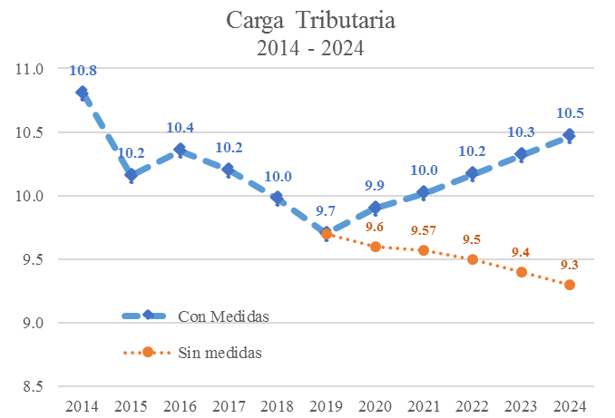♦

Fuente: Elaborado por Minfin

* + - 1. **Proyecciones de gasto público**

Las estimaciones de gasto público, como se indicó anteriormente, están determinadas por las obligaciones que el Estado debe honrar para cumplir con las obligaciones constituciones o de leyes específicas, así como otros compromisos ineludibles como las remuneraciones, las prestaciones a la seguridad social y el servicio de la deuda pública. Asimismo, el componente de orientación de la política pública está vinculado con el Plan Nacional de Desarrollo y su articulación con los ODS que desemboca en la priorización de 10 objetivos estratégicos que permitirán que Guatemala en el mediano y largo plazos, logre mejorar considerablemente el bienestar de la población y permita a la vez contribuir al crecimiento económico.

En ese sentido, es importante considerar que para el proyecto de presupuesto 2020 y para el mediano plazo los ingresos tributarios proyectados tendrán pre asignaciones o destinos específicos que establece la Constitución Política de la República de Guatemala, así como la legislación tributaria por el equivalente al 34.5% del total de ingresos que se espera recibir.

Sin embargo, a nivel de todo el presupuesto las rigideces presupuestarias son mayores ya que no solo incorpora las pre asignaciones de los impuestos, sino también otros compromisos ineludibles como las remuneraciones del Estado, el pago de las clases pasivas y aportes al IGSS, así como el servicio de la deuda pública y los aportes institucionales a entidades descentralizadas y autónomas incluyendo las Municipalidades y los Consejos de Desarrollo Urbano y Rural. En su totalidad esto representa cerca del 91% de rigidez presupuestaria, es decir el margen de maniobra de la política fiscal está en torno al 9% del total de presupuesto. Esto sin duda genera una restricción importante en el manejo de la política fiscal derivado que más de la tercera parte de la tributación no puede tener un destino diferente al establecido por la Ley afectando el grado de maniobra la discrecionalidad para orientar la política pública a determinados fines prioritarios.

**Gráfica 40 Rigideces Presupuestarias**

|  |
| --- |
| Porcentajes |
| Fuente: Elaborado por Minfin |

Para responder a los compromisos emanados de los programas prioritarios del Plan de Nacional de Desarrollo en congruencia con los lineamientos, las orientaciones generales del gasto público y con el objetivo principal de la política fiscal, además de tomar en consideración las estimaciones de recaudación de ingresos fiscales de mediano plazo, así como las otras fuentes de financiamiento, se elaboraron las asignaciones generales del gasto público, para el ejercicio fiscal 2020-2024.

El techo de presupuesto para 2020 se plantea en Q91,807.9 millones, con una tasa de crecimiento interanual de 4.0% con respecto al presupuesto vigente a abril de 2019, sin embargo, con respecto a la posible estimación de cierre para 2019, el incremento de los techos de 2020 sería de 12.7%. En el mediano plazo se prevé que la variación inter anual sea de al menos del 7%, lo que permitirá una mayor ejecución de gasto.

**Gráfica 41 Asignación total de Gasto Público**

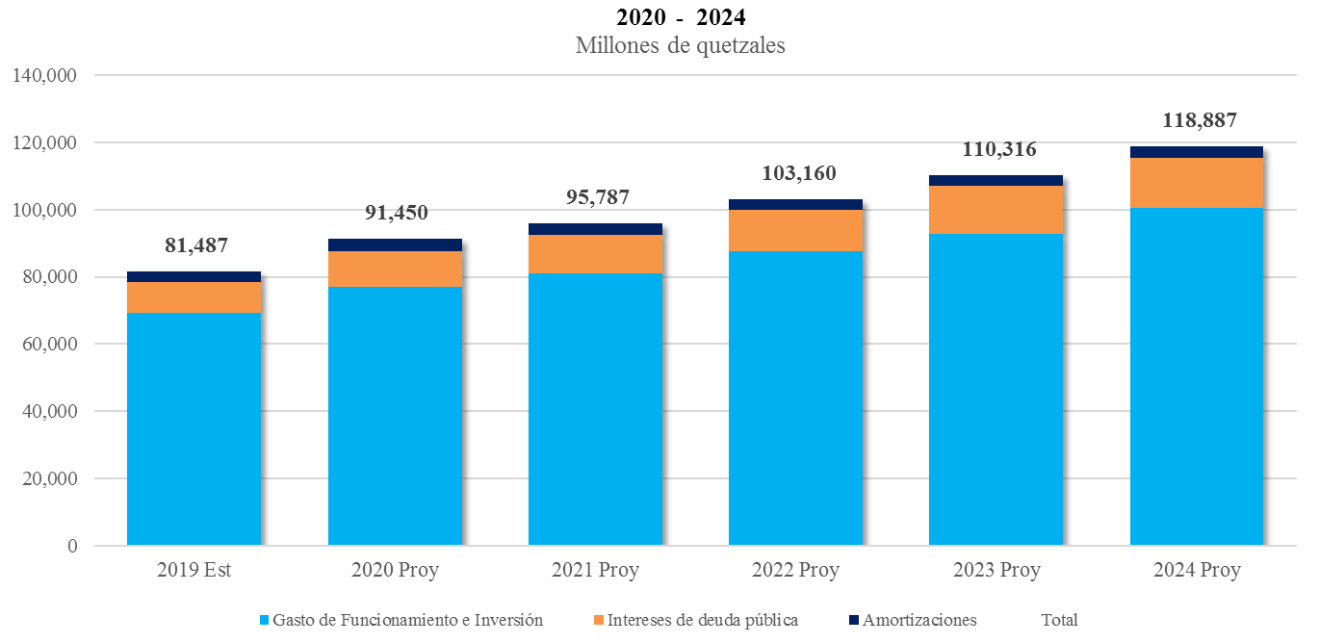

Fuente: Elaborado por Minfin

Por otro lado, las asignaciones presupuestarias consideraron, como en años anteriores, las recomendaciones de los Talleres de Presupuesto Abierto, en los cuales se convocó a expertos de organismos internacionales, tanques del pensamiento en Guatemala para apoyar y coordinar los referidos talleres para inducir al análisis, discusión y priorización de los principales ejes temáticos del presupuesto con la participación de las Instituciones de la Administración Central y Entidades Descentralizadas involucradas.

Como resultado de las proyecciones de ingresos fiscales, de la priorización del gasto y tomando en consideración las recomendaciones de los talleres de presupuesto abierto, se distribuyeron los techos presupuestarios a nivel institucional quedando de la siguiente forma:

**Tabla 14 Asignación presupuestaria institucional 2020-2024**

Millones de quetzales



Fuente: Elaborado por Minfin

Los principales aumentos a nivel ministerial previstos en el presupuesto que se proyectaron para 2020 se observan en los Ministerios de Educación y Gobernación, aunque en las Obligaciones del Estado a Cargo del Tesoro se da el mayor incremento en el presupuesto, principalmente por el pago de las rigideces por destinos específicos derivado de los aportes a entidades descentralizadas y autónomas, incluyendo el pago de pensiones y jubilaciones. Asimismo, en el otro aumento importante, es el que se dio en el servicio de la deuda pública como resultado del aumento en el stock de la deuda nominal.

Aunque presupuestariamente el aumento es relativamente bajo, se espera que a lo interno de las instituciones haya una priorización del gasto a aquellos programas vinculados a los objetivos de desarrollo sostenible.

* + - 1. **Proyección del Financiamiento de Déficit Fiscal**

Como resultado de la proyección de ingresos prevista para el mediano y plazo plazos, y con base en la asignación de techos presupuestarios programada para responder a las necesidades de la sociedad guatemalteca y tomando en consideración los compromisos ineludibles del Estado, se tiene al final de cada ejercicio fiscal un resultado deficitario, cuyo nivel se considera no generará distorsiones a la economía y es financiable a través de recursos internos o externos en condiciones financieras que se espera sigan siendo bastante favorables.

En ese sentido, el déficit fiscal que se prevé para 2020 es de Q16,252.2 millones, el cual es 8.1% por arriba del presupuesto vigente para 2019 pero como se prevé que el déficit para ese año sea menor, el aumento con respecto a 2020 podría ubicarse en 23.6%, con respecto al cierre estimado 2019.

Nuevamente la principal fuente de financiamiento del déficit será la emisión y colocación de Bonos de Tesoro, la cual se prevé sea de Q17,238 millones, dicho monto supera el nivel de déficit debido a que considera también el pago de las deficiencias netas generadas por el Banco de Guatemala en 2018 (Q644.4 millones). Asimismo, se prevé un financiamiento externo neto negativo, de Q923.5 millones, de los cuales Q2,586.4 millones son desembolsos de préstamos y Q3,509.9 millones corresponde a amortizaciones de préstamos. Este financiamiento externo negativo se cubre en buena medida con una utilización de recursos de caja provenientes de los saldos del gobierno en el Banco Central por un monto de Q757.3 millones, los cuales están integrados principalmente por saldos de ingresos privativos de las entidades.

En el mediano plazo, el déficit fiscal mostrará un comportamiento decreciente, pasando de un déficit de 2.4% del PIB en 2020 a 1.6% del PIB en 2024, esto debido a la reducción gradual del gasto que se prevé en el mediano plazo y a la mejora en la recaudación tributaria producto de las medidas administrativas que podría generar la SAT en los próximos años.

Por su parte, el financiamiento de mediano plazo será igualmente cubierto en un alto porcentaje con la Emisión y Colocación de Bonos del Tesoro, y se espera que el financiamiento externo neto sea positivo a partir de 2022, permitiendo una mayor participación del financiamiento a través de organismos financieros multilaterales.

**Gráfica 42 Déficit Fiscal y su financiamiento**

|  |  |
| --- | --- |
| **Déficit Fiscal**  2019 - 2024  Porcentajes del PIB | **Financiamiento del Déficit Fiscal**  2020 – 2024  Millardos de quetzales |
|  |  |

Fuente: Elaborado por Minfin

Dado que la emisión y colocación de Bonos del Tesoro será la principal fuente financiamiento del déficit fiscal, se prevé que al menos para los años 2020-2021, las condiciones financieras se mantengan, por lo que se espera que se sigan realizando colocaciones cuyo plazo promedio sea mayor a 10 años y la tasa de rendimiento promedio se ubique en torno al 7% anual, con alguna posibilidad de reducir más la tasa de interés derivado del exceso de liquidez en el mercado financiero nacional. Además, se tiene la posibilidad de poder realizar colocaciones en el mercado internacional de capitales a través de Eurobonos, considerando la calificación del país y la larga trayectoria de cumplimiento y de estabilidad macroeconómica, por lo que el plazo y costo financiero de estas operaciones pueden ser atractivas para considerar esta operación como un mecanismo de financiamiento adicional a la colocación en el mercado doméstico.

**Gráfica 43 Plazo y rendimiento histórico de la Colocación de Bonos del Tesoro en Mercado Doméstico**

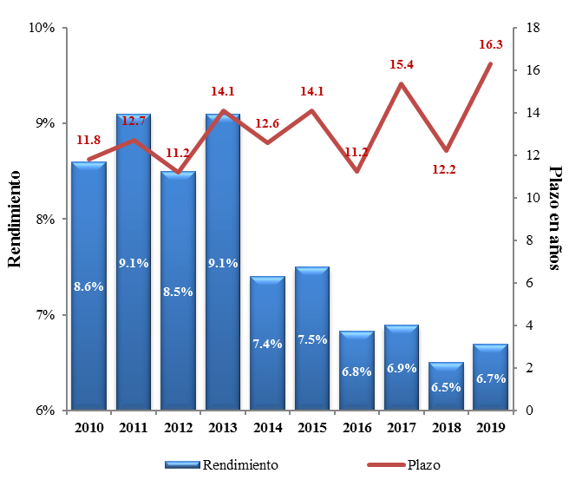

Fuente: Elaborado por Minfin

### **Perspectivas del Endeudamiento Público**

Guatemala es un país que se ha caracterizado por tener un manejo prudente de su política fiscal en los últimos 25 años, lo que ha coadyuvado enormemente a la estabilidad macroeconómica del país, esto se refleja en los resultados fiscales obtenidos en la administración central, los cuales arrojan déficit moderados, con algunas excepciones de altos déficit en época de crisis que inmediatamente se controlan debido a que el gasto que crea el impulso no es permanente sino más bien transitorio, lo cual ha propiciado que la deuda pública del país sea baja y estable y haya sido sostenible. Además, el manejo adecuado del endeudamiento ha permitido extender los plazos de colocación de deuda principalmente en el mercado interno y reducido significativamente el costo financiero de la deuda (tasa de interés).

Además del manejo fiscal prudente, la política macroeconómica ha sido adecuada y ha permitido también un tipo de cambio bastante estable, con leves periodos de variaciones bruscas que inmediatamente recuperan su nivel de promedio histórico. Es por ello que las perturbaciones transitorias en la parte fiscal y las que se dan en otros sectores de la economía no han incidido negativamente en el nivel de la deuda pública ni en su trayectoria de corto, mediano y largo plazos.

Tomando en cuenta lo anterior, y considerando para el efecto, los indicadores de solvencia de la deuda pública, los cuales son también conocidos como indicadores de sostenibilidad, tratan de mostrar la capacidad de repago deuda que tiene un país considerando la producción nacional medida a través del PIB y los ingresos fiscales que tiene el gobierno, como la fuente principal para atender sus compromisos. El principal indicador es la relación deuda / PIB, que muestra la capacidad potencial que tiene el país para atender sus obligaciones, Para el cierre de 2018, esta se ubicó en 24.8%, en 2019 se estima en 25.2% y se prevé que entre 2020 y 2024 se situé entre el 25.9% y el 25.6% respectivamente. Indicadores que muestran una leve tendencia decreciente derivado de la reducción gradual del déficit fiscal y están muy por debajo del benchmark utilizado por Guatemala (40% del PIB), aunque dado que Guatemala es un país de ingreso medio, podría ser de hasta 50%, según establecen organismos financieros internacionales como el Fondo Monetario Internacional y el Banco Mundial. Esta proyección es consistente con una expansión de la política fiscal en dicho año que pretende estimular la economía mediante un incremento en el gasto social especialmente el orientado a la Salud y Asistencia Social y Educación y a programas de seguridad ciudadana y al sector justicia.

Asimismo, el otro indicador de solvencia que es importante es la relación deuda / ingresos fiscales, el cual muestra la capacidad efectiva que tiene el gobierno para atender sus compromisos de deuda, este indicador para el caso de Guatemala muestra valores relativamente altos en 2020 se estima podría ubicarse en 245.9%, cerca del máximo recomendado el cual es de 250%, sin embargo este indicador es para países de ingreso bajo, para economías de ingreso medio como Guatemala, no se precisa de un máximo aunque podría tomarse un referente del 300%. No obstante, para el mediano plazo se espera que este indicador tenga una reducción gradual y se ubique en 234.3% en 2024. La principal razón por la que este indicador muestra un nivel alto, es como resultado del bajo nivel de recaudación tributaria, en la medida en que los ingresos fiscales aumenten considerablemente y la generación de endeudamiento sea moderada, la relación deuda / ingreso, bajaría gradualmente y la solvencia del país sería más holgada.

En cuanto la relación deuda externa/exportaciones, este indicador es importante para medir la vulnerabilidad externa del país, cuyo máximo recomendado debería ser no mayor de 180%, el gobierno muestra un nivel estimado en 2019 de 64.4%, para 2020 se prevé en 61.6% y podría disminuir a 48.1% en 2024, debido al crecimiento esperado en las exportaciones y la reducción gradual del déficit fiscal.

**Gráfica 44 Indicadores de Solvencia de la Deuda Pública**

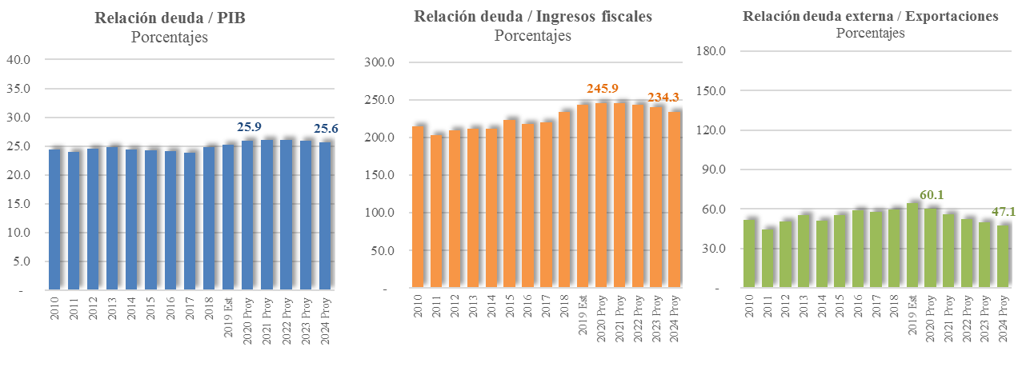

Fuente: Elaborado por Minfin

Es importante indicar, que las proyecciones de endeudamiento para Guatemala, son inferiores a las que se estiman para el mediano plazo en los países de Centroamérica, Costa Rica, por ejemplo, muestra un comportamiento creciente desde 2016, en donde el nivel de deuda se ubicaba en el máximo recomendado para nuestras economías (40% del PIB) y el FMI prevé que la deuda en ese país podría ubicarse 55.9% del PIB para 2019 y en 68.5% para el cierre de 2023, si no adopta una política fiscal altamente restrictiva y con efecto de varios años. Asimismo, El Salvador si bien muestra un endeudamiento que llegó a 59.3% del PIB en 2017, el FMI prevé que se mantenga en el mediano plazo. En el caso de Honduras, que alcanzó en 2017 un nivel de deuda de 43.9% del PIB, el FMI estima que podría mostrar una reducción importante, derivado de las medidas de política que podrían implementar y estaría al final de 2023 en cerca 35%. Nicaragua, por su parte, su nivel alcanzó el 33.6% del PIB para 2017 y se prevé un aumento moderado en el mediano plazo, aunque los problemas de índole político que recién se están generando en ese país, podrían afectar la posición fiscal y el endeudamiento en los próximos años.

**Gráfica 45 Indicadores de Solvencia en Centroamérica**

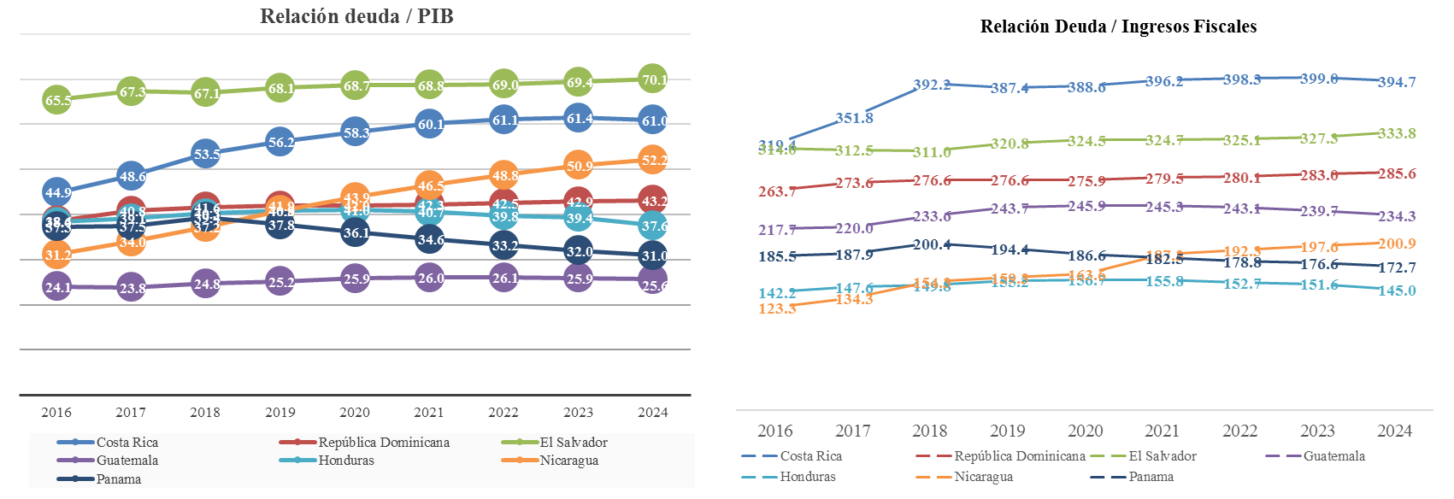

Fuente: Fondo Monetario Internacional, World Economic Outlook Database, abril 2019

Otro indicador importante del índice de liquidez externa, está relacionado con las reservas internacionales netas con el saldo de la deuda pública denominada en moneda extranjera. Cuanto más alto es el indicador, menor es la propensión de un país a presentar problemas es su balanza de pagos. Guatemala, ha mostrado un fortalecimiento en la liquidez externa debido principalmente al aumento importante que han tenido las reservas monetarias internacionales y a un crecimiento bastante modesto de la deuda en moneda extranjera. Este indicador muestra que para 2018 las reservas representan 155.1% el nivel de la deuda externa, para los próximos años no se tiene este indicador debido a que no se cuenta con la estimación de reservas internacionales, pero se espera que este indicador siga siendo positivo en el mediano plazo.

**Gráfica 46 Reservas Monetarias Internacionales / Deuda Externa**

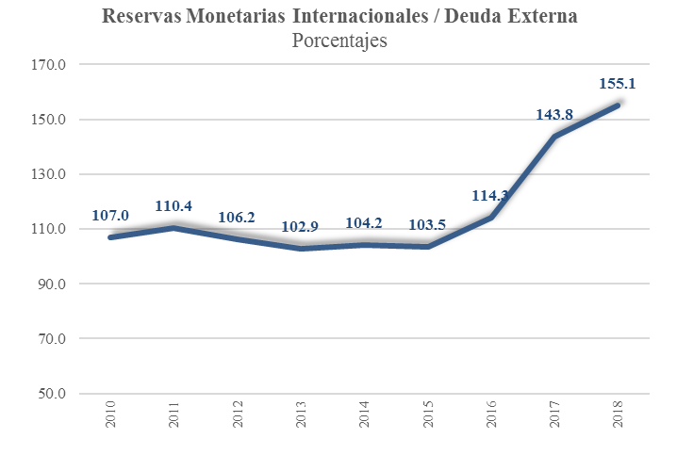

Fuente: Elaborado por Minfin con información del Banguat y Minfin.

Por otro lado, en el análisis de deuda pública, es importante evaluar también otros indicadores denominados de liquidez, los cuales están más relacionados con los pagos anuales que el gobierno realiza en relación al servicio de la deuda. En ese sentido, uno de los más importantes es la relación servicio de deuda / ingresos fiscales, el cual el país muestra un comportamiento que muestra ciertas fluctuaciones que están en función del vencimiento de algunas operaciones y del comportamiento de la carga tributaria, este indicador para 2020 se estima en 19.8% y se prevé disminuya gradualmente y se ubique en 2024 en 18.2%, ambos niveles se encuentran por debajo del máximo recomendado para países de bajo ingreso el cual es de 20%, Sin embargo para países de ingreso medio, no se tiene un benchmark para este indicador. Por su parte, también se tiene el servicio de la deuda externa contra exportaciones, este indicador que en los últimos años ha mostrado un comportamiento levemente creciente, debido más a que el crecimiento de las exportaciones ha sido bajo y en algunos años negativo, lo cual ha afectado el resultado, no obstante, se prevé que para 2020 este indicador se ubique en 5.5% y en 4.3% en 2024, asociado a un mejor dinamismo en las exportaciones y a que el nivel de deuda tendrá un comportamiento moderado. Se considera que el máximo recomendable en este indicador no sea superior al 15%.

**Gráfica 47 Indicadores de Liquidez de la Deuda Pública**

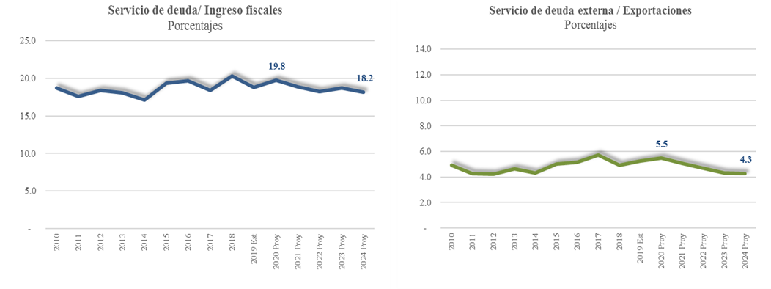

Fuente: Elaborado por Minfin

Adicionalmente y conforme a los indicadores que muestran los estándares que mide el Fondo Monetario Internacional para países de ingreso medio, para evaluar los riesgos en el perfil de la deuda, se puede indicar que el país tiene una baja vulnerabilidad considerando que en la mayor parte de los indicadores se encuentra dentro de los niveles razonables, situación similar acontece con los índices de solvencia de la deuda pública en donde el país está por debajo de dichos umbrales. Es importante indicar que esta evaluación se realiza con datos estimados a 2018.

Sin embargo, el único indicador que se encuentra cerca del límite superior de la banda de vulnerabilidad es el que corresponde a la deuda pública con no residentes (43.5%), lo que ha coadyuvado a que este resultado no haya afectado los indicadores de deuda es el hecho de contar con una estabilidad en el tipo de cambio durante muchos años. Además, es importante señalar, que un componente importante de la deuda es con organismos financieros multilaterales (58.7%), lo que minimiza el efecto de un posible riesgo de refinanciamiento con acreedores privados. Asimismo, se prevé que en el mediano plazo este indicador se mantenga por debajo de ese umbral (45%), considerando que se prevé una mayor preferencia por el endeudamiento doméstico en moneda nacional, este argumento es consistente, con el comportamiento histórico de este indicador que ha ido reduciéndose gradualmente. Con el financiamiento del presupuesto de mediano plazo, quizá podría variar un poco en el futuro, pero la trayectoria del comportamiento de la deuda externa será decreciente en dicho horizonte.

**Gráfica 48 Vulnerabilidad del Perfil de la Deuda Pública**

Lo límites son las alertas tempranas alta y baja de la estimación de riesgos

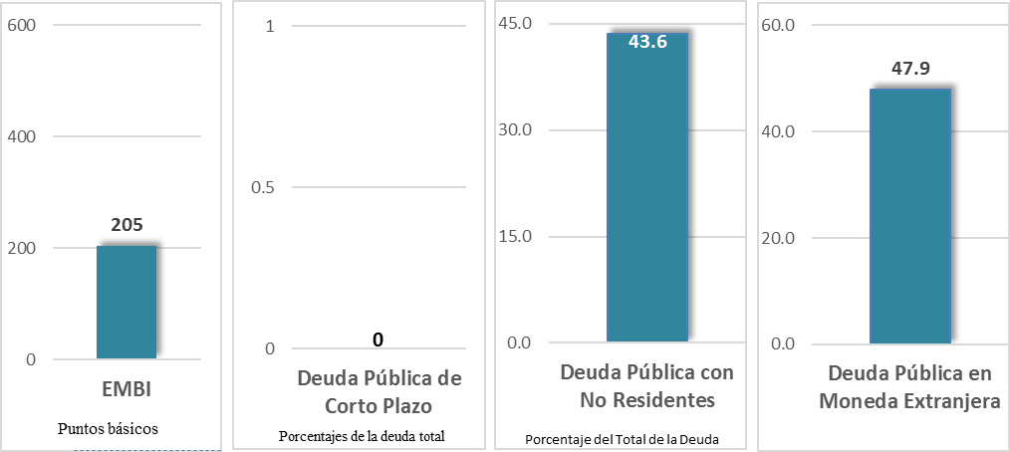

Fuente: Elaborado por Minfin

Merece especial atención, para efectos de medir la vulnerabilidad y el riesgo país el indicador del EMBI (Emerging Markets Bonds Index o Indicador de Bonos de Mercados Emergentes) es calculado por JP Morgan Chase y trata de medir la diferencia de tasa de interés que pagan los bonos denominados en dólares, emitidos por países subdesarrollados, y los Bonos del Tesoro de Estados Unidos, que se consideran "libres" de riesgo. El hecho que Guatemala al 30 de abril de 2019 tenga un EMBI de 205 muestra que el riesgo país es relativamente bajo, siendo uno de los más bajos de América Latina y a nivel Global según se muestra en la siguiente gráfica.

**Gráfica 49 EMBI calculado para países de América Latina**

Al 30 de abril de 2019

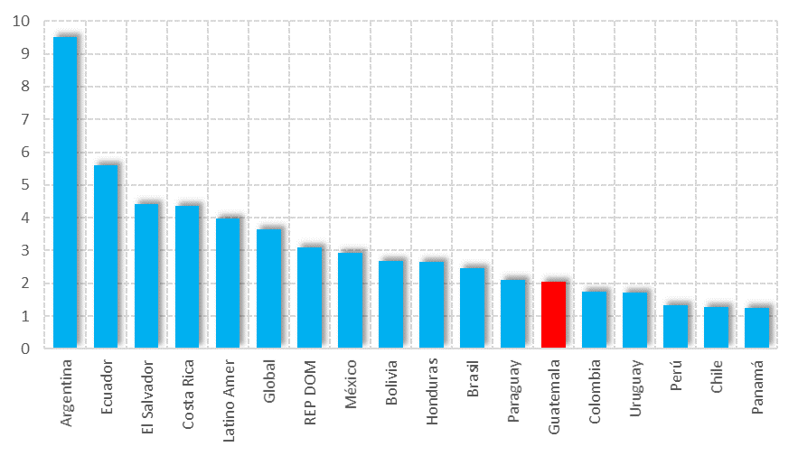

Fuente: Base de datos de JP Morgan (publicado por el Banco Central de la República Dominicana)

Por último, al observar la evolución y perspectivas de los principales indicadores de deuda pública para Guatemala, así como el comparativo con otros países de la región y al observar el principal índice de riesgo país que tiene incidencia directa sobre el costo financiero de la deuda de mercado (EMBI), se evidencia el manejo prudente y responsable de las finanzas públicas por parte del gobierno y que garantiza la preservación de la sostenibilidad fiscal en el mediano plazo, permitiendo con ello seguir contribuyendo a la estabilidad macroeconómica del país.

### **El Ciclo Económico y la Orientación de la Política Fiscal**

Es importante conocer el efecto del ciclo económico sobre las finanzas públicas, para poder obtener realmente el impacto de las decisiones de política sobre los resultados fiscales. De esa cuenta y siguiendo la metodología del Fondo Monetario Internacional, se estimó un indicador que sirve para aislar el efecto del ciclo económico, el cual es denominado balance cíclicamente ajustado (en sus siglas en ingles BCA), éste muestra el resultado de restar al balance devengado por el gobierno central en un determinado período y los ajustes cíclicos correspondientes a los ingresos y gastos del gobierno en el mismo período.

Para el efecto, se determinó el PIB potencial y el PIB observado para una serie de histórica con períodos anuales, así como de las perspectivas de mediano plazo, además se calcularon las elasticidades de los ingresos fiscales del gobierno y del gasto primario de manera agregada.

Los resultados mostraron que no existen muchas diferencias entre el componente cíclico del balance fiscal y el balance observado, salvo en algunos años específicos como en 2005, en donde la brecha entre ambos balances es de aproximadamente 0.5 puntos porcentajes del PIB; la interpretación de este caso y de todos aquellos en donde el balance fiscal observado es mayor al cíclicamente ajustado, es que las finanzas públicas están mejor que la posición subyacente, porque la economía tiene buen desempeño, situación similar se observa en la mayoría de los años previstos en el mediano plazo.

**Gráfica 50 Balance cíclicamente ajustado y observado**

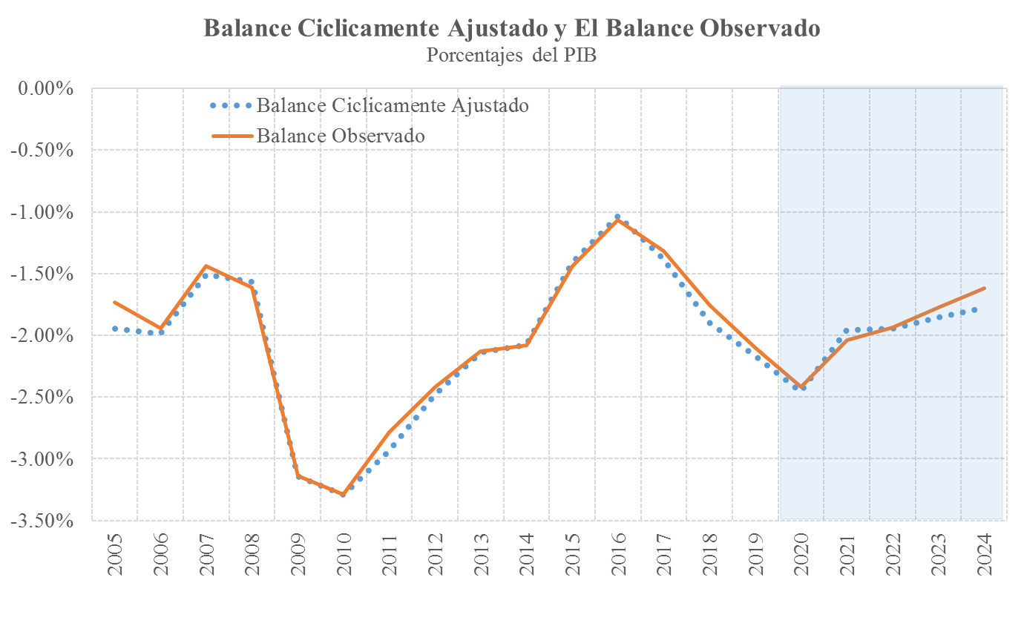

Fuente: Elaborado por Minfin

Por otro lado, los resultados financieros sugieren que la política fiscal fue levemente contractiva en la mayor parte de los años previos a 2017, a excepción de los años (2005, 2009 y 2014) en donde la política fiscal fue expansiva. En toda la serie histórica se observa que la mayor expansión se dio en 2009, debido al efecto de la crisis económica internacional, en donde el gobierno para contrarrestar dicho efecto en la economía, aumentó el gasto público y no tomó medidas para contener el ajuste automático (a la baja) de la recaudación tributaria producto de la crisis, lo que tuvo un efecto expansivo en la política fiscal. Después, de esos años la política fiscal fue contractiva (2010-2016) situación que se agudizó en los últimos dos años en donde el gasto se contrajo fuertemente, en parte porque la economía se encontraba por encima de su nivel potencial, pero también por una política fiscal deliberada de contención de gasto asociado a los problemas de liquidez del gobierno. A partir de 2017 esto cambió, la política fiscal empezó a ser expansiva al principio por la expansión no deliberada por el lado del ingreso por la reducción en la carga tributaria y posteriormente por una mayor expansión de gasto, importante indicar acá el efecto que tuvo al aumento de gasto principalmente en la inversión pública en 2018 y se espera que se prolongue en 2020 más por un empuje en el gasto social.

En el mediano plazo, según las proyecciones del presupuesto multianual, se espera que solo en 2020 la política fiscal siga siendo expansiva, a partir de 2021 la política será contractiva, aunque se espera que entre 2020-2021 podría elevarse más el impulso fiscal al considerar un efecto extrapresupuestario importante como es el aumento de las devoluciones de crédito fiscal a los exportadores, derivado de la aprobación del Decreto No. 4-2019 “Ley para la Reactivación del Sector Cafetalero Guatemalteco”, que podría implicar una inyección de liquidez adicional a la economía, situación que no se consideró en el cálculo del impulso fiscal.

**Gráfica 51 Impulso Fiscal**

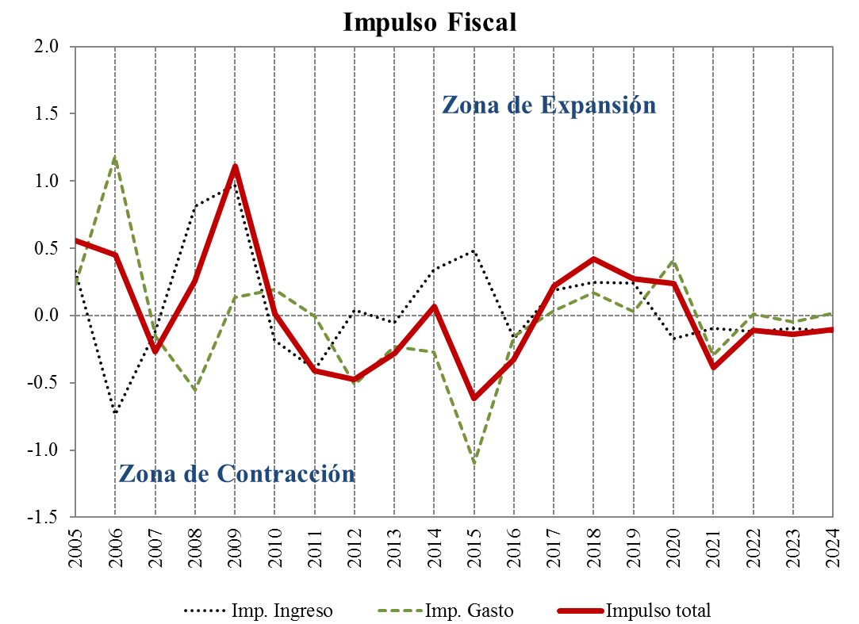

Fuente: Elaborado por Minfin

### **Escenarios Alternativos en las Proyecciones de Recaudación Tributaria**

Para efectos de medir el grado de sensibilidad que tiene la recaudación tributaria ante cambios en las proyecciones macroeconómicas, se elaboraron dos escenarios que muestran como la recaudación de impuestos aumenta o disminuye por la variación de las variables macroeconómicas. Para esto se consideró un escenario optimista que es consiste con el escenario alto de las proyecciones elaboradas por el Banco de Guatemala y adicionalmente se elaboró un escenario pesimista el cual responde a una proyección cuyos datos están por debajo del escenario bajo del Banco Guatemala, cuya estimación se elaboró en la Dirección de Análisis y Política Fiscal del Ministerio de Finanzas Públicas.

* + - 1. **Escenario Optimista**

Este escenario considera que la actividad económica tendrá un desempeño mucho más dinámico con respecto a lo que se había previsto para las estimaciones del presupuesto multianual, sustentadas en una mayor inversión privada, un aumento en el consumo y un entorno económico internacional más favorable en términos de precios y de la demanda externa. De esa cuenta, se prevé que la economía en 2020 podría estar por encima de su potencial (3.5%), es decir un crecimiento económico en torno al 4.0%, además las importaciones podrían crecer 9.5%, el tipo de cambio se sigue previendo neutral y el precio internacional del petróleo cercano a los US$ de 60.0 por barril americano. En el mediano se prevé que estas proyecciones sean crecientes en el tiempo, como se muestra a continuación:

**Tabla 15 Escenario macroeconómico optimista**

Fuente: Elaborado por Minfin

Este escenario considerado como optimista, para 2020 refleja que la recaudación tributaria podría ubicarse en Q68,015.9 millones, por encima en Q1,006.9 millones con respecto a lo previsto en la estimación de presupuesto multianual. Además, es consistente con una carga tributaria en orden de los 9.9% para el ejercicio fiscal 2020, alcanzando en 2024 un 10.4%, los principales impuestos ISR e IVA, mostrarían una mayor dinámica que el escenario de presupuesto, con variaciones interanuales de 8.1% y 8.8%, respectivamente. Para el resto de los impuestos se espera un comportamiento apegado a las variables que los determinan.

Este escenario no contempla medidas de política fiscal (Reformas tributarias o modificaciones al marco legal vigente), en este ejercicio se adicionan medidas administrativas para la reducción del incumplimiento por parte de la Superintendencia de administración tributaria –SAT-.

**Tabla 16 Proyección de Recaudación Tributaria**

|  |  |
| --- | --- |
| **Proyección de Recaudación Tributaria**  Escenario Optimista  2019-2024 | **Carga Tributaria**  2015 – 2024  Porcentajes del PIB |
|  |  |

Fuente: Ministerio de Finanzas Públicas

* + - 1. **Escenario Pesimista**

Para el desarrollo de este escenario, se realizó un ejercicio en el cual se consideró un escenario macroeconómico menor al escenario bajo sugerido por el Banco de Guatemala, que toma como supuestos el deterioro de las condiciones económicas internacionales lo que repercute en la demanda externa y en los precios de los commodities, además se prevé una reducción del consumo y la inversión privada. Dicho escenario tiene como idea fundamental simular el comportamiento de la recaudación tributaria ante una caída en las principales variables macroeconómicas.

Las variables macroeconómicas de mediano plazo que se utilizaron para este ejercicio son las siguientes:

**Tabla 17 Escenario macroeconómico pesimista**

Fuente: Elaborado por Minfin

Como resultado de este escenario se puede observar un deterioro en los principales impuestos que determinan cerca del 74.7% de la recaudación total (Impuesto a la renta e IVA), además de una caída en los impuestos asociados al comercio exterior. Asimismo, no contempla medidas de política fiscal (Reformas tributarias o modificaciones al marco legal vigente); sin embargo, si incluye las medidas administrativas como un esfuerzo adicional que tiene que efectuar la Superintendencia de administración tributaria -SAT-, para reducir el incumplimiento tributario, las cuales fueron consideradas también en el escenario de presupuesto.

Los resultados de este escenario, muestran que la recaudación tributaria para 2020 podría situarse en Q64,241.7 millones, con un crecimiento interanual de la recaudación tributaria de 1.9% con respecto a lo realizado en 2019. Sin embargo, con respecto a lo previsto en el escenario considerado para presupuesto, sería menor en Q2,767.3 millones. En los principales impuestos, se prevé que el impuesto sobre la renta crezca inter anualmente 3%, el ISO en 1.5% y el IVA total en 1.1%, crecimientos que son bastante modestos con respecto a lo observado en años anteriores. Para los años de 2021 a 2024 se espera una leve mejora y el crecimiento interanual promedio puede alcanzar un 5.3% y se observa un leve repunte en la recaudación del impuesto a la renta y el impuesto al valor agregado.

**Tabla 18 Recaudación Tributaria por Impuesto**

2018- 2024

Millones de quetzales

Fuente: Elaborado por Minfin

A pesar que en este escenario aún se observan crecimientos interanuales en la recaudación, están muy por debajo del crecimiento nominal de la economía lo que provoca una reducción gradual de la carga tributaria y se aprecia una caída de este indicador con respecto al escenario propuesto para el presupuesto multianual 2020-2024. En 2020 la reducción de la carga es por el equivalente a 0.2 p.p. del PIB, es decir se ubicaría en 9.5% y para 2024 la carga podría ubicarse 9.3%, equivalente a una brecha de 0.4 p.p. del PIB con respecto a la proyección de presupuesto.

**Gráfica 52 Carga Tributaria, escenario presupuesto vrs. Pesimista**

Porcentajes del PIB

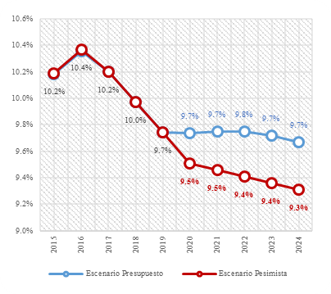

Fuente: Elaborado por Minfin

De concretarse estos escenarios pueden tener efecto sobre la ejecución financiera en 2020 o en el mediano plazo, el escenario optimista puede crear espacios para ampliar el presupuesto derivado de una mayor disponibilidad de recursos para aumentar el gasto público o brinda el espacio para reducir el déficit fiscal y por ende el endeudamiento público; además, que mejoraría los indicadores de sostenibilidad fiscal del país.

Por su parte, el escenario pesimista, podría reducir la ejecución de gasto ante la reducción de disponibilidad de recursos para la ejecución, lo que podría inducir a recortes presupuestarios en el mediano plazo o la ampliación del déficit fiscal lo que generaría un mayor endeudamiento público, afectando algunos indicadores de deuda.

# 

# Anexos

**La Estrategia Fiscal Ambiental (EFA)**

|  |  |  |  |  |
| --- | --- | --- | --- | --- |
| CONTEXTO DE CREACión EFA  En la actualidad se desarrollan diversas actividades económicas que generan diferentes beneficios a la sociedad, tanto en lo económico como en lo social. No obstante, estas actividades económicas representadas en la producción de bienes y servicios se forjan al margen de principios ambientales, por lo tanto, tienen consecuencias negativas para la sociedad y su bienestar, principalmente en la sostenibilidad ambiental y en la salud de la población guatemalteca.  Los efectos negativos generados por las actividades económicas se han denominado:  **Externalidades Negativas.** |  |  |  |  |
|  |  |  |  |  |
|  |  |  |  |  |

Fotografía: Prensa Libre

La Estrategia Fiscal Ambiental (EFA) es un esfuerzo que el Ministerio de Finanzas Públicas ha venido realizando desde hace algunos años, ha consistido en una serie de acciones relacionadas a la política fiscal, pero que, al mismo tiempo, tienen como objetivo reducir el impacto de la contaminación ambiental.

A partir del año 2016, la EFA cobra un mayor impulso, aunque en un principio se le denominó Reforma Fiscal Verde o Estrategia Fiscal Verde, el objetivo principal se ha mantenido y en 2018, mediante el Acuerdo Ministerial 442-2018 de fecha 5 de septiembre, el Ministerio de Finanzas Públicas aprobó la Estrategia Fiscal Ambiental (EFA).

El objetivo de la EFA ha consistido en utilizar los instrumentos fiscales y económicos de los que dispone el Ministerio de Finanzas Públicas, para lograr prevenir la contaminación ambiental y mantener el equilibrio ecológico, logrando coadyuvar al cumplimiento de objetivos nacionales e internacionales en adaptación y mitigación al cambio climático y a la protección de los recursos naturales.

El Ministerio de Finanzas Públicas como la institución encargada de cumplir y hacer cumplir con todo lo relativo al régimen jurídico hacendario del país, cuenta dentro de su ámbito de competencia con instrumentos como los ingresos fiscales, la ejecución presupuestaria, la calidad del gasto, la ejecución de las compras del Estado, el registro y el control de los bienes que constituyen el patrimonio estatal y la evaluación de los riesgos fiscales asociados a contingencias, de esa cuenta se definieron cinco ejes estratégicos para coadyuvar con la respuesta a la problemática ambiental desde una perspectiva fiscal y dentro del ámbito de competencia de la cartera del tesoro.

# *Resumen Ejes estratégicos de la EFA y principales impactos*

Fuente: Elaborado por Minfin

Para el año 2018, además de la aprobación de la EFA por medio del Acuerdo Ministerial, se realizó el lanzamiento oficial de la misma con sociedad civil, tanques de pensamiento, gremiales y medios de comunicación, acto que se llevó a cabo el 20 de septiembre. Como resultado del proceso de institucionalización y socialización se creó la Mesa Interinstitucional de la Estrategia Fiscal Ambiental, sosteniendo diferentes reuniones con las distintas instituciones del sector público involucradas en el tema, esto con el objetivo de crear una ruta de trabajo conjunta para la implementación y formulación de acciones que contribuyan al cumplimiento de los objetivos de la EFA.

Asimismo, a lo interno del Ministerio de Finanzas se ha trabajado en el fortalecimiento de las capacidades de las distintas Direcciones involucradas en las acciones de la EFA a través de reuniones informativas, además se conformó el Comité Interno de la Estrategia Fiscal Ambiental, mismo que busca darle operatividad a la EFA a través de las diferentes Direcciones que son rectoras en los temas desarrollados en los ejes estratégicos.

El tema ambiental ha ganado auge en los últimos años, correlacionado con la intensificación de eventos naturales de gran magnitud, de la cual Guatemala sea considera un país altamente expuesto. Los eventos naturales más importantes están relacionados con tormentas, inundaciones, deslizamiento de tierra o sequias, mismos que tiene relación directa o indirecta con los efectos del cambio climático. El segundo evento natural de mayor impacto reportado es el huracán Stan en el 2005, con 1,513 muertos y más de 400 mil afectados. En el caso del terremoto de 1976, se considera como el evento natural más catastrófico de los últimos tiempos, no obstante, a diferencia del resto de eventos, este no se encuentra relacionado al cambio climático, análisis similar se considera con la erupción del Volcán de Fuego acontecida en junio de 2018.

**Eventos naturales extremos por magnitud e impacto en Guatemala, período 1970-2016**

**\*ND/No Disponible**

**E**l estudio del Banco Mundial sobre “Vulnerabilidad Fiscal ante Desastres”, analiza que eventos son más frecuentes en Guatemala y se determinó que las tormentas tropicales e inundaciones representaron el 46% de los eventos observados en el período de 1961 a 2015, seguidos por los sismos (16%) y las erupciones volcánicas (14%).

Desde 2016, el Ministerio de Finanzas Públicas, ha realizado esfuerzos por identificar los principales riesgos fiscales que enfrenta el Estado guatemalteco. Según la definición del Fondo Monetario Internacional (FMI), los riesgos fiscales son los factores que “promueven las diferencias entre la posición fiscal proyectada por un gobierno y la real”.

**Eventos naturales de impacto severo para Guatemala, período 1961-2015**

Fuente: Presupuesto Nacional de Ingresos y Egresos del Estado, ejercicio fiscal 2018;

Separata de Riesgos Fiscales, Banco Mundial (2017)

Dentro de los riesgos fiscales se han identificado los fenómenos naturales, esto derivado de la posición geográfica y los índices de vulnerabilidad de Guatemala, lo cual la hace frágil a fenómenos naturales geológicos (terremotos y erupciones) e hidrometeorológicos (tormentas, inundaciones, deslizamientos y sequías).

Adicionalmente, Guatemala cuenta con una serie de compromisos a nivel nacional e internacional en materia de cambio climático, siendo uno de los más importantes el Acuerdo de París, Conferencia de las Partes (COP21), en la cual Guatemala presentó la posición de país basando su postura en la “Contribución Determinada a Nivel Nacional”. Los principales compromisos para Guatemala son: Reducción de emisiones de Gases de Efecto Invernadero (GEI) al 2030 (teniendo como base 2005).

* Propuesta No Condicionada: reducción (11.2%) de 53.85 millones a 47.81 millones de toneladas de CO2 equivalente.
* Propuesta Condicionada: (22.6%) de 53.85 millones a 41.66 millones de toneladas de CO2 equivalente. Como condición para alcanzar esta meta será necesario el apoyo técnico y financiero proveniente de recursos internacionales públicos y privados, nuevos y adicionales.

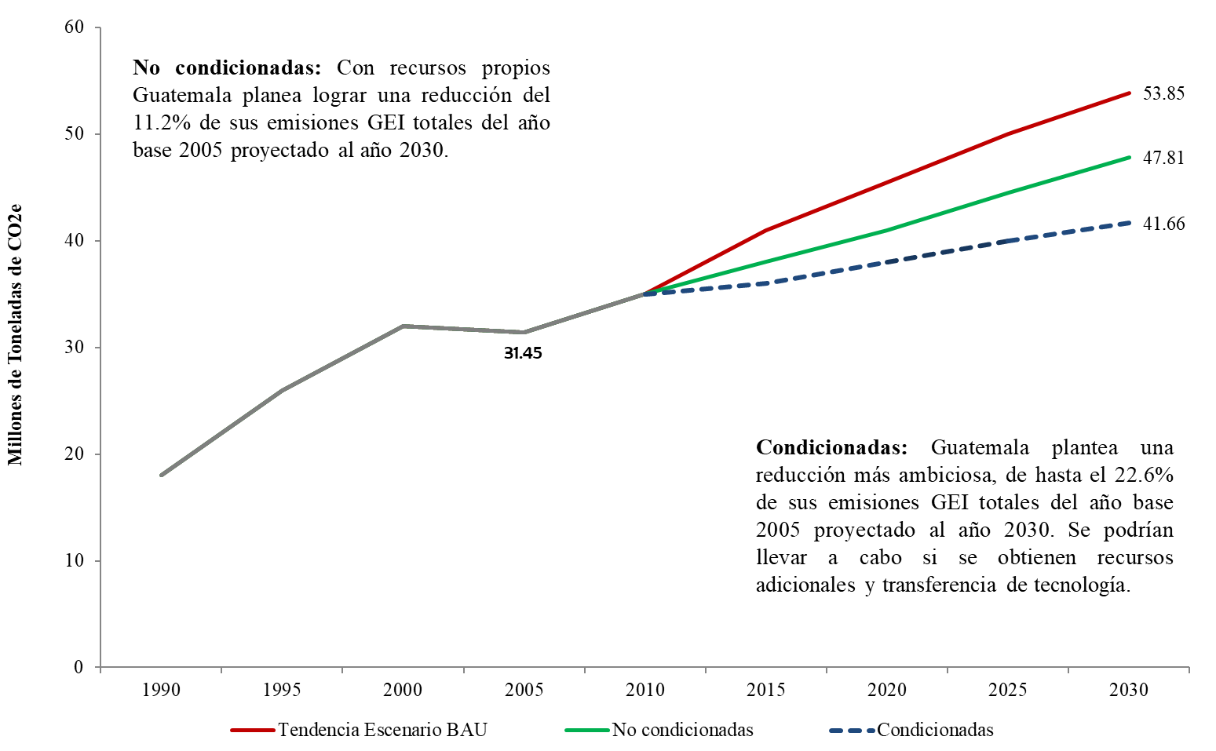Se toma en consideración que para lograr la estrategia de reducción de emisiones se debe dar mayor importancia a sectores de la economía nacional que tienen mayor incidencia en los resultados, siendo: bosques, agricultura y transporte.

**Contribuciones Nacionalmente Determinadas -NDC-**

Fuente: Con base a los NDC presentados por Guatemala en la COP21

De esa cuenta, la Estrategia Fiscal Ambiental, ha contado con el apoyo de la cooperación internacional para lograr los objetivos de sostenibilidad y resiliencia ambiental, la más importante ha sido canalizada a través de la Cooperación Alemana (GIZ) y el Fondo de Reformas Estructurales, con la formulación de consultorías que apoyaran a la generación de insumos e identificación de mecanismos innovadores dentro de la política fiscal para los cinco ejes estratégicos de la EFA, en apoyo a las Direcciones del Ministerio de Finanzas durante 2019.

|  |  |
| --- | --- |
| Producto | Impacto esperado |
| Diseño y presentación de una Política Nacional de Eficiencia Energética en edificios públicos de la administración central dentro el marco de calidad del gasto público. | Reducción del gasto administrativo en temas energéticos en los edificios de la administración central y su impacto en el presupuesto, así como contar con estudio y análisis de la viabilidad de la implementación de buenas prácticas ambientales y de eficiencia energética en los edificios para mejorar la calidad del gasto público. |
| Diagnóstico para la incorporación de criterios ambientales y de sostenibilidad en la normativa de compras y contrataciones del Estado. | Promover las compras y adquisiciones de bienes y servicios del Estado con características de sostenibilidad ambiental y garantizar el uso de proveedores que demuestren la implementación de condiciones mínimas en materia de cumplimiento de requerimientos de conservación y protección del medio ambiente. |
| Diseño de estrategias y metodologías para fortalecer las finanzas Municipales considerando aspectos de presupuesto orientado a resultados, incorporando temas ambientales. | Mejorar la calidad del gasto municipal por medio de asistencia técnica, para el desarrollo de metodologías considerando aspectos de presupuesto por resultados para incorporar la calidad del gasto en temas ambientales, incorporando el tema de las contingencias ambientales. |
| Modelos Fiscales Ambientales dirigidos a fuentes fijas y móviles para generar incentivos económicos para el cambio en el uso de combustibles fósiles e innovación tecnológica en los procesos productivos para la reducción de la contaminación ambiental en Guatemala. | Contar con nuevas figuras tributarias de doble dividendo que tengan el objetivo de reducir la contaminación ambiental, internalizando las externalidades negativas y generen un impacto en la recaudación, además de producir un cambio de hábitos en consumo y/o practicas contaminantes. |
| Acceso a fuentes de financiamiento internacionales verde y climático para Guatemala | Contar con un portafolio de proyectos de alto impacto asociados a la protección del medio ambiente, el bosque y su biodiversidad, mitigación y adaptación a riesgos climáticos y/o prevención de contingencias ambientales que demanden un alto grado de financiamiento. |
| Análisis del gasto e inversión pública en protección ambiental | Contar con información actualizada de las Cuentas Nacionales Ambientales para perfeccionar la Cuenta Integrada de Gastos y Transacciones Ambientales (CIGTA) para identificar de mejor manera el gasto público en la prevención, mitigación o restauración de los daños al ambiente natural, así como los gastos para la gestión de los bienes naturales |
| Análisis estadístico del gasto público destinado a cambio climático y a las potencialidades del cumplimiento de los compromisos internacionales (Objetivo 13 de los ODS y las Contribuciones Nacionales Determinadas NDC) | Contar con información actualizada del gasto público destinado a la prevención, mitigación o restauración de los daños al medio ambiente, que tengan potencial de contribuir al cumplimiento de compromisos internacionales. |

**Productos esperados en el 2019 relacionados a la Estrategia Fiscal Ambiental**

Fuente: Elaborado por Minfin

**Medidas para incidir en la problemática ambiental desde la Política Fiscal**

* **Reformas Impositivas**

La teoría de los impuestos verdes se ha basado en el principio “el que contamina paga” para integrar en las estructuras de costos de los productores y consumidores la compensación que debe existir por los daños ambientales causados. Estos impuestos se conocen comúnmente como impuestos pigouvianos.

Los procesos contaminantes se pueden observar en la disposición de desechos sólidos e industriales, uso de fertilizantes químicos, dióxido y monóxido de carbono emitido por los vehículos e industrias, desagües de aguas servidas que terminan en los ríos y lagos, etc. Estas acciones son recurrentes y se dan sin que el amplio marco normativo legal existente pueda detener la creciente contaminación y sin que los responsables cuenten con los estímulos para asumir los costos que implica.

La degradación del medio ambiente causa externalidades negativas que implican costos adicionales no incluidos en la estructura del precio y por lo tanto existe una pérdida de bienestar en la sociedad. Es por ello, que la política fiscal juega un papel importante en la conservación ambiental, en los países desarrollados el concepto de fiscalidad ambiental cuenta con una mayor dinámica para generar recursos adicionales y para la penalización de conductas nocivas al medio ambiente.

A continuación, se desarrollan dos opciones con el propósito de ejemplificar cómo podrían funcionar los impuestos “verdes” de ser incorporados en la legislación guatemalteca.

**Carbon Tax o Impuesto al Carbono:** Es un impuesto que se aplica a los combustibles fósiles como lo es el petróleo y el carbón, que por su naturaleza se emplean como fuente de energía, especialmente para los automotores y los motores térmicos empleados en diferentes industrias, lo cual conlleva a la combustión y la consecuente generación de gases contaminantes que contribuyen a aumentar el efecto invernadero, siendo una de las principales causas del cambio climático.

Un impuesto al carbón contribuye a que el precio final sea más realista e incluya el verdadero costo, económico y social, que implica su uso, al mismo tiempo envía señales de precios al mercado, siendo un incentivo para reducir el uso de los combustibles fósiles y optar por energías más limpias y eficientes.

A través de señales de precios, se promueven formas de producción y consumo más limpias, siendo este el objetivo de la fiscalidad ambiental: incentivar prácticas que sean favorables al medio ambiente al tiempo que logra desincentivar aquellas prácticas que no lo son, logrando un desarrollo más sostenible, con resultados visibles en la disminución de la contaminación ambiental.

**Impuesto al envase plástico PET:** En varios países se han aplicado diferentes modelos para la disposición final de los envases plásticos, siendo uno de los modelos más utilizados la Responsabilidad Extendida del Productor (REP), en base a este principio, los productores se hacen cargo de los envases post-consumo, a través de centros de acopio o centros de reciclajes.

Otros países han adoptado el modelo de depósito-reembolso que consiste en usar un impositivo fiscal que funciona como un depósito, donde se cobra por cada envase producido y cuando ese envase es devuelto a un centro de acopio autorizado, se reembolsa el monto que se pagó (como impositivo) en un principio; la idea central consiste en que el envase pueda completar su ciclo y sea aprovechado nuevamente por embotelladores o recicladores, para producir un nuevo envase u otros productos derivados del plástico, proceso conocido como economía circular. Este modelo no es utilizado en Guatemala, requeriría un cambio en la legislación nacional vigente, específicamente en el Código Tributario, ya que actualmente no se contempla la figura del depósito-reembolso.

Por último, otros países han adoptado el modelo de un impositivo tributario como tal, donde cada envase de plástico PET se encuentre gravado, con lo cual, el gobierno logra agenciarse de recursos que pueden utilizarse para darle un tratamiento adecuado a estos residuos sólidos. Con este tipo de impositivo se busca modificar los patrones de consumo y producción, potencializando el uso de envases retornables.

* **Calidad del Gasto Público**

El Ministerio de Finanzas Públicas, a través de la Dirección de Asuntos Administrativos, formuló la “Política de Gestión Ambiental del Ministerio de Finanzas Públicas”, Acuerdo Ministerial No. 202-2015, documento que sistematiza el Programa de Responsabilidad Ambiental que el Ministerio desarrolla desde el 2012, y que contempla acciones ambientales sostenibles relacionadas a: eficiencia energética, manejo integral de desechos sólidos, gestión de recursos hídricos, uso de energías alternativas y gestiones ambientales.

Específicamente en acciones ambientales asociadas a la eficiencia energética, dentro del edificio central del Ministerio de Finanzas Públicas se han aplicado de forma generalizada buenas prácticas y la compra de tecnología para la disminución del consumo energético, generando múltiples beneficios económicos, sociales y ambientales.

Con cooperación internacional se realizó un diagnóstico de eficiencia energética para el edificio del Ministerio de Finanzas Públicas: "Sostenibilidad para el Edificio del Ministerio de Finanzas Públicas” realizado entre 2010 y 2012 que determinó que el consumo energético del edificio estaba distribuido en un 45% luces interiores, 43% equipo de oficina y cocina, 6% elevadores, 4% equipo de aire acondicionado y 2% sistemas de bombeo.

El estudio estableció las pautas, estrategias y acciones con potencial para ser implementadas, enfocadas a mejorar la eficiencia energética en el edificio, actividades que han sido financiadas, tanto con recursos propios, como con recursos provenientes de la cooperación internacional.

Entre las acciones más relevantes destaca el cambio de lámparas incandescentes a LED, remozamiento de gradas internas del edificio -mejorando la iluminación a través de lámparas LED con sensores de movimiento-, eliminación de secadores de manos, política de no uso de planchas y secadores de cabello, sustitución de impresoras por islas de impresión, automatización de gradas eléctricas, iluminación escalonada en sótanos, cambio de equipo de aire acondicionado, remodelación de oficinas -implementación de iluminación y ventilación natural-, cambio en los ascensores, entre otras.

Las acciones implementadas durante el periodo 2010-2016 han representado una disminución importante en el consumo energético y en el pago del servicio de energía eléctrica, al pasar de una facturación mensual de Q830,353.9 en enero de 2010 a Q246,113.8 en septiembre del 2018. Se observan las mayores variaciones durante los años 2014 y 2015, resultado de la implementación del mayor porcentaje de las medidas determinadas en el diagnóstico. Esto tuvo como beneficio adicional la reducción de huella de carbono, a través de la disminución de las emisiones de CO2e producidas por el consumo de energía eléctrica.

**Pago por servicio de energía eléctrica y reducción de emisiones de GEI\***

Período 2010-2018

Cifras en millones de quetzales y en Kwh/mes

Fuente: Elaborado por Minfin

* Estimaciones en base a USAID (2015).

Esta experiencia es de importancia para la calidad del gasto público y dentro de la EFA se promueve analizar la viabilidad de su réplica en los edificios que utilizan el resto de las entidades públicas para su funcionamiento.

* **Financiamiento**

El gobierno de Guatemala, a través de la cartera del tesoro ha avanzado en el proceso para tener acceso a los fondos de Bonos de Carbono, lo cual conlleva un compromiso de Guatemala en la reducción de 10 millones de toneladas de Co2, a cambio de US$50 millones, los cuales fortalecerían al programa de incentivos forestales.

En este proceso, se ha avanzado con la firma de la carta de intención (LOI en inglés) por parte del Ministerio de Finanzas Públicas para garantizar el desarrollo e implementación de un programa de reducción de emisiones con el Fondo Cooperativo de Carbono (FCPF en inglés). Adicionalmente, se han dado avances en el análisis y redacción final del Documento del Programa de Reducción de Emisiones (ERPD) con Banco Mundial y el Fondo Cooperativo para el Carbono de los Bosques.

Esto se constituye en un primer paso, que abre las puertas para que el país pueda tener acceso a otros fondos verdes, de los cuales hay miles de millones de dólares en cooperación internacional destinados a dar financiamiento a proyectos de sostenibilidad ambiental.

La EFA es el mecanismo por medio del cual el Ministerio de Finanzas Públicas puede acceder a financiamiento verde y la compra-venta de Bonos de Carbono para así obtener recursos que tienen como destino proyectos que reduzcan la huella de carbono y protejan la naturaleza, entre otros destinos.

**La Estrategia Fiscal Ambiental en el mediano plazo (2020-2024)**

Con los resultados obtenidos de las siete consultorías del Fondo de Reformas Estructurales de la GIZ, se contará para el 2020 con una línea base de diferentes diagnósticos y herramientas que permitirán la formulación instrumentos fiscales y económicos con enfoque ambiental y de cambio climático. De esa cuenta se ha conformado un menú de opciones que pueden ser implementadas en el mediano plazo dentro de la EFA.

**Criterios de priorización de las opciones a implementar en el marco de la Estrategia Fiscal Ambiental (EFA)**

Fuente: Elaborado por Minfin



Fuente: Elaborado por Minfin

1. El índice VIX , es un indicador creado por la CBOE que mide la volatilidad de los contratos futuros a 30 días que se hacen sobre el SP500. Gracias a estos contratos futuros, el VIX puede medir la variación que los mercados esperan que tendrá la bolsa americana en los próximos 30 días.
2. Eurostat es la oficina de estadística de la Unión Europea situada en Luxemburgo. Su misión es proporcionar estadísticas de alta calidad para Europa
3. WTI son las siglas de West Texas Intermediate (denominado a veces Texas Light Sweet), una referencia del petróleo que es crucial para las inversiones en materias primas. Se trata de una de las tres referencias principales del petróleo para el trading
4. La Organización de Países Exportadores de Petróleo (OPEP) es un [organismo internacional](https://es.wikipedia.org/wiki/Organismo_internacional) fundado en [Bagdad](https://es.wikipedia.org/wiki/Bagdad), [Irak](https://es.wikipedia.org/wiki/Irak), en [1960](https://es.wikipedia.org/wiki/1960). Actualmente lo conforman 14 países, de los cuales 5 son miembros fundadores ([Arabia Saudita](https://es.wikipedia.org/wiki/Arabia_Saudita), [Kuwait](https://es.wikipedia.org/wiki/Kuwait), [Irán](https://es.wikipedia.org/wiki/Ir%C3%A1n), [Irak](https://es.wikipedia.org/wiki/Irak) y [Venezuela](https://es.wikipedia.org/wiki/Venezuela)); puede tener una gran influencia en el mercado de petróleo, especialmente si decide reducir o aumentar su nivel de producción
5. El sistema de Reserva Federal (en inglés, Federal Reserve System, también conocido como Reserva Federal FED), es el Banco Central de los Estados Unidos de Norteamérica.
6. La llamada ley de Okun es una observación empírica que señala la correlación existente entre los cambios en la [tasa de desempleo](https://es.wikipedia.org/wiki/Tasa_de_desempleo) y el crecimiento de una economía. Okun señaló que para mantener los niveles de empleo, una economía necesitaba crecer cada año entre el 2,6% y el 3%. Cualquier crecimiento inferior significaba un incremento del desempleo debido a la mejora de la productividad, señala, además, que una vez mantenido el nivel de empleo gracias al crecimiento del 3%, para conseguir disminuir el desempleo es necesario crecer dos puntos porcentuales por cada punto de desempleo que se quiera reducir